INSTITUTO NACIONAL ELECTORAL

ACUERDO INE/CG59/2017 del Consejo General del Instituto Nacional Electoral, por el que se aprueba la demarcación territorial de los trescientos distritos electorales federales uninominales en que se divide el país y sus respectivas cabeceras distritales, a propuesta de la Junta General Ejecutiva.

Al margen un sello con el Escudo Nacional, que dice: Estados Unidos Mexicanos.- Instituto Nacional Electoral.- Consejo General.- INE/CG59/2017.
ACUERDO DEL CONSEJO GENERAL DEL INSTITUTO NACIONAL ELECTORAL, POR EL QUE SE APRUEBA LA DEMARCACIÓN TERRITORIAL DE LOS TRESCIENTOS DISTRITOS ELECTORALES FEDERALES UNINOMINALES EN QUE SE DIVIDE EL PAÍS Y SUS RESPECTIVAS CABECERAS DISTRITALES, A PROPUESTA DE LA JUNTA GENERAL EJECUTIVA
ANTECEDENTES
1. Demarcación territorial de los trescientos distritos electorales federales uninominales en que se divide el país. El 11 de febrero de 2005, el Consejo General del otrora Instituto Federal Electoral aprobó, mediante Acuerdo CG28/2005, la demarcación territorial de los trescientos distritos electorales federales uninominales en que se divide el país para su utilización en los procesos federales 2005-2006 y 2008-2009.
2. Aprobación de mantener la distritación federal para la realización de la jornada electoral federal del 1º de julio de 2012. El 14 de septiembre de 2011, el Consejo General del otrora Instituto Federal Electoral aprobó, mediante Acuerdo CG268/2011, mantener los trescientos distritos federales uninominales en que se divide el país, su respectiva cabecera distrital, el ámbito territorial y las cabeceras de las cinco circunscripciones plurinominales que sirvieron para la realización de la jornada electoral del 1º de julio de 2012, tal y como fue integrada en los Procesos Electorales Federales de 2005-2006 y 2008-2009.
3. Proyecto de la nueva demarcación territorial de los trescientos distritos electorales federales. El 24 de octubre de 2013, la Junta General Ejecutiva del Instituto Nacional Electoral, mediante Acuerdo JGE154/2013, propuso al Consejo General del otrora Instituto Federal Electoral, aprobar la nueva demarcación territorial de los trescientos distritos electorales federales uninominales en que se divide el país.
4. Devolución de la propuesta de la nueva demarcación territorial de los trescientos distritos electorales federales. El 28 de octubre de 2013, el Consejo General del otrora Instituto Federal Electoral aprobó, mediante Acuerdo CG312/2013, devolver a la Junta General Ejecutiva del Instituto Nacional Electoral, la nueva demarcación territorial de los trescientos distritos electorales federales uninominales en que se divide el país, para su utilización en los procesos electorales federales.
El motivo de devolver a la Junta General Ejecutiva dicho proyecto de la nueva demarcación territorial de los trescientos distritos electorales uninominales federales en que se divide el país, tuvo su origen en que el Congreso de la Unión se encontraba discutiendo la reforma político-electoral en la que se contempló la creación del Instituto Nacional Electoral, así como la adopción de una nueva base para definir los distritos electorales. Por lo que se devolvió a efecto de esperar a que el Congreso de la Unión se pronunciara al respecto.
5. Reforma constitucional. El 10 de febrero de 2014, se publicó en el Diario Oficial de la Federación, el “Decreto por el que se reforman, adicionan y derogan diversas disposiciones de la Constitución Política de los Estados Unidos Mexicanos, en materia política-electoral”.
6. Creación del Instituto Nacional Electoral. El 4 de abril de 2014, el Consejero Presidente, así como las y los Consejeros Electorales, rindieron protesta constitucional, con lo que se integró el Consejo General del Instituto Nacional Electoral, dando formal inicio a sus trabajos.
7. Expedición de la Ley General de Instituciones y Procedimientos Electorales. El 23 de mayo de 2014, se publicó en el Diario Oficial de la Federación, el Decreto por el que se expide la Ley General de Instituciones y Procedimientos Electorales, mismo que abrogó al Código Federal de Instituciones y Procedimientos Electorales.
8. Aprobación de mantener la distritación federal para la realización de la jornada electoral federal del 7 de junio de 2015. El 30 de septiembre de 2014, este Consejo General aprobó, mediante Acuerdo INE/CG182/2014, mantener los trescientos distritos electorales uninominales federales en que se divide el país, su respectiva cabecera distrital, el ámbito territorial y las cabeceras de las cinco circunscripciones plurinominales que se utilizaron para la jornada del 7 de junio de 2015, tal y como fue integrada en los Procesos Electorales Federales de 2005-2006, 2008-2009 y 2011-2012.
9. Creación del Comité Técnico para el Seguimiento y Evaluación de los Trabajos de Distritación. El 19 de noviembre de 2014, este Consejo General aprobó, mediante Acuerdo INE/CG258/2014, la creación del “Comité Técnico para el Seguimiento y Evaluación de los Trabajos de Distritación”.
10. Aprobación de la Jurisprudencia 37/2015, relativa a la realización de consultas indígenas. En sesión celebrada el 28 de octubre de 2015, los Magistrados que integran la Sala Superior del Tribunal Electoral del Poder Judicial de la Federación aprobaron por unanimidad de votos la Jurisprudencia 37/2015 cuyo rubro es: “CONSULTA PREVIA A COMUNIDADES INDÍGENAS. DEBE REALIZARSE POR AUTORIDADES ADMINISTRATIVAS ELECTORALES DE CUALQUIER ORDEN DE GOBIERNO, CUANDO EMITAN ACTOS SUSCEPTIBLES DE AFECTAR SUS DERECHOS”, ordenando su notificación y respectiva publicación.
11. Reuniones con la Comisión Nacional para el Desarrollo de los Pueblos Indígenas. Los días 1º y 14 de diciembre de 2015, 4 y 28 de marzo, y 1º de abril de 2016, personal de este Instituto sostuvo reuniones de trabajo con autoridades de la Comisión Nacional para el Desarrollo de los Pueblos Indígenas, con la finalidad de contar con su asesoría y apoyo para llevar a cabo las consultas en la materia que nos ocupa, para lo cual se firmó el convenio respectivo.
12. Definición del universo de pueblos y comunidades indígenas a participar en la consulta. Del 1º de enero al 26 de agosto de 2016, la Dirección Ejecutiva del Registro Federal de Electores definió el universo de pueblos y comunidades indígenas representativas que participarían en la consulta en materia de Distritación Electoral, para lo cual se consultó a la Comisión Nacional de Vigilancia y a la Comisión Nacional para el Desarrollo de los Pueblos Indígenas.
13. Reunión con el Instituto Nacional de Lenguas Indígenas. El 18 de enero de 2016, personal de este Instituto sostuvo reunión de trabajo con autoridades del Instituto Nacional de Lenguas Indígenas, con la finalidad de contar con su asesoría y apoyo para llevar a cabo las consultas en la materia de distritación electoral.
14. Aprobación del Protocolo para la Consulta a Pueblos y Comunidades Indígenas en materia de distritación electoral. El 26 de febrero de 2016, este Consejo General, mediante Acuerdo INE/CG93/2016, aprobó el Protocolo para la Consulta a Pueblos y Comunidades Indígenas en materia de Distritación Electoral.
15. Aprobación de los Criterios y Reglas Operativas para la Distritación Federal. El 30 de marzo de 2016, mediante Acuerdo INE/CG165/2016, este órgano de dirección superior aprobó los Criterios y Reglas Operativas para la Distritación Federal 2016-2017, la matriz que establece la jerarquización de los mismos para su respectiva aplicación, así como el número de distritos electorales federales uninominales que le corresponde a cada entidad federativa, en atención a lo dispuesto por el artículo 53 de la Constitución Política de los Estados Unidos Mexicanos.
16. Aprobación de los catálogos de municipios y secciones que conforman el marco geográfico de Baja California Sur, Colima, México y Nuevo León. El 30 de marzo de 2016, este Consejo General aprobó, mediante acuerdo INE/CG167/2016, los catálogos de municipios que conforman el marco geográfico electoral federal de las entidades federativas de Baja California Sur, Colima, México y Nuevo León, como insumo para la generación de los escenarios de distritación federal.
17. Análisis de la metodología para la conformación de los agrupamientos indígenas. El 31 de marzo de 2016, en reunión del Grupo de Trabajo Distritaciones Electorales Federal y Locales, se presentó la metodología para la conformación de los agrupamientos indígenas, a los representantes de los partidos políticos acreditados ante la Comisión Nacional de Vigilancia.
18. Aprobación del Plan de Trabajo del Proyecto de Distritación Electoral Local y Federal 2016-2017. El 25 de abril de 2016, la Junta General Ejecutiva del Instituto Nacional Electoral aprobó, mediante Acuerdo INE/JGE104/2016, el Plan de Trabajo del Proyecto de Distritación Electoral Local y Federal 2016-2017.
19. Foros estatales de distritación electoral federal. Del 25 de abril al 16 de mayo, 20 de mayo al 24 de junio, 27 de junio al 22 de julio, y 1º de agosto al 2 de septiembre, se llevaron a cabo los foros estatales de distritación electoral en las entidades federativas, de conformidad con el Proyecto de Distritación Electoral Local y Federal 2016-2017.
20. Mesas informativas especializadas. Del 25 de abril al 16 de mayo, 20 de mayo al 24 de junio, 27 de junio al 22 de julio, 1º de agosto al 2 de septiembre, y 19 de septiembre al 7 de octubre de 2016, se llevaron a cabo las mesas informativas especializadas sobre el proceso de distritación federal y su relación con los pueblos y comunidades indígenas en las entidades federativas.
21. Firma del Convenio de Apoyo y Colaboración con el Instituto Nacional de Lenguas Indígenas. El 26 de abril de 2016, se efectuó la firma del Convenio Específico de Apoyo y Colaboración entre este Instituto y el Instituto Nacional de Lenguas Indígenas, el cual tiene por objeto otorgar el acceso y uso del Padrón Nacional de Intérpretes y Traductores en Lenguas Indígenas a este Instituto, como insumo para los trabajos de consulta indígena en materia de distritación.
22. Aprobación de los catálogos de municipios y secciones que conforman el marco geográfico de Aguascalientes, Baja California, Campeche, San Luis Potosí, Sonora, Tabasco, Tamaulipas y Yucatán. El 27 de abril de 2016, este Consejo General aprobó, mediante acuerdo INE/CG285/2016, los catálogos de municipios que conforman el marco geográfico electoral federal de las entidades federativas de Aguascalientes, Baja California, Campeche, San Luis Potosí, Sonora, Tabasco, Tamaulipas y Yucatán, como insumo para la generación de los escenarios de distritación federal.
23. Generación y entrega del primer escenario federal a representaciones de partidos políticos acreditadas ante las Comisiones de Vigilancia. Los días 23 de mayo, 27 de junio, 8 de agosto, 5 de septiembre y 10 de octubre de 2016, se generó y entregó el primer escenario para la distritación electoral federal de cada entidad federativa a las representaciones de los partidos políticos acreditados ante las Comisiones Nacional y Locales de Vigilancia.
24. Entrega del primer escenario federal a las instituciones indígenas representativas. Del 24 al 29 de mayo, 28 de junio al 3 de julio, 9 al 14 de agosto, 6 al 11 de septiembre, y 11 al 16 de octubre de 2016, se entregó el primer escenario para la distritación electoral federal de cada entidad federativa a los representantes de las instituciones indígenas representativas.
25. Aprobación de los catálogos de municipios y secciones que conforman el marco geográfico de Coahuila, Chihuahua, Durango, Guanajuato, Guerrero, Michoacán, Morelos y Nayarit. El 25 de mayo de 2016, este Consejo General aprobó, mediante acuerdo INE/CG416/2016, los catálogos de municipios que conforman el marco geográfico electoral federal de las entidades federativas de Coahuila, Chihuahua, Durango, Guanajuato, Guerrero, Michoacán, Morelos y Nayarit, como insumo para la generación de los escenarios de distritación federal.
26. Aprobación de los catálogos de municipios y secciones que conforman el marco geográfico de Chiapas, Ciudad de México, Hidalgo, Jalisco, Oaxaca, Puebla, Querétaro, Quintana Roo, Sinaloa, Tlaxcala, Veracruz y Zacatecas. El 29 de junio de 2016, este Consejo General aprobó, mediante acuerdo INE/CG501/2016, los catálogos de municipios que conforman el marco geográfico electoral federal de las entidades federativas de Chiapas, Ciudad de México, Hidalgo, Jalisco, Oaxaca, Puebla, Querétaro, Quintana Roo, Sinaloa, Tlaxcala, Veracruz y Zacatecas, como insumo para la generación de los escenarios de distritación federal.
27. Entrega de observaciones de las Comisiones de Vigilancia sobre el primer escenario federal. El 7 de noviembre de 2016, en sesión de la Comisión Nacional de Vigilancia, se presentó el informe sobre las observaciones formuladas por las Comisiones Nacional y Locales de Vigilancia, al primer escenario de distritación electoral federal.
28. Presentación de los argumentos sobre las observaciones del primer escenario federal. Del 14 al 19 de noviembre de 2016, en reuniones celebradas entre la Dirección Ejecutiva del Registro Federal de Electores y las Comisiones Nacional y Locales de Vigilancia, se realizó la presentación de los argumentos de las observaciones de los partidos políticos al primer escenario para la distritación federal.
29. Opinión Técnica sobre las observaciones al primer escenario federal. Del 14 al 19 de noviembre de 2016, el Comité Técnico para el Seguimiento y Evaluación de los Trabajos de Distritación emitió la opinión técnica respecto las observaciones de los partidos políticos y a las opiniones de las instituciones indígenas representativas al primer escenario para la distritación federal.
30. Inconformidad del Frente de Presidentes Municipales de la Sierra Sur y Valles Centrales del estado de Oaxaca. Los días 30 de noviembre de 2016 y 14 de marzo de 2017, se recibieron en este Instituto dos escritos, por los cuales diversos Presidentes municipales, Síndicos municipales, Regidores, Agentes municipales y de Policía, así como Presidentes del Comisariado de Bienes Comunales que conforman el denominado Frente de Presidentes Municipales de la Sierra Sur y Valles Centrales, manifestaron su oposición al proceso de distritación de los distritos electorales federales en el estado de Oaxaca y en particular a que desaparezca el distrito electoral federal 09, con cabecera en Santa Lucía del Camino, Oaxaca.
31. Entrega del Dictamen Técnico sobre el primer escenario. El 5 de diciembre de 2016, el Comité Técnico para el Seguimiento y Evaluación de los Trabajos de Distritación realizó la entrega del dictamen técnico sobre las observaciones de los partidos políticos y a las opiniones de las instituciones indígenas representativas al primer escenario para la distritación federal.
32. Publicación y entrega del segundo escenario federal. El 8 de diciembre de 2016, se publicó y entregó el segundo escenario para la distritación electoral federal.
33. Devolución del Acuerdo de demarcación territorial de los distritos electorales uninominales locales de Jalisco. El 21 de diciembre de 2016, mediante Acuerdo INE/CG865/2016, este Consejo General determinó devolver a la Junta General Ejecutiva de este Instituto, el Proyecto de Acuerdo sobre la demarcación territorial de los distritos electorales uninominales locales en que se divide el estado de Jalisco y sus respectivas cabeceras distritales.
Lo anterior, a efecto de llevar a cabo su aprobación una vez concluidos los trabajos de distritación federal e instruir a la Dirección Ejecutiva del Registro Federal de Electores a buscar un consenso en los trabajos de la demarcación territorial del estado de Jalisco a nivel local y federal, para homologar la misma y, en caso de no coincidir, presentar un tercer escenario por parte de la propia Dirección Ejecutiva.
34. Entrega de las observaciones de las Comisiones Nacional y Locales de Vigilancia al segundo escenario federal. El 19 de enero de 2017, en sesión de la Comisión Nacional de Vigilancia, se realizó la entrega de las observaciones al segundo escenario federal, por parte de las Comisiones Nacional y Locales de Vigilancia.
35. Presentación de los argumentos sobre las observaciones del segundo escenario. Del 26 de enero al 1º de febrero de 2017, en reuniones celebradas entre la Dirección Ejecutiva del Registro Federal de Electores y las Comisiones Nacional y Locales de Vigilancia, se realizó la presentación de los argumentos de las observaciones de los partidos políticos al segundo escenario para la distritación federal.
36. Opinión Técnica sobre las observaciones al segundo escenario federal. Del 26 de enero al 1º de febrero de 2017, el Comité Técnico para el Seguimiento y Evaluación de los Trabajos de Distritación emitió la opinión técnica sobre las observaciones de los partidos políticos y las opiniones de las instituciones indígenas representativas al segundo escenario para la distritación federal.
37. Recomendaciones de la Comisión Nacional de Vigilancia. El 15 de febrero de 2017, mediante Acuerdos 1-EXT/02: 15/02/2017; 2-EXT/02: 15/02/2017; 3-EXT/02: 15/02/2017; 4-EXT/02: 15/02/2017; 5-EXT/02: 15/02/2017; 6-EXT/02: 15/02/2017; 7-EXT/02: 15/02/2017, y 8-EXT/02: 15/02/2017, la Comisión Nacional de Vigilancia recomendó a la Dirección Ejecutiva del Registro Federal de Electores considerar los escenarios finales de distritación electoral federal para las entidades federativas de Baja California Sur, Colima, Chihuahua, Guanajuato, Michoacán, Sonora, Tamaulipas y Yucatán, respectivamente, atendiendo el criterio número 8, denominado “Factores socioeconómicos y accidentes geográficos”.
38. Entrega del Dictamen Técnico sobre el segundo escenario. El 17 de febrero de 2017, el Comité Técnico para el Seguimiento y Evaluación de los Trabajos de Distritación realizó la entrega del dictamen técnico sobre las observaciones de los partidos políticos y a las opiniones de las instituciones indígenas representativas al segundo escenario para la distritación federal.
39. Publicación del escenario final federal. El 21 de febrero de 2017, se publicó y entregó el escenario final para la distritación federal.
40. Presentación del Proyecto de Acuerdo para considerar como escenario final para la distritación electoral local y federal del estado de Jalisco, el presentado con una función de costo de 8.91043. El 28 de febrero de 2017, en sesión extraordinaria de la Comisión Nacional de Vigilancia, se presentó el Proyecto de Acuerdo por el que se recomienda a la Dirección Ejecutiva del Registro Federal de Electores considerar como escenario final para la distritación electoral local y federal del estado de Jalisco, el presentado con una función de costo de 8.91043, con la finalidad de buscar un consenso por los integrantes de dicho órgano de vigilancia, mismo que no fue aprobado.
41. Presentación del Proyecto de Acuerdo para considerar como escenario final para la distritación electoral local y federal del estado de Jalisco, el presentado con una función de costo de 12.777621. El 28 de febrero de 2017, en sesión extraordinaria de la Comisión Nacional de Vigilancia, se presentó el Proyecto de Acuerdo por el que se recomienda a la Dirección Ejecutiva del Registro Federal de Electores considerar como escenario final para la distritación electoral local y federal, del estado de Jalisco, el presentado con una función de costo de 12.777621, con la finalidad de buscar un consenso por los integrantes de dicho órgano de vigilancia, mismo que no fue aprobado.
42. Actualización del escenario final federal y local del estado de Jalisco. El 1º de marzo de 2017, se publicó y entregó el escenario final para la distritación federal y local de la entidad federativa de Jalisco, con una función de costo de 10.32845, en cumplimiento del Acuerdo INE/CG865/2016 de este órgano de dirección superior.
43. Entrega de Opinión Técnica sobre el escenario final federal con cabeceras distritales. El 6 de marzo de 2017, el Comité Técnico para el Seguimiento y Evaluación de los Trabajos de Distritación entregó la Opinión Técnica sobre el escenario final federal con cabeceras distritales.
44. Recomendación de la Comisión Nacional de Vigilancia. El 7 de marzo de 2017, mediante Acuerdo 1-EXT/04: 07/03/2017, la Comisión Nacional de Vigilancia recomendó a la Dirección Ejecutiva del Registro Federal de Electores considerar el escenario final de distritación electoral federal para la entidad federativa de San Luis Potosí, atendiendo el criterio número 8, denominado “Factores socioeconómicos y accidentes geográficos”.
45. Recomendación de la Comisión Nacional de Vigilancia. El 8 de marzo de 2017, mediante Acuerdo 1-EXT/05: 08/03/2017, la Comisión Nacional de Vigilancia recomendó a la Dirección Ejecutiva del Registro Federal de Electores considerar el escenario final de distritación electoral federal para la entidad federativa de Nuevo León, atendiendo el criterio número 8, denominado “Factores socioeconómicos y accidentes geográficos”.
46. Presentación del escenario final. El 9 de marzo de 2017, en la tercera sesión extraordinaria de la Comisión del Registro Federal de Electores, se presentó el Escenario Final de Distritación Federal.
47. Recomendación de la Comisión del Registro Federal de Electores. El 9 de marzo de 2017, mediante Acuerdo INE/CRFE-04: 09/03/2017, la Comisión del Registro Federal de Electores aprobó recomendar a la Junta General Ejecutiva de este Instituto que valorara las consideraciones vertidas en esa Comisión Permanente del Consejo General a fin de que, en su caso, se realicen ajustes a los escenarios de distritación federal de las demarcaciones territoriales en los estados de Coahuila, Oaxaca y Sinaloa, en el momento de que dicho órgano ejecutivo central determine sobre la aprobación del proyecto de Acuerdo de la demarcación territorial de los trescientos distritos electorales federales uninominales en que se divide el país y sus respectivas cabeceras distritales.
48. Presentación del Proyecto de Acuerdo para considerar como escenario final de distritación electoral federal para el estado de Tlaxcala, el presentado con una función de costo de 1.021317. El 10 de marzo de 2017, en sesión extraordinaria urgente de la Comisión Nacional de Vigilancia, se presentó el Proyecto de Acuerdo por el que se recomienda a la Dirección Ejecutiva del Registro Federal de Electores considerar como escenario final de distritación electoral federal para el Estado de Tlaxcala, el presentado con una función de costo de 1.021317, con la finalidad de buscar un consenso por los integrantes de dicho órgano de vigilancia, mismo que no fue aprobado.
49. Aprobación en la Junta General Ejecutiva del proyecto de la demarcación territorial de los trescientos distritos electorales uninominales en que se divide el país y sus respectivas cabeceras distritales. El 13 de marzo de 2017, la Junta General Ejecutiva del Instituto Nacional Electoral aprobó someter a consideración de este órgano superior de dirección, la demarcación territorial de los trescientos distritos electorales federales uninominales en que se divide el país y sus respectivas cabeceras distritales.
En dicho Acuerdo, la Junta General Ejecutiva aprobó modificar los escenarios finales de distritación federal en las entidades federativas de Coahuila, Oaxaca y Sinaloa, por los escenarios alternos con funciones de costo de 2.854758, 5.581173 y 4.397321, respectivamente.
50. Manifestación sobre el cambio de sede de la cabecera distrital del actual XI Distrito Electoral Federal en el estado de Oaxaca. El 13 de marzo de 2017, se recibió en este Instituto un escrito firmado por autoridades municipales, comisariados ejidales, organizaciones sociales, partidos políticos y sociedad civil de la región de la Costa Chica de Oaxaca, en el que propusieron que no se permita el cambio de las oficinas del actual XI Distrito Electoral Federal con sede en la ciudad de Pinotepa Nacional a Puerto Escondido, en el estado de Oaxaca.
En esa misma fecha, se recibió en este Instituto un oficio firmado por el Diputado Carlos Sarabia Camacho, de la LXIII Legislatura de la Cámara de Diputados, en el que extendió la inquietud y preocupación de autoridades municipales, comisariados ejidales, organizaciones sociales y sociedad civil de la región de la costa de Oaxaca, en el sentido de que cambie la sede del Distrito Electoral Federal con sede en Santiago Pinotepa Nacional a Puerto Escondido, en el estado de Oaxaca.
CONSIDERANDOS
PRIMERO. Competencia.
Este Consejo General es competente para aprobar la demarcación territorial de los trescientos distritos electorales federales uninominales en que se divide el país y sus respectivas cabeceras distritales, a propuesta de la Junta General Ejecutiva conforme a lo dispuesto por los artículos 41, párrafo segundo, Base V, apartado A, párrafo segundo de la Constitución Política de los Estados Unidos Mexicanos; 34, párrafo 1, inciso a); 35, párrafo 1; 44, párrafo 1, incisos l), gg), hh) y jj) de la Ley General de Instituciones y Procedimientos Electorales; 4, párrafo 1, fracción I, apartado A, inciso a), y 5, párrafo 1, inciso w) del Reglamento Interior del Instituto Nacional Electoral.
SEGUNDO. Disposiciones normativas que sustentan la determinación.
El artículo 1, párrafo primero de la Constitución Federal, señala que en los Estados Unidos Mexicanos todas las personas gozarán de los derechos humanos reconocidos en ella y en los tratados internacionales de los que el estado mexicano sea parte, así como de las garantías para su protección, cuyo ejercicio no podrá restringirse ni suspenderse, salvo en los casos y bajo las condiciones que ese ordenamiento establece.
En ese sentido, el párrafo tercero del artículo referido, mandata que todas las autoridades, en el ámbito de sus competencias, tienen la obligación de promover, respetar, proteger y garantizar los derechos humanos de conformidad con los principios de universalidad, interdependencia, indivisibilidad y progresividad. En consecuencia, el estado deberá prevenir, investigar, sancionar y reparar las violaciones a los derechos humanos, en los términos que establezca la ley de la materia.
El artículo 41, párrafo segundo, Base V, apartado A, párrafo primero de la Ley Suprema, en relación con los artículos 29, párrafo 1; 30, párrafo 2 y 31, párrafo 1 de la Ley General de Instituciones y Procedimientos Electorales, prevén que el Instituto Nacional Electoral es un organismo público autónomo dotado de personalidad jurídica y patrimonio propios, en cuya integración participan el Poder Legislativo de la Unión, los partidos políticos nacionales y los ciudadanos. En el ejercicio de esta función estatal, la certeza, legalidad, independencia, imparcialidad, máxima publicidad y objetividad serán principios rectores.
Asimismo, el artículo 41, párrafo segundo, Base V, apartado B, inciso a), numeral 2 de la Constitución Federal, en relación con el diverso artículo 32, párrafo 1, inciso a), fracción II de la ley general electoral, indican que para los procesos electorales federales y locales, corresponde al Instituto Nacional Electoral definir la geografía electoral, que incluirá el diseño y determinación de los distritos electorales y su división en secciones electorales, así como la delimitación de las circunscripciones plurinominales y el establecimiento de cabeceras.
De acuerdo a lo previsto en el artículo 53, párrafo primero de la Carta Magna, la demarcación territorial de los 300 distritos electorales uninominales será la que resulte de dividir la población total del país entre los distritos señalados. La distribución de los distritos electorales uninominales entre las entidades federativas se hará teniendo en cuenta el último censo general de población, sin que en ningún caso la representación de un estado pueda ser menor de dos diputados de mayoría.
El artículo 116, fracción II, párrafo tercero de la Constitución Federal, alude que las legislaturas de los Estados se integrarán con diputados electos, según los principios de mayoría relativa y representación proporcional, en los términos que señalen sus leyes.
En esta dirección, el artículo 1, párrafo 2 de la Ley General de Instituciones y Procedimientos Electorales, menciona que las disposiciones de dicha ley son aplicables a las elecciones en el ámbito federal y en el ámbito local respecto de las materias que establece la Constitución Federal.
Por su parte, el artículo 5, párrafo 1 del ordenamiento en comento, refiere que la aplicación de dicha ley corresponde, en sus respectivos ámbitos de competencia, al Instituto Nacional Electoral, al Tribunal Electoral, a los organismos públicos locales y a las autoridades jurisdiccionales locales en la materia, a la Cámara de Diputados y a la Cámara de Senadores del Congreso de la Unión.
El artículo 44, párrafo 1, inciso l) de la ley general electoral, advierte que el Consejo General tiene, entre otras atribuciones, la de dictar los Lineamientos relativos al Registro Federal de Electores y ordenar a la Junta General Ejecutiva hacer los estudios y formular los proyectos para la división del territorio de la República en 300 distritos electorales uninominales y su respectiva cabecera, su división en secciones electorales, para determinar el ámbito territorial de las cinco circunscripciones electorales plurinominales y la capital de la entidad federativa que será cabecera de cada una de ellas; así como la división territorial de los distritos en el ámbito local y, en su caso, aprobarlos.
Por su parte, el artículo 54, párrafo 1, inciso h) de la ley referida, dispone que es atribución de la Dirección Ejecutiva del Registro Federal de Electores, mantener actualizada la cartografía electoral del país, clasificada por entidad, distrito electoral federal, distrito electoral local, municipio y sección electoral.
Así, el artículo 71, párrafos 1 y 2 de la ley general electoral prescribe que en cada uno de los distritos electorales, este Instituto contará con los siguientes órganos:
a) La Junta Distrital Ejecutiva;
b) El Vocal Ejecutivo, y
c) El Consejo Distrital.
En este tenor, los órganos distritales tendrán su sede en la cabecera de cada uno de los distritos electorales.
En términos del artículo 147, párrafos 2, 3 y 4 de la ley de la materia, la sección electoral es la fracción territorial de los distritos electorales uninominales para la inscripción de los ciudadanos en el Padrón Electoral y en las listas nominales de electores. Cada sección tendrá como mínimo 100 electores y como máximo 3,000. El fraccionamiento en secciones electorales estará sujeto a la revisión de la división del territorio nacional en distritos electorales, en los términos del artículo 53 de la Constitución Federal.
El artículo 158, párrafo 2 de la Ley General de Instituciones y Procedimientos Electorales, expone que la Comisión Nacional de Vigilancia conocerá y podrá emitir opiniones respecto de los trabajos que la Dirección Ejecutiva del Registro Federal de Electores realice en materia de demarcación territorial.
Los párrafos 1 y 2 del artículo 214 de la citada ley, indican que la demarcación de los distritos electorales federales y locales será realizada por este Instituto con base en el último censo general de población y los criterios generales determinados por este Consejo General, además ordenará a la Junta General Ejecutiva realizar los estudios conducentes y aprobará los criterios generales. La distritación deberá, en su caso, aprobarse antes de que inicie el Proceso Electoral en que vaya a aplicarse.
Además, la Sala Superior del Tribunal Electoral del Poder Judicial de la Federación sostuvo que la delimitación de la geografía electoral y su modificación, deben realizarse en actos fuera del proceso, en razón de que dicha actividad no solo está excluida en la regulación de la etapa de "preparación de la elección", sino que además implica la realización de diversas actividades con un alto grado de dificultad técnica, mismas que no podrían cumplirse en el pleno desarrollo de un Proceso Electoral Local, tal como se puede advertir de la Jurisprudencia 52/2013.
Por su parte, se resalta que la Suprema Corte de Justicia de la Nación, en la Acción de Inconstitucionalidad 13/2014 y acumuladas 14/2014, 15/2014 y 16/2014 (resuelta el 11 de septiembre de 2014) y en la Acción de Inconstitucionalidad 51/2014 y acumuladas 77/2014 y 79/2014 (resuelta el 29 de septiembre de 2014), precisó que con fundamento en una interpretación sistemática y funcional de los artículos 41, fracción V, y 116, fracción II, de la Constitución Federal, respecto a la geografía electoral de los procesos electorales tanto federales como locales, el poder para diseñar y determinar la totalidad de los distritos electorales y la división del territorio en secciones electorales le corresponde en única instancia a este Instituto.
Por otra parte, el artículo 2, numeral 1 del Convenio 169 de la Organización Internacional del Trabajo sobre Pueblos Indígenas y Tribales, marca que los gobiernos deberán asumir la responsabilidad de desarrollar, con la participación de los pueblos interesados, una acción coordinada y sistemática con miras a proteger los derechos de esos pueblos y a garantizar el respeto de su integridad.
El artículo 4 del Convenio en comento, alude que deberán adoptarse las medidas especiales que se precisen para salvaguardar las personas, las instituciones, los bienes, el trabajo, las culturas y el medio ambiente de los pueblos interesados. Tales medidas especiales no deberán ser contrarias a los deseos expresados libremente por los pueblos interesados. El goce sin discriminación de los derechos generales de la ciudadanía no deberá sufrir menoscabo alguno como consecuencia de tales medidas especiales.
El artículo 6, numeral 1 del Convenio 169 de la Organización Internacional del Trabajo sobre Pueblos Indígenas y Tribales en Países Independientes, menciona que al aplicar las disposiciones del referido Convenio, los gobiernos deberán:
a) Consultar a los pueblos interesados, mediante procedimientos apropiados y en particular a través de sus instituciones representativas, cada vez que se prevean medidas legislativas o administrativas susceptibles de afectarles directamente;
b) Establecer los medios a través de los cuales, los pueblos interesados puedan participar libremente, por lo menos en la misma medida que otros sectores de la población y a todos los niveles en la adopción de decisiones en instituciones electivas y organismos administrativos y de otra índole responsables de políticas y programas que les conciernan, y
c) Establecer los medios para el pleno desarrollo de las instituciones e iniciativas de esos pueblos, y en los casos apropiados proporcionar los recursos necesarios para ese fin.
En ese orden de ideas, el numeral 2 del artículo citado previamente, refiere que las consultas llevadas a cabo en aplicación de ese convenio deberán efectuarse de buena fe y de una manera apropiada a las circunstancias, con la finalidad de llegar a un acuerdo o lograr el consentimiento acerca de las medidas propuestas.
De igual forma, el artículo 7, numeral 3 del Convenio de mérito, señala que los gobiernos deberán velar para que, siempre que haya lugar, se efectúen estudios en cooperación con los pueblos interesados, a fin de evaluar la incidencia social, espiritual y cultural, así como, sobre el medio ambiente que las actividades de desarrollo previstas puedan tener sobre esos pueblos. Los resultados de estos estudios deberán ser considerados como criterios fundamentales para la ejecución de las actividades mencionadas.
En este tenor, el Tribunal Electoral del Poder Judicial de la Federación, notificó a este Instituto la Jurisprudencia 37/2015, cuyo rubro y texto son al tenor siguiente:
CONSULTA PREVIA A COMUNIDADES INDÍGENAS. DEBE REALIZARSE POR AUTORIDADES ADMINISTRATIVAS ELECTORALES DE CUALQUIER ORDEN DE GOBIERNO, CUANDO EMITAN ACTOS SUSCEPTIBLES DE AFECTAR SUS DERECHOS.- De la interpretación de los artículos 1° y 2° Apartado B, de la Constitución Política de los Estados Unidos Mexicanos, en relación con el numeral 6 del Convenio 169 de la Organización Internacional del Trabajo sobre Pueblos Indígenas y Tribales en Países Independientes, se advierte que la Federación, las entidades federativas y los Municipios, para promover la igualdad de oportunidades de los indígenas y eliminar cualquier práctica discriminatoria, determinarán las políticas necesarias para garantizar la vigencia de los derechos de los indígenas y el desarrollo integral de sus pueblos y comunidades, las cuales deberán ser diseñadas y operadas conjuntamente con ellos. En ese sentido, las autoridades administrativas electorales de cualquier orden de gobierno, tienen el deber de consultar a la comunidad interesada, mediante mecanismos eficaces que garanticen su conocimiento, y por conducto de sus instituciones representativas, cada vez que pretendan emitir alguna medida susceptible de afectarles directamente, con el objeto de garantizar la vigencia de sus derechos indígenas y el desarrollo integral de pueblos y comunidades; sin que la opinión que al efecto se emita vincule a la autoridad administrativa, porque se trata de una consulta para determinar si los intereses de los pueblos indígenas serían agraviados.
De igual manera, la Corte Interamericana de Derechos Humanos estableció en su sentencia del 27 de junio de 2012, con relación al caso del Pueblo Indígena Kichwa de Sarayaku vs. Ecuador, que las consultas que se pretendan aplicar a los miembros de comunidades y pueblos indígenas deberán atender, principalmente, los siguientes parámetros:
a) Previa: En las primeras etapas del plan o proyecto a realizar, pues el hecho de informar a las comunidades y pueblos indígenas de manera posterior va en contra de la esencia del derecho a la consulta;
b) Culturalmente adecuada: Mediante procedimientos acordes, atendiendo a todas las especificidades de los pueblos y comunidades indígenas, como son sus costumbres, tradiciones y, sobre todo, instituciones representativas;
c) Informada: Esto es, los procedimientos que sean implementados para dar a conocer los proyectos y medidas, exigen la provisión plena de información precisa sobre la naturaleza y alcances del proyecto, pues sólo a sabiendas de todas las consecuencias y riesgos de cualquier naturaleza, los integrantes de pueblos y comunidades indígenas, podrán evaluar la procedencia del plan propuesto, y
d) De buena fe: Con el objeto de llegar a un acuerdo basado en la libertad, la confianza y respeto mutuo.
En este sentido y en atención a lo precisado en la Jurisprudencia 37/2015 del Tribunal Electoral del Poder Judicial de la Federación, el Instituto tiene el deber de consultar a los pueblos y comunidades indígenas, mediante mecanismos eficaces que garanticen su conocimiento, y por conducto de sus instituciones representativas, cada vez que pretenda emitir medidas susceptibles de afectarles directamente, con el objeto de garantizar la vigencia de sus derechos y el desarrollo integral de sus pueblos y comunidades, sin que la opinión que al efecto se emita vincule a esta autoridad administrativa, porque se trata de una consulta para determinar si los intereses de los pueblos y comunidades indígenas serían agraviados.
En razón de los preceptos normativos y las consideraciones expuestas, se considera que válidamente este Consejo General se encuentra facultado para aprobar la demarcación territorial de los trescientos distritos electorales federales uninominales en que se divide el país y sus respectivas cabeceras distritales, a propuesta de la Junta General Ejecutiva.
TERCERO. Consulta a pueblos y comunidades indígenas para la definición de la demarcación territorial de los trescientos distritos electorales federales uninominales en que se divide el país y sus respectivas cabeceras distritales.
En cumplimiento del mandato constitucional y legal, el Instituto Nacional Electoral ha ejecutado diversas actividades tendientes para la determinación de los trescientos distritos electorales federales uninominales en que se divide el país.
En la construcción de las nuevas demarcaciones territoriales en el ámbito local, este Instituto procuró que en todo momento se privilegiara la integridad y unidad de las comunidades indígenas, con la intención de mejorar su participación política, al establecer como uno de sus criterios de distritación, que en la conformación de los distritos electorales en las entidades federativas, se debe preservar, cuando resulte factible, la integridad territorial de los pueblos y comunidades indígenas.
Ahora bien, como ya fue expuesto en el considerando anterior, el Tribunal Electoral del Poder Judicial de la Federación al emitir la Jurisprudencia 37/2015, determinó que de una interpretación de los artículos 1 y 2, Apartado B de la Constitución Federal, en relación con el numeral 6 del Convenio 169 de la Organización Internacional del Trabajo sobre Pueblos Indígenas y Tribales en Países Independientes, a fin de promover la igualdad de oportunidades de los indígenas y eliminar cualquier práctica discriminatoria, las autoridades administrativas electorales tienen el deber de consultar a la comunidad interesada para garantizar la vigencia de los derechos de los indígenas y el desarrollo integral de sus pueblos y comunidades.
De esta forma, al resolver los recursos de apelación con número de expediente SUP-RAP-677/2015 y acumulados, y SUP-RAP-758/2015, la Sala Superior del Tribunal Electoral del Poder Judicial de la Federación estimó que los trabajos de Distritación Electoral, constituyen una determinación administrativa susceptible de afectar directamente los derechos humanos de las comunidades y pueblos indígenas, entre otros, los de participación política en la construcción de los nuevos proyectos de demarcación territorial de los distritos electorales locales, por lo que estimó necesario que en estos trabajos sea implementada la realización de una consulta previa, libre, informada y de buena fe.
En ese sentido, con la finalidad de atender los criterios emitidos por el máximo órgano jurisdiccional en la materia, este Consejo General aprobó el Protocolo para la Consulta a los Pueblos y Comunidades Indígenas en materia de Distritación Electoral, no sólo para el ámbito local, sino también para el federal.
El proceso que llevó a cabo este Instituto para definir los contenidos del Protocolo para la Consulta a Pueblos y Comunidades Indígenas en materia de Distritación Electoral, fue realizado con la participación de la Comisión Nacional para el Desarrollo de los Pueblos Indígenas, el Instituto Nacional de Lenguas Indígenas, la Comisión Nacional de Vigilancia del Registro Federal de Electores, el Comité Técnico para la Evaluación y Seguimiento de los Trabajos de Distritación y la Dirección Ejecutiva del Registro Federal de Electores, así como los integrantes de este Consejo General, los cuales en su respectivo ámbito de competencia y colaboración, presentaron propuestas de adecuación y robustecieron el proyecto, a fin de dar cumplimiento a las diversas disposiciones constitucionales y legales que garantizan la plena vigencia de los derechos de los indígenas y el desarrollo integral de sus pueblos y comunidades.
El objetivo de contar con el referido Protocolo consiste precisamente, en consultar a las instituciones representativas de los pueblos y comunidades indígenas en las entidades federativas, definidas con ese carácter de acuerdo con la información más actualizada de la Comisión Nacional para el Desarrollo de los Pueblos Indígenas y otras instancias especializadas, su opinión sobre su conformidad o no respecto de lo siguientes aspectos:
1. La forma como podrían quedar agrupados los municipios en donde se ubican sus pueblos y comunidades dentro de los distritos electorales generados por la autoridad electoral, y
2. La propuesta inicial de cabeceras distritales.
El Protocolo de Consulta a Comunidades y Pueblos Indígenas en materia de Distritación Electoral, toma en consideración las características que debe revestir este ejercicio de participación democrática, contenidos en el Convenio 169 de la Organización Internacional del Trabajo sobre Pueblos Indígenas y Tribales en Países Independientes, así como en la sentencia de la Corte Interamericana de Derechos Humanos de fecha 27 de junio de 2012, con relación al caso del Pueblo Indígena Kichwa de Sarayaku vs Ecuador, es decir la consulta que se formula será libre, previa, culturalmente adecuada, informada y de buena fe.
De esta forma, en cumplimento al contenido del Protocolo citado en párrafos precedentes, previo a la conformación de los trescientos distritos electorales federales uninominales en que se divide el país, se llevó a cabo la consulta a las instituciones representativas de las comunidades y pueblos indígenas en las 32 entidades federativas, a través de la ejecución de seis fases: preparatoria; informativa; de socialización de la información entre la población indígena; de ejecución; de valoración técnica de las opiniones y de conclusión de la consulta y entrega de la distritación.
En la Fase Preparatoria, personal de este Instituto sostuvo reuniones de trabajo con funcionarios y el Presidente del Consejo Consultivo de la Comisión Nacional para el Desarrollo de los Pueblos Indígenas, con la finalidad de establecer las bases de colaboración para la realización de la consulta indígena en la materia.
En primer término, en el marco de los mecanismos de colaboración entre este Instituto y la citada Comisión, se conformó el listado de instituciones representativas de las comunidades y pueblos indígenas en las entidades federativas, a quienes se les invitaría a la reunión informativa sobre la Consulta Indígena en materia de distritación, así como las mesas informativas especializadas y que por ende, participarían en este ejercicio.
Es importante señalar, que en la definición del listado de instituciones representativas de las comunidades y pueblos indígenas en las entidades federativas, se contó con la opinión de los representantes de partidos políticos acreditados ante la Comisión Nacional de Vigilancia.
Una vez que se contó con el listado de instituciones representativas de pueblos y comunidades indígenas que se invitaría a participar en la consulta en materia de distritación, se estableció la coordinación con la referida instancia especializada, para definir la logística de organización de la reunión informativa respectiva.
Finalmente, se definieron los mecanismos para la difusión de la consulta indígena en la materia a través de radiodifusoras, de conformidad con los contenidos establecidos por la Dirección Ejecutiva del Registro Federal de Electores.
Con relación a la Fase Informativa, se llevó a cabo la reunión para la presentación del proceso de distritación y de la consulta indígena por parte de este Instituto, a la Presidencia, la Comisión de Honor y la Comisión Coordinadora del Consejo Consultivo de la Comisión Nacional para el Desarrollo de los Pueblos Indígenas, así como a los funcionarios de esa misma Comisión. El 2 de abril de 2016, se presentó en la 44º Sesión Ordinaria del mencionado Consejo, el proyecto de distritación y el protocolo para la consulta.
Con el fin de informar a la población en general y de manera especial a los pueblos y comunidades indígenas del país, acerca de los trabajos de distritación local y federal, así como de la consulta a los pueblos y comunidades indígenas en materia de distritación federal que el Instituto Nacional Electoral llevaría a cabo, se difundió mediante los tiempos de radio que le corresponden a cada uno de los estados y que son administrados por esta autoridad electoral nacional, el spot titulado “Diversidad”.
Respecto de la Fase de Socialización de la Información entre la población indígena, se abrió un espacio para que las instituciones indígenas representativas difundieran y analizaran la información que recibieron en los Foros de distritación y en las mesas informativas especializadas con los pueblos y comunidades indígenas de las entidades federativas del país, previo a que esta autoridad electoral les proporcionara de manera oficial el primer escenario de distritación respectivo a su entidad federativa y la propuesta de cabeceras distritales respectivas, a partir de las cuales formularían su opinión respectiva.
Por lo que refiere a las Fases de Ejecución y Valoración Técnica de las Opiniones, se remitió de manera oficial a las organizaciones indígenas la ubicación de su municipio dentro del distrito electoral integrado en el primer escenario de distritación federal, así como el cuestionario para la consulta a pueblos y comunidades indígenas generados por la Dirección Ejecutiva del Registro Federal de Electores para que emitieran su opinión sobre la forma en la que podrían quedar agrupados los municipios en los que se ubican sus pueblos y comunidades indígenas, dentro de los distritos electorales, así como, sobre la propuesta de cabeceras distritales.
Fue así, que se recabó la opinión de diversos representantes de pueblos y comunidades indígenas en cada entidad federativa, con respecto de la delimitación de los distritos electorales federales, sobre la forma como podrían quedar agrupados los municipios en donde se ubican sus localidades, como también, sobre la propuesta de la ubicación de la cabecera distrital, cuya aplicación se detalla a continuación:
01 Aguascalientes. Participaron 7 organizaciones que dieron respuesta a los cuestionarios de la consulta, 7 manifestaron acuerdo favorable en la ubicación de su comunidad en la integración distrital del primer escenario y ninguna manifestó desacuerdo.
02 Baja California. Participaron 13 organizaciones que dieron respuesta a los cuestionarios de la consulta, 11 manifestaron acuerdo favorable en la ubicación de su comunidad en la integración distrital del primer escenario y 2 manifestaron desacuerdo.
03 Baja California Sur. Participaron 6 organizaciones que dieron respuesta a los cuestionarios de la consulta, 4 manifestaron acuerdo favorable en la ubicación de su comunidad en la integración distrital del primer escenario y 2 manifestaron desacuerdo.
04 Campeche. Participaron 5 organizaciones que dieron respuesta a los cuestionarios de la consulta, 5 manifestaron acuerdo favorable en la ubicación de su comunidad en la integración distrital del primer escenario y ninguna manifestó desacuerdo.
05 Coahuila. Participaron 2 organizaciones que dieron respuesta a los cuestionarios de la consulta, 2 manifestaron acuerdo favorable en la ubicación de su comunidad en la integración distrital del primer escenario y ninguna manifestó desacuerdo.
06 Colima. Participaron 15 organizaciones que dieron respuesta a los cuestionarios de la consulta, 15 manifestaron acuerdo favorable en la ubicación de su comunidad en la integración distrital del primer escenario y ninguna manifestó desacuerdo.
07 Chiapas. Participaron 121 organizaciones que dieron respuesta a los cuestionarios de la consulta, 84 manifestaron acuerdo favorable en la ubicación de su comunidad en la integración distrital del primer escenario y 37 manifestaron desacuerdo.
08 Chihuahua. Participaron 71 organizaciones que dieron respuesta a los cuestionarios de la consulta, 66 manifestaron acuerdo favorable en la ubicación de su comunidad en la integración distrital del primer escenario y 5 manifestaron desacuerdo.
09 Ciudad de México. Participaron 3 organizaciones que dieron respuesta a los cuestionarios de la consulta, 3 manifestaron acuerdo favorable en la ubicación de su comunidad en la integración distrital del primer escenario y ninguna manifestó desacuerdo.
10 Durango. Participaron 14 organizaciones que dieron respuesta a los cuestionarios de la consulta, 14 manifestaron acuerdo favorable en la ubicación de su comunidad en la integración distrital del primer escenario y ninguna manifestó desacuerdo.
11 Guanajuato. Participaron 115 organizaciones que dieron respuesta a los cuestionarios de la consulta, 112 manifestaron acuerdo favorable en la ubicación de su comunidad en la integración distrital del primer escenario y 3 manifestaron desacuerdo.
12 Guerrero. Participaron 72 organizaciones que dieron respuesta a los cuestionarios de la consulta, 23 manifestaron acuerdo favorable en la ubicación de su comunidad en la integración distrital del primer escenario y 49 manifestaron desacuerdo.
13 Hidalgo. Participaron 73 organizaciones que dieron respuesta a los cuestionarios de la consulta, 64 manifestaron acuerdo favorable en la ubicación de su comunidad en la integración distrital del primer escenario y 9 manifestaron desacuerdo.
14 Jalisco. Participaron 60 organizaciones que dieron respuesta a los cuestionarios de la consulta, 49 manifestaron acuerdo favorable en la ubicación de su comunidad en la integración distrital del primer escenario y 11 manifestaron desacuerdo.
15 Estado de México. Participaron 79 organizaciones que dieron respuesta a los cuestionarios de la consulta, 62 manifestaron acuerdo favorable en la ubicación de su comunidad en la integración distrital del primer escenario y 17 manifestaron desacuerdo.
16 Michoacán. Participaron 147 organizaciones que dieron respuesta a los cuestionarios de la consulta, 125 manifestaron acuerdo favorable en la ubicación de su comunidad en la integración distrital del primer escenario y 22 manifestaron desacuerdo.
17 Morelos. Participaron 36 organizaciones que dieron respuesta a los cuestionarios de la consulta, 31 manifestaron acuerdo favorable en la ubicación de su comunidad en la integración distrital del primer escenario y 5 manifestaron desacuerdo.
18 Nayarit. Participaron 25 organizaciones que dieron respuesta a los cuestionarios de la consulta, 22 manifestaron acuerdo favorable en la ubicación de su comunidad en la integración distrital del primer escenario y 3 manifestaron desacuerdo.
19 Nuevo León. Participaron 4 organizaciones que dieron respuesta a los cuestionarios de la consulta, 3 manifestaron acuerdo favorable en la ubicación de su comunidad en la integración distrital del primer escenario y una manifestó desacuerdo.
20 Oaxaca. Participaron 272 organizaciones que dieron respuesta a los cuestionarios de la consulta, 188 manifestaron acuerdo favorable en la ubicación de su comunidad en la integración distrital del primer escenario y 84 manifestaron desacuerdo.
21 Puebla. Participaron 117 organizaciones que dieron respuesta a los cuestionarios de la consulta, 84 manifestaron acuerdo favorable en la ubicación de su comunidad en la integración distrital del primer escenario y 33 manifestaron desacuerdo.
22 Querétaro. Participaron 30 organizaciones que dieron respuesta a los cuestionarios de la consulta, 26 manifestaron acuerdo favorable en la ubicación de su comunidad en la integración distrital del primer escenario y 4 manifestaron desacuerdo.
23 Quintana Roo. Participaron 48 organizaciones que dieron respuesta a los cuestionarios de la consulta, 46 manifestaron acuerdo favorable en la ubicación de su comunidad en la integración distrital del primer escenario y 2 manifestaron desacuerdo.
24 San Luis Potosí. Participaron 206 organizaciones que dieron respuesta a los cuestionarios de la consulta, 161 manifestaron acuerdo favorable en la ubicación de su comunidad en la integración distrital del primer escenario y 45 manifestaron desacuerdo.
25 Sinaloa. Participaron 27 organizaciones que dieron respuesta a los cuestionarios de la consulta, 27 manifestaron acuerdo favorable en la ubicación de su comunidad en la integración distrital del primer escenario y ninguno manifestó desacuerdo.
26 Sonora. Participaron 91 organizaciones que dieron respuesta a los cuestionarios de la consulta, 89 manifestaron acuerdo favorable en la ubicación de su comunidad en la integración distrital del primer escenario y 2 manifestaron desacuerdo.
27 Tabasco. Participaron 51 organizaciones que dieron respuesta a los cuestionarios de la consulta, 40 manifestaron acuerdo favorable en la ubicación de su comunidad en la integración distrital del primer escenario y 11 manifestaron desacuerdo.
28 Tamaulipas. Participaron 19 organizaciones que dieron respuesta a los cuestionarios de la consulta, 19 manifestaron acuerdo favorable en la ubicación de su comunidad en la integración distrital del primer escenario y ninguna manifestó desacuerdo.
29 Tlaxcala. Participaron 13 organizaciones que dieron respuesta a los cuestionarios de la consulta, 12 manifestaron acuerdo favorable en la ubicación de su comunidad en la integración distrital del primer escenario y 1 manifestó desacuerdo.
30 Veracruz. Participaron 72 organizaciones que dieron respuesta a los cuestionarios de la consulta, 54 manifestaron acuerdo favorable en la ubicación de su comunidad en la integración distrital del primer escenario y 18 manifestaron desacuerdo.
31 Yucatán. Participaron 27 organizaciones que dieron respuesta a los cuestionarios de la consulta, 25 manifestaron acuerdo favorable en la ubicación de su comunidad en la integración distrital del primer escenario y 2 manifestaron desacuerdo.
32 Zacatecas. Participaron 21 organizaciones que dieron respuesta a los cuestionarios de la consulta, 21 manifestaron acuerdo favorable en la ubicación de su comunidad en la integración distrital del primer escenario.
A partir de los resultados de la referida consulta indígena, se tiene identificado un grupo de opiniones por parte de las diversas instituciones representativas que no fue posible atender por cuestiones de carácter técnico.
En ese sentido, se tiene un primer grupo de opiniones, en las cuales se advierte que las instituciones consultadas no proporcionaron elementos de cómo podrían quedar agrupados los municipios en donde se ubican sus pueblos y comunidades dentro de los distritos electorales.
Ante tal circunstancia, no se contaron con elementos de carácter técnico para realizar una propuesta de ajuste al escenario de distritación, y con ello, de ser procedente, atender la solicitud de la institución indígena.
Por otro lado, se identifica otro grupo de opiniones que, no obstante técnicamente es posible representar a través de un trazo cartográfico, no fue factible atender en virtud de que de hacerlo el porcentaje de desviación poblacional en el distrito correspondientes se salía del rango de desviación poblacional del ±15 por ciento, previamente aprobado por este Consejo General mediante el Acuerdo INE/CG165/2016.
En ese tenor, resulta oportuno mencionar que el artículo 53 de la Constitución Política de los Estados Unidos Mexicanos, establece que la demarcación territorial de los distritos electorales uninominales federales, será la que resulte de dividir la población total del país entre el número de distritos.
De lo anterior, se advierte que el fin último de cualquier ejercicio de distritación es lograr una distribución equilibrada en la población; y con ello, asegurar que cada voto tenga el mismo valor; es decir, el principal propósito de la distritación electoral es garantizar a los electores la equidad en el voto.
Es importante señalar, que la Sala Superior del Tribunal Electoral del Poder Judicial de la Federación al emitir la sentencia en el Recurso de Apelación identificado con el número de expediente SUP-RAP-274/2015, se pronunció respecto a ello, de la siguiente manera:
La interpretación sistemática y funcional de los artículos 41, base V, Apartado B, inciso a), numeral 2, y 116, fracción II, primer párrafo, de la Constitución Política de los Estados Unidos Mexicanos, en relación con el 214, párrafos 1 y 2, de la Ley General de Instituciones y Procedimientos Electorales, permite concluir que la determinación de criterios generales para establecer la demarcación de los distritos electorales persigue, fundamentalmente, cuatro propósitos:
a) El valor idéntico de cada voto, es decir, lograr el objetivo de ‘un ciudadano un voto’. Este propósito consiste en vincular una parte de la población ciudadana asentada en una porción del territorio con un cierto número de representantes a elegir, de tal forma que, cada cargo implique, en la medida de lo posible, la misma cantidad de habitantes. De esta manera, se busca que cada voto emitido tenga el mismo valor, por servir siempre para elegir un número similar de representantes, lo cual constituye una forma de concretar el principio democrático de la igualdad del voto. […]
Si bien, el objetivo de la distritación es lograr la distribución equitativa de la población, tal premisa difícilmente se logra cumplir, pues en la conformación de los distritos electorales se deben considerar diversos factores como la integración de pueblos y comunidades indígenas, vías de comunicación, infraestructura urbana, tiempos de traslado, accidentes geográficos.
En razón de ello, el legislador determinó en el artículo 214 de la Ley General de Instituciones y Procedimientos Electorales, que la demarcación de los distritos electorales federales y locales será realizada con base en el último censo general de población y los criterios generales determinados por el Consejo General.
En cumplimiento de lo anterior, este Consejo General emitió el Acuerdo INE/CG165/2016, por el cual se aprobaron los criterios y reglas operativas para la distritación federal 2016-2017, dentro de los cuales se destaca en primer lugar en orden jerárquico de importancia, el relativo a la búsqueda del escenario que mejor equilibrio poblacional represente, en segundo lugar el correspondiente a conformar distritos integrados con municipios de población indígena y sucesivamente lo relativos a conformar distritos con municipios completos, a la búsqueda de distritos con una forma geométrica regular, menores tiempos de traslado al interior del distrito, así como el relativo a la continuidad geográfica.
Para mayor claridad se presentan el siguiente cuadro con la definición de los criterios, así como de su fundamento legal.
principio | definición | criterio | fundamento
Equilibrio Poblacional | Se busca que el equilibrio poblacional garantice una mejor distribución en la determinación del número de personas por cada distrito. | 1. Para la delimitación de los Distritos electorales federales, se observará lo dispuesto en el artículo 53 de la Constitución Política de los Estados Unidos Mexicanos. | Artículo 53 y 116, párrafo II de la Constitución Política de los Estados Unidos Mexicanos.
 |  | 2. El método para la distribución de los Distritos al interior de las entidades federativas, será el que garantice el mejor equilibrio poblacional.
Distritos integrados con Municipios de población indígena | Se busca que la integridad territorial de las comunidades indígenas que contengan. | 3. De acuerdo a la información provista y a la definición establecida por la Comisión Nacional para el Desarrollo de los Pueblos Indígenas (CDI), cuando sea factible, se conformarán los Distritos con municipios que cuenten con 40% o más de población indígena. | Artículo 2, último párrafo de la Constitución Política de los Estados Unidos Mexicanos.
Integridad Municipal | Se deberán construir preferentemente Distritos con Municipios completos. | 4. Los Distritos se construirán preferentemente con municipios completos. | - Artículo 214, párrafo 1 de la Ley General de Instituciones y Procedimientos Electorales.  - Acuerdo INE/CG165/2016.
Compacidad | Que la forma del Distrito sea lo más cercana a u polígono regular | 5. En la conformación de los Distritos se procurará obtener la mayor compacidad, esto es, que los límites de los Distritos tengan una forma geométrica lo más cercana a un polígono regular. | - Artículo 214, párrafo 1 de la Ley General de Instituciones y Procedimientos Electorales.  - Acuerdo INE/CG165/2016.

Tiempos de Traslado | Facilitar la accesibilidad y comunicación de los ciudadanos, así como los trabajos de capacitación electoral, educación cívica, campañas políticas, organización electoral y actualización del Padrón Electoral. | 6. Se construirán Distritos buscando facilitar el traslado en su interior, tomando en consideración los tiempos de traslado entre las cabeceras municipales. | - Artículo 214, párrafo 1 de la Ley General de Instituciones y Procedimientos Electorales.  - Acuerdo INE/CG165/2016.
Continuidad geográfica | Los Distritos deberán tener continuidad geográfica, tomando en consideración los límites geo-electorales aprobados por el Instituto Nacional Electoral. | 7. Los Distritos tendrán continuidad geográfica tomando en consideración los límites geo-electorales aprobados por el Instituto Nacional Electoral. | - Artículo 214, párrafo 1 de la Ley General de Instituciones y Procedimientos Electorales.  - Acuerdo INE/CG165/2016.
Factores socioeconómicos y accidentes geográficos | Para la conformación de los Distritos electorales, se podrán tomar en consideración factores socioeconómicos y geográficos. | 8. Sobre los escenarios propuestos por la Dirección Ejecutiva del Registro Federal de Electores, podrán considerarse factores socioeconómicos y accidentes geográficos que modifiquen los escenarios, siempre y cuando:  a. Se cumplan todos los criterios anteriores; y  b. Se cuente con el consenso de la Comisión Nacional de Vigilancia. | - Artículo 214, párrafo 1 de la Ley General de Instituciones y Procedimientos Electorales.  - Acuerdo INE/CG165/2016.

De lo anterior, se tiene la existencia de dos criterios de rango Constitucional, por un lado el referente a la distribución equitativa de la población como fin último de la distritación, consagrado en el artículo 53; y por otro, el relativo a la búsqueda de conformar distritos con municipios indígenas, consagrado en el artículo 2.
Por su parte, el artículo Tercero Transitorio del Decreto de fecha 18 de julio de 2001, publicado en el Diario Oficial de la Federación el 14 de agosto del mismo año, por el que se reformó el referido artículo 2, el cual señala que para establecer la demarcación territorial de los distritos electorales uninominales deberá tomarse en consideración, cuando sea factible, la ubicación de los pueblos y comunidades indígenas, a fin de propiciar su participación política.
De lo anterior, se advierte que si bien, ambos criterios son de rango Constitucional, el correspondiente a la distribución equitativa debe ser privilegiado respecto de los demás, con el grado de permisibilidad previamente aprobado.
Por ello, a efecto de que los criterios antes referidos, así como el resto de ellos puedan converger en un mismo escenario de distritación, es que este Consejo General determinó que el criterio de equilibrio poblacional pudiera desviarse en un ±15 por ciento respecto de la media poblacional, determinación que ha sido avalada por la máxima autoridad jurisdiccional en materia electoral.
Gracias a ese porcentaje de desviación poblacional, es que en la construcción de los escenarios de distritación es posible armonizar por un lado el criterio de equilibrio poblacional con el de integración de pueblos y comunidades indígenas, integridad municipal, tiempos de traslado y continuidad geográfica.
No obstante, el criterio de distribución equitativa de la población, en todo momento debe ser privilegiado como fin último del ejercicio de distritación, al determinar que por ningún motivo un distrito electoral puede estar fuera de ese rango de permisibilidad, es decir, que ningún distrito electoral puede estar por debajo o por encima en un 15 por ciento respecto de la media poblacional.
Por ende, es que un grupo de opiniones vertidas por instituciones representativas de pueblos y comunidades indígenas que se describen en el Anexo 1 de este Acuerdo, no fue posible atender favorablemente, dado que la incorporación de las localidades o municipios al distrito electoral de su preferencia, provocaba que ese distrito o los aledaños, se salieran del rango de ±15 por ciento de desviación poblacional, vulnerando con ello, los dispuesto por el artículo 53 de la Constitución Federal y el Acuerdo INE/CG165/2016 aprobado por este Consejo General.
Lo anterior, fue ratificado por la Sala Superior del Tribunal Electoral del Poder Judicial de la Federación en la sentencia de referencia, al considerar lo siguiente: “Es indudable que al establecerse un criterio permisible e desviación poblacional existe la posibilidad jurídica de que algunos distritos se encuentren por encima de la media poblacional y otros por debajo de ella. Lo relevante es que esos límites no se sobrepasen del ±15%, pues de ser así nos encontraríamos frente a una división territorial contraria a los principios y normativa aplicable.”
Aunado a lo anterior, la citada instancia jurisdiccional emitió la jurisprudencia 37/2015, al tenor de lo siguiente:
CONSULTA PREVIA A COMUNIDADES INDÍGENAS. DEBE REALIZARSE POR AUTORIDADES ADMINISTRATIVAS ELECTORALES DE CUALQUIER ORDEN DE GOBIERNO, CUANDO EMITAN ACTOS SUSCEPTIBLES DE AFECTAR SUS DERECHOS.-- De la interpretación de los artículos 1° y 2° Apartado B, de la Constitución Política de los Estados Unidos Mexicanos, en relación con el numeral 6 del Convenio 169 de la Organización Internacional del Trabajo sobre Pueblos Indígenas y Tribales en Países Independientes, se advierte que la Federación, las entidades federativas y los Municipios, para promover la igualdad de oportunidades de los indígenas y eliminar cualquier práctica discriminatoria, determinarán las políticas necesarias para garantizar la vigencia de los derechos de los indígenas y el desarrollo integral de sus pueblos y comunidades, las cuales deberán ser diseñadas y operadas conjuntamente con ellos. En ese sentido, las autoridades administrativas electorales de cualquier orden de gobierno, tienen el deber de consultar a la comunidad interesada, mediante mecanismos eficaces que garanticen su conocimiento, y por conducto de sus instituciones representativas, cada vez que pretendan emitir alguna medida susceptible de afectarles directamente, con el objeto de garantizar la vigencia de sus derechos indígenas y el desarrollo integral de pueblos y comunidades; sin que la opinión que al efecto se emita vincule a la autoridad administrativa, porque se trata de una consulta para determinar si los intereses de los pueblos indígenas serían agraviados.
De dicha jurisprudencia, se destaca que la misma autoridad jurisdiccional considera la existencia de opiniones que técnicamente no es posible atender, por ello rescata en la parte final de la misma, que el resultado de la consulta no resulta vinculante; ello aunado a lo establecido en el artículo Tercero Transitorio del Decreto de fecha 18 de julio de 2001, antes citado y en cual se establece claramente que el resultado de la consulta indígena deberá atenderse cuando sea factible, lo cual no fue posible en todos los casos.
Lo anterior, tomo mayor relevancia en entidades donde la concentración de pueblos y comunidades indígenas es mayor, dado que existe la posibilidad de que inclusive las opiniones vertidas sean opuestas entre sí, lo cual hace imposible atenderlas en su totalidad.
Es por ello, que el papel de esta autoridad es de gran relevancia en la tarea de analizar todas y cada una de las opiniones recibidas, determinando cuales de ellas es posible atender favorablemente, buscando en todo momento la protección y pleno ejercicio de los derechos de los pueblos y comunidades indígenas, pero sin perder de vista que el principal objetivo de la distritación es buscar el equilibrio poblacional en todos los distritos.
En virtud de lo anterior, es que se tiene la existencia de diversas solicitudes indígenas, mismas que se describen en el Anexo 1 de este Acuerdo, que no fue posible atenderlas favorablemente, dado que de hacerlo se estaría rebasando el rango del ±15% de desviación poblacional, en perjuicio del principio máximo que rige estos trabajos de distritación, que es buscar en todo momento una distribución equitativa de la población.
Aunado a lo expuesto en el párrafo anterior, se resalta que de haber modificado el escenario de distritación producto de las propuestas descritas, se estaría contraviniendo lo dispuesto por el artículo 53 de la Constitución Política de los Estados Unidos Mexicanos, 214 de la Ley General de Instituciones y Procedimientos Electorales, por el Acuerdo INE/CG165/2016 y lo resuelto por la Sala Superior del Tribunal Electoral del Poder Judicial de la Federación en la Sentencia dictada en el expediente SUP-RAP-274/2015.
No obstante, el consultar a las instituciones representativas de los pueblos y comunidades indígenas en materia de distritación electoral en las entidades federativas, a efecto de que emitieran su opinión sobre la forma como podrían quedar agrupados los municipios en donde se ubican sus pueblos y comunidades dentro de los distritos electorales generados por esta autoridad electoral, así como consultarles acerca de una propuesta inicial de cabeceras distritales, resultó de vital importancia para la generación de los 32 escenarios de distritación federal.
Fue así, que este Instituto buscó en todo momento garantizar la integridad y unidad de las comunidades indígenas, con la intención de mejorar su participación política, sin perder de vista que el objetivo principal de los trabajos distritación, es garantizar un voto equilibrado en la población de conformidad con la Constitución Federal, por tanto, resultó necesario que en la conformación de los distritos electorales uninominales federales, siempre y cuando fuera factible, se tomara como base la opinión de las instituciones representativas indígenas.
Es importante resaltar que de conformidad con los criterios técnicos aprobados por el Consejo General y la Jurisprudencia 37/2015 del Tribunal Electoral del Poder Judicial de la Federación, en el escenario final de Distritación Federal, las opiniones de los Pueblos y Comunidades Indígenas quedaron reflejadas de la siguiente forma:
cve | entidad | opiniones sobre el trazo | opiniones sobre cabeceras
01 | Aguascalientes | - El 100% de las opiniones que estaban de acuerdo con el Primer Escenario de Distritación Federal fueron preservadas, toda vez que el Primer Escenario prevaleció como Escenario Final. | - De igual manera, en las propuestas para la ubicación de las cabeceras distritales presentadas por las instituciones representativas de los pueblos y comunidades indígenas en esa entidad federativa para el primer escenario consultado, se recibieron 7 propuestas distribuidas en un distrito electoral, de los cuales en 100% de ellos hay coincidencia con alguna opinión indígena respecto de la cabecera del Escenario Final.
02 | Baja California | - De las opiniones que estaban de acuerdo con la ubicación de su municipio en un distrito electoral en el Primer Escenario, el 90.91% de ellos fue preservado totalmente en el Escenario Final.  - El 9.09% de las opiniones de acuerdo con la ubicación de su municipio en los distritos electorales del Primer Escenario no se afectaron significativamente toda vez que el municipio modificó solo parcialmente su trazo en el Escenario Final, al mantener dos de los tres distritos con idéntica conformación respecto al Primer Escenario.  - Las opiniones en desacuerdo con la ubicación de su municipio en un distrito electoral en el Primer Escenario, no ofrecen suficiente información que permita dimensionar el cambio solicitado. | - De igual manera, en las propuestas para la ubicación de las cabeceras distritales presentadas por las instituciones representativas de los pueblos y comunidades indígenas en esa entidad federativa para el primer escenario consultado, se recibieron cinco propuestas distribuidas en dos distritos electorales, de los cuales en 50% de ellos hay coincidencia con alguna opinión indígena respecto de la cabecera del Escenario Final.

03 | Baja California Sur | - De las opiniones que estaban de acuerdo con la ubicación de su municipio en un distrito electoral en el Primer Escenario, el 75% fue preservado totalmente en el Escenario Final.  - El 25% de las opiniones que estaban de acuerdo con la ubicación de su municipio en un distrito electoral en el Primer Escenario conservan distritos electorales que modificaron su trazo en el Escenario Final, pero mantienen su integridad municipal, toda vez que no fueron fraccionados en distritos diferentes.  - Las opiniones en desacuerdo con la ubicación de su municipio en un distrito electoral en el Primer Escenario, no ofrecen información suficiente que permita dimensionar el cambio solicitado. | - De igual manera, en las propuestas para la ubicación de las cabeceras distritales presentadas por las instituciones representativas de los pueblos y comunidades indígenas en esa entidad federativa para el primer escenario consultado, se recibieron 3 propuestas distribuidas en un distrito electoral, de los cuales en 100% de ellos hay coincidencia con alguna opinión indígena respecto de la cabecera del Escenario Final.
04 | Campeche | - Las opiniones respecto al Primer Escenario de distritación federal, no sufrieron ninguna afectación, toda vez que el Primer Escenario prevaleció como Escenario Final. | - De igual manera, en las propuestas para la ubicación de las cabeceras distritales presentadas por las instituciones representativas de los pueblos y comunidades indígenas en esa entidad federativa para el primer escenario consultado, se recibieron dos propuestas distribuidas en un distrito electoral, de los cuales en 100% de ellos hay coincidencia con alguna opinión indígena respecto de la cabecera del Escenario Final.

05 | Coahuila | - El 50% de las opiniones que estaban de acuerdo con la ubicación de su municipio en un distrito electoral en el Primer Escenario fueron preservadas parcialmente ya que los distritos en donde se ubican sus municipios modificaron su trazo en el Escenario Final, pero los municipios mantienen su integridad municipal, toda vez que no fueron fraccionados en distritos diferentes.  - El 50% de las opiniones que estaban de acuerdo con la ubicación de su municipio en un distrito electoral en el Primer Escenario fueron preservadas parcialmente porque su municipio mantiene su integridad municipal pues permanece con un distrito completo y una fracción en un distrito diferente en el Escenario Final.  - No se tuvieron opiniones en desacuerdo al Primer Escenario de Distritación Federal. | - De igual manera, en las propuestas para la ubicación de las cabeceras distritales presentadas por las instituciones representativas de los pueblos y comunidades indígenas en esa entidad federativa para el primer escenario consultado, se recibieron 2 propuestas distribuidas en 2 distritos electorales, de los cuales en 50% de ellos hay coincidencia con alguna opinión indígena respecto de la cabecera del Escenario Final.
06 | Colima | - De las opiniones que estaban de acuerdo con la ubicación de su municipio en un distrito electoral en el Primer Escenario, el 20% de ellos fue preservado totalmente en el Escenario Final.  - El 80% de las opiniones de acuerdo con la ubicación de su municipio en un distrito electoral en el Primer Escenario, conservan distritos electorales que modificaron su trazo en el Escenario Final, pero mantienen su integridad municipal, toda vez que no fueron fraccionados en distritos diferentes, y que además quedaron ubicados en distritos que coinciden en más del 75% de su superficie en el Primer Escenario. | - De igual manera, en las propuestas para la ubicación de las cabeceras distritales presentadas por las instituciones representativas de los pueblos y comunidades indígenas en esa entidad federativa para el primer escenario consultado, se recibieron siete propuestas distribuidas en dos distritos electorales, de los cuales en 100% de ellos hay coincidencia con alguna opinión indígena respecto de la cabecera del Escenario Final.

07 | Chiapas | - De las opiniones que estaban de acuerdo con la ubicación de su municipio en un distrito electoral en el Primer Escenario, el 3.57% de ellos fueron preservadas ya que su distrito permaneció en el mismo distrito en el Escenario Final.  - El 14.29% de las opiniones que estaban de acuerdo con la ubicación de su municipio en un distrito electoral en el Primer Escenario fueron preservadas totalmente ya que se conserva la misma conformación de su distrito en el Escenario Final,  - El 82.14% de las opiniones que estaban de acuerdo con la ubicación de su municipio en un distrito electoral en el Primer Escenario fueron preservadas parcialmente porque los distritos electorales en donde se ubican modificaron su trazo en el Escenario Final, pero mantienen su integridad municipal, toda vez que no fueron fraccionados en distritos diferentes.  - Respecto a las opiniones en desacuerdo, una vez que se revisaron todos los cuestionarios de la consulta indígena registrados en el Sistema de Control y Evaluación Distrital (SICED) se identificó que el folio No. 07F03022 reunía las características técnicas para ser considerado en el Segundo Escenario. | - De igual manera, en las propuestas para la ubicación de las cabeceras distritales presentadas por las instituciones representativas de los pueblos y comunidades indígenas en esa entidad federativa para el primer escenario consultado, se recibieron 121 propuestas distribuidas en 11 distritos electorales, de los cuales en 81.8% de ellos hay coincidencia con alguna opinión indígena respecto de la cabecera del Escenario Final.

08 | Chihuahua | - De las opiniones que estaban de acuerdo con la ubicación de su municipio en un distrito electoral en el Primer Escenario, el 4.54% de ellas fue preservado totalmente en el Escenario Final.  - De las opiniones que estaban de acuerdo con la ubicación de su municipio en un distrito electoral en el Primer Escenario, el 13.64% conservan idéntica conformación de su distrito en el Escenario Final.  - El 81.82% de las opiniones que estaban de acuerdo con la ubicación de su municipio en un distrito electoral en el Primer Escenario, se ubican en distritos electorales que modificaron su trazo en el Escenario Final, pero que mantienen su integridad municipal, toda vez que no fueron fraccionados en distritos diferentes y que además, quedaron ubicados en distritos que coinciden en más del 87% de su superficie con el Primer Escenario.  - Respecto a las opiniones en desacuerdo, una vez que la Dirección Ejecutiva del Registro Federal de Electores revisó todos los cuestionarios, no identificó alguna propuesta de adecuación que genere nuevos escenarios. | - De igual manera, en las propuestas para la ubicación de las cabeceras distritales presentadas por las instituciones representativas de los pueblos y comunidades indígenas en esa entidad federativa para el primer escenario consultado, se recibieron 14 propuestas distribuidas en tres distritos electorales, de los cuales en 100% de ellos hay coincidencia con alguna opinión indígena respecto de la cabecera del Escenario Final.
09 | Ciudad de México | - El 33.33% de las opiniones que estaban de acuerdo con la ubicación de su municipio en un distrito electoral en el Primer Escenario, fue preservado totalmente en el Escenario Final.  - El 66.67% de las opiniones que estaban de acuerdo con la ubicación de su municipio, pertenecen a distritos electorales que modificaron su trazo en el Escenario Final, pero mantienen su integridad municipal, toda vez que mantiene el mismo número de distritos electorales completos, en el caso de Iztapalapa, y se mantienen fraccionados en dos distritos diferentes en el caso de Cuauhtémoc. | - De igual manera, en las propuestas para la ubicación de las cabeceras distritales presentadas por las instituciones representativas de los pueblos y comunidades indígenas en esa entidad federativa para el primer escenario consultado, se recibió una propuesta ubicada en un distrito electoral, en la que hay 100% coincidencia con la opinión indígena respecto de la cabecera del Escenario Final.

10 | Durango | - El 92.86% de las opiniones que estaban de acuerdo con la ubicación de su municipio en un distrito electoral en el Primer Escenario modificó su trazo en el Escenario Final y mantiene su integridad municipal toda vez que no fueron fraccionados en distritos diferentes.  - El 7.14% de las opiniones que estaban de acuerdo con la ubicación de su municipio en un distrito electoral en el Primer Escenario mejoraron su integridad municipal, pues disminuyeron la cantidad de distritos en que se localizaban, pasando de 1 distrito completo y dos fracciones a 1 distrito completo y una fracción. | - De igual manera, en las propuestas para la ubicación de las cabeceras distritales presentadas por las instituciones representativas de los pueblos y comunidades indígenas en esa entidad federativa para el primer escenario consultado, se recibieron 28 propuestas distribuidas en 2 distritos electorales, de los cuales en 100% de ellos hay coincidencia con alguna opinión indígena respecto de la cabecera del Escenario Final.
11 | Guanajuato | - El 99.10% de las opiniones que estaban de acuerdo con la ubicación de su municipio en un distrito electoral en el Primer Escenario, fue preservado totalmente porque su distrito no sufrió cambios en el Escenario Final.  - El 0.9% de las opiniones que estaban de acuerdo con la ubicación de su municipio en un distrito electoral en el Primer Escenario fueron preservadas parcialmente porque los distritos en donde se ubica su municipio modificaron su trazo en el Escenario Final, pero mantienen su integridad municipal, toda vez que no fueron fraccionados en distritos diferentes.  - Respecto a las opiniones en desacuerdo, una vez que la DERFE revisó todos los cuestionarios identificó una propuesta de adecuación cartográfica que genera un nuevo escenario, con función de costo muy superior al Primer Escenario y con distritos electorales que exceden del rango de desviación poblacional del +/- 15%. | - De igual manera, en las propuestas para la ubicación de las cabeceras distritales presentadas por las instituciones representativas de los pueblos y comunidades indígenas en esa entidad federativa para el primer escenario consultado, se recibieron 19 propuestas distribuidas en 8 distritos electorales, de los cuales en 87.5% de ellos hay coincidencia con alguna opinión indígena respecto de la cabecera del Escenario Final.

12 | Guerrero | - El 52.18% de las opiniones que estaban de acuerdo con la ubicación de su municipio en un distrito electoral en el Primer Escenario fueron preservadas porque su municipio queda en el mismo distrito electoral en el Escenario Final.  - El 47.82% de las opiniones que estaban de acuerdo con la ubicación de su municipio en un distrito electoral en el Primer Escenario fueron parcialmente preservadas porque el distrito electoral en el que se ubica su municipio modificó su trazo en el Escenario Final, pero mantiene su integridad municipal toda vez que no fue fraccionado en distritos diferentes.  - Respecto a las opiniones en desacuerdo, una vez que se revisaron todos los cuestionarios de la consulta indígena registrados en el Sistema de Control y Evaluación Distrital (SICED) se identificó que los folios No. 12F01425, 12F01701, 12F01744 y 12F02393 son susceptibles de incorporarse al Segundo Escenario. | - De igual manera, en las propuestas para la ubicación de las cabeceras distritales presentadas por las instituciones representativas de los pueblos y comunidades indígenas en esa entidad federativa para el primer escenario consultado, se recibieron 362 propuestas distribuidas en 5 distritos electorales, de los cuales en 80% de ellos hay coincidencia con alguna opinión indígena respecto de la cabecera del Escenario Final.

13 | Hidalgo | - De las opiniones que estaban de acuerdo con la ubicación de su municipio en un distrito electoral en el Primer Escenario, el 39.06% de ellos fue preservado totalmente en el Escenario Final.  - El 17.18% de las opiniones de acuerdo con su ubicación mantienen idéntica su conformación distrital.  - El 43.75% de las opiniones que estaban de acuerdo con la ubicación de su municipio en un distrito electoral en el Primer Escenario conservan distritos electorales que modificaron su trazo en el Escenario Final, pero mantienen su integridad municipal toda vez que no fueron fraccionados en distritos diferentes.  - Respecto a las opiniones en desacuerdo, una vez que se revisaron todos los cuestionarios de la consulta indígena registrados en el Sistema de Control y Evaluación Distrital, no se identificaron propuestas que pudieran ser incorporado en el Primer Escenario de Distritación Federal. | - De igual manera, en las propuestas para la ubicación de las cabeceras distritales presentadas por las instituciones representativas de los pueblos y comunidades indígenas en esa entidad federativa para el primer escenario consultado, se recibieron 15 propuestas distribuidas en cinco distritos electorales, de los cuales en 100% de ellos hay coincidencia con alguna opinión indígena respecto de la cabecera del Escenario Final.

14 | Jalisco | - De las opiniones que estaban de acuerdo con la ubicación de su municipio en un distrito electoral en el Primer Escenario, el 4.08% fue preservado porque permanecieron en el mismo distrito electoral en el Escenario Final.  - El 4.08% de las opiniones que estaban de acuerdo con la ubicación de su municipio en un distrito electoral en el Primer Escenario fueron preservadas totalmente ya que su distrito conserva la misma conformación en el Escenario Final.  - El 77.50% de las opiniones que estaban de acuerdo con la ubicación de su municipio en un distrito electoral en el Primer Escenario fueron preservadas parcialmente debido a que se ubican en distritos electorales que modificaron su trazo en el Escenario Final, pero sus municipios mantienen su integridad municipal, toda vez que no fueron fraccionados en distritos diferentes.  - El 6.12% de las opiniones que estaban de acuerdo con la ubicación de su municipio en un distrito electoral en el Primer Escenario fueron parciamente preservadas ya que sus municipios mejoran su integridad municipal, toda vez que en el Escenario Final fueron menos fraccionados entre distritos respecto del Primer Escenario.  - El 8.16% de las opiniones que estaban de acuerdo con la ubicación de su municipio en un distrito electoral en el Primer Escenario no fueron preservados ya sus municipios no mantienen su integridad municipal al ser más fraccionados entre varios distritos en el Escenario Final respecto del Primer Escenario.  - Respecto a las opiniones en desacuerdo, una vez que la DERFE reviso todos los cuestionarios, no identificó alguna propuesta de adecuación que genere nuevos escenarios. | - De igual manera, en las propuestas para la ubicación de las cabeceras distritales presentadas por las instituciones representativas de los pueblos y comunidades indígenas en esa entidad federativa para el primer escenario consultado, se recibieron 60 propuestas distribuidas en 8 distritos electorales, de los cuales en 62.5 % de ellos hay coincidencia con alguna opinión indígena respecto de la cabecera del Escenario Final.

15 | Estado de México | - El 91.94% de las opiniones que estaban de acuerdo con la ubicación de su municipio en un distrito electoral en el primer escenario fueron preservadas totalmente ya que la ubicación de su municipio mantiene idéntica su conformación distrital respecto al Escenario Final.  - El 6.45% de las opiniones que estaban de acuerdo con la ubicación de su municipio en un distrito electoral en el Primer Escenario, fueron preservadas parcialmente ya que los distritos electorales en donde su ubica su municipio modificaron su trazo en el Escenario final, pero mantienen su integridad municipal, toda vez que no fueron fraccionados en distritos diferentes.  - El 1.61% de las opiniones que estaban de acuerdo con la ubicación de su municipio en un distrito electoral en el Primer Escenario fueron preservadas parcialmente pues no obstante que su municipio cambió su conformación, su municipio que mantiene su integridad municipal, pues permanece conformado por 2 distritos completos.  - Respecto a las opiniones en desacuerdo, una vez que la DERFE revisó todos los cuestionarios no identificó alguna propuesta de adecuación que genere nuevos escenarios técnicamente válidos. | - De igual manera, en las propuestas para la ubicación de las cabeceras distritales presentadas por las instituciones representativas de los pueblos y comunidades indígenas en esa entidad federativa para el primer escenario consultado, se recibieron 27 propuestas distribuidas en 11 distritos electorales, de los cuales en 81.8% de ellos hay coincidencia con alguna opinión indígena respecto de la cabecera del Escenario Final.

16 | Michoacán | - De las opiniones que estaban de acuerdo con la ubicación de su municipio en un distrito electoral en el Primer Escenario, el 94.40% fue preservado totalmente en el Escenario Final.  - El 4.8% de las opiniones que estaban de acuerdo con la ubicación de su municipio en un distrito electoral en el Primer Escenario pertenecen a distritos electorales que modificaron su trazo en el Escenario Final, pero mantienen su integridad municipal, toda vez que no fueron fraccionados en distritos diferentes.  - Respecto a las opiniones en desacuerdo, una vez que se revisaron todos los cuestionarios de la consulta indígena registrados en el Sistema de Control y Evaluación Distrital (SICED) se identificó que el folio No. 16F01140 puede ser incorporado en el Primer Escenario de Distritación Federal. | - De igual manera, en las propuestas para la ubicación de las cabeceras distritales presentadas por las instituciones representativas de los pueblos y comunidades indígenas en esa entidad federativa para el primer escenario consultado, se recibieron 147 propuestas distribuidas en 7 distritos electorales, de los cuales en 100% de ellos hay coincidencia con alguna opinión indígena respecto de la cabecera del Escenario Final.

17 | Morelos | - Las manifestaciones de acuerdo y en desacuerdo del Primer Escenario de Distritación Federal, no sufrieron ninguna afectación, toda vez que el Primer Escenario prevaleció como Escenario Final. | - Ahora bien, respecto de las propuestas para la ubicación de las cabeceras distritales presentadas por las instituciones representativas de los pueblos y comunidades indígenas en esa entidad federativa para el primer escenario consultado, se recibieron 36 propuestas distribuidas en 3 distritos electorales, de los cuales en 100% de ellos hay coincidencia con alguna opinión indígena respecto de la cabecera del Escenario Final.
18 | Nayarit | - Las manifestaciones de acuerdo y en desacuerdo del Primer Escenario de Distritación Federal, no sufren ninguna afectación, toda vez que el Primer Escenario prevaleció como Escenario Final. | - De igual manera, en las propuestas para la ubicación de las cabeceras distritales presentadas por las instituciones representativas de los pueblos y comunidades indígenas en esa entidad federativa para el primer escenario consultado, se recibieron 25 propuestas distribuidas en 3 distritos electorales, de los cuales en 33.3% de ellos hay coincidencia con alguna opinión indígena respecto de la cabecera del Escenario Final.
19 | Nuevo León | - El 100% de las opiniones que estaban de acuerdo con la ubicación de su municipio en un determinado distrito en el Primer Escenario de Distritación Federal fueron preservadas, toda vez que el Primer Escenario prevaleció como Escenario Final.  - La opinión en desacuerdo no ofreció información suficiente para dimensionar un cambio en la delimitación distrital. | - De igual manera, en las propuestas para la ubicación de las cabeceras distritales presentadas por las instituciones representativas de los pueblos y comunidades indígenas en esa entidad federativa para el primer escenario consultado, se recibieron 3 propuestas distribuidas en 3 distritos electorales, de los cuales en 33.33% de ellos hay coincidencia con alguna opinión indígena respecto de la cabecera del Escenario Final.

20 | Oaxaca | - El 5.32% de las opiniones que estaban de acuerdo con la ubicación de su municipio en un distrito electoral en el Primer Escenario, fue preservado porque el municipio respectivo se ubica en el mismo distrito electoral en el Escenario Final.  - El 94.68% de las opiniones que estaban de acuerdo con la ubicación de su municipio en un distrito electoral en el Primer Escenario fue preservado parcialmente ya que el distrito electoral en donde su ubica el municipio modificó su trazo en el Escenario Final, pero mantiene su integridad municipal, toda vez que no fue fraccionado en distritos diferentes.  - Respecto a las opiniones en desacuerdo, una vez que se revisaron todos los cuestionarios de la consulta indígena registrados en el Sistema de Control y Evaluación Distrital (SICED) se identificó que los folios No. 20F03448 y 20F03372 son susceptibles de incorporarse al Segundo Escenario.  - Con relación a las propuestas indígenas que sí aportaron información para generar un cambio en la delimitación distrital en el Escenario Final:  - Las opiniones de los folios 20F03448, 20F03649 y 20F03662 se preservan totalmente.  - El folio 20F03448 se preserva parcialmente pues se logró mantener en el distrito 2.  - Los folios 20F03649 y 20F03662 se preservan parcialmente ya que lograron permanecer con la cabecera distrital de Teotitlán de Flores Magón. | - De igual manera, en las propuestas para la ubicación de las cabeceras distritales presentadas por las instituciones representativas de los pueblos y comunidades indígenas en esa entidad federativa para el primer escenario consultado, se recibieron 59 propuestas distribuidas en 10 distritos electorales, de los cuales en 70% de ellos hay coincidencia con alguna opinión indígena respecto de la cabecera del Escenario Final.

21 | Puebla | - El 2.38% de las opiniones que estaban de acuerdo con la ubicación de su municipio en un distrito electoral en el Primer Escenario, se preservaron al permanecer su municipio en el mismo distrito en el Escenario Final.  - El 1.19% de las opiniones que estaban de acuerdo con la ubicación de su municipio en un distrito electoral en el Primer Escenario fueron preservadas totalmente ya que el distrito en donde se ubica su municipio conserva la misma conformación en el Escenario Final.  - El 95.19% de las opiniones que estaban de acuerdo con la ubicación de su municipio en un distrito electoral en el Primer Escenario, fueron parcialmente preservadas ya que los distritos en los que se ubica su municipio modificaron su trazo en el Escenario final, pero mantienen su integridad municipal, toda vez que no fueron fraccionados en distritos diferentes.  - El 1.19% de las opiniones que estaban de acuerdo con la ubicación de su municipio en un distrito electoral en el Primer Escenario fueron parcialmente preservados ya que se ubican en un municipio que mantiene su integridad municipal, pues permanece conformado por 4 distritos completos.  - Respecto a las opiniones en desacuerdo, una vez que se revisaron todos los cuestionarios de la consulta indígena registrados en el Sistema de Control y Evaluación Distrital (SICED) se identificó que el folio No. 21F03593 puede ser incorporado en el Segundo Escenario de Distritación Federal. | - De igual manera, en las propuestas para la ubicación de las cabeceras distritales presentadas por las instituciones representativas de los pueblos y comunidades indígenas en esa entidad federativa para el primer escenario consultado, se recibieron 117 propuestas distribuidas en 10 distritos electorales, de los cuales en 80% de ellos hay coincidencia con alguna opinión indígena respecto de la cabecera del Escenario Final.

22 | Querétaro | - De las opiniones que estaban de acuerdo con la ubicación de su municipio en un distrito electoral en el Primer Escenario, el 100% fue preservado totalmente en el Escenario Final, debido a que el escenario inicial prevaleció sin cambios.  - El 75% de las opiniones en desacuerdo con la ubicación de su municipio en un distrito electoral en el Primer Escenario no ofrecen información suficiente que permita dimensionar el cambio solicitado.  - El 25% de las opiniones en desacuerdo no es atendible ya que el cambio propuesto genera un distrito electoral fuera del rango de desviación respecto de la población media estatal permitida en los Criterios Técnicos aprobados por el Consejo General. | - De igual manera, en las propuestas para la ubicación de las cabeceras distritales presentadas por las instituciones representativas de los pueblos y comunidades indígenas en esa entidad federativa para el primer escenario consultado, se recibieron 30 propuestas distribuidas en 3 distritos electorales, de los cuales en 66.6% de ellos hay coincidencia con alguna opinión indígena respecto de la cabecera del Escenario Final.
23 | Quintana Roo | - Las manifestaciones de acuerdo y en desacuerdo del Primer Escenario de Distritación Federal, no realizaron impacto, toda vez que el Primer Escenario prevaleció como Escenario Final. | - De igual manera, en las propuestas para la ubicación de las cabeceras distritales presentadas por las instituciones representativas de los pueblos y comunidades indígenas en esa entidad federativa para el primer escenario consultado, se recibieron 48 propuestas distribuidas en 2 distritos electorales, de los cuales en 50% de ellos hay coincidencia con alguna opinión indígena respecto de la cabecera del Escenario Final.

24 | San Luis Potosí | - El 2.48% de las opiniones que estaban de acuerdo con la ubicación de su municipio en un distrito electoral en el Primer Escenario, fue preservado porque su municipio quedó ubicado en el mismo distrito en el Escenario Final.  - El 58.38% de las opiniones que estaban de acuerdo con la ubicación de su municipio en un distrito electoral en el Primer Escenario fue respetado totalmente porque conservan el distrito en donde se ubica su municipio conserva la misma conformación en el Escenario Final.  - El 38.51% de las opiniones que estaban de acuerdo con la ubicación de su municipio en un distrito electoral en el Primer Escenario fueron parcialmente conservadas porque el distrito en donde se ubica su municipio modificó su trazo en el Escenario Final, pero mantienen su integridad municipal, toda vez que no fueron fraccionados en distritos diferentes.  - El 0.62% de las opiniones que estaban de acuerdo con la ubicación de su municipio en un distrito electoral en el Primer Escenario se preservaron parcialmente porque su municipio mantiene su integridad municipal, pues permanece conformado por 2 distritos completos.  - Respecto a las opiniones en desacuerdo, una vez que la DERFE reviso los cuestionarios identificados en los folios 24F00957, 24F00973, 24F00974, 24F00986, 24F00987 y 24F00988 son susceptibles de incorporarse al Segundo Escenario. | - De igual manera, en las propuestas para la ubicación de las cabeceras distritales presentadas por las instituciones representativas de los pueblos y comunidades indígenas en esa entidad federativa para el primer escenario consultado, se recibieron 27 propuestas distribuidas en cuatro distritos electorales, de los cuales en 100% de ellos hay coincidencia con alguna opinión indígena respecto de la cabecera del Escenario Final.

25 | Sinaloa | - El 100% de las opiniones que estaban de acuerdo con la ubicación de su municipio en un distrito electoral en el Primer Escenario, fueron preservadas debido a que su municipio permaneció en el mismo distrito electoral en el Escenario Final.  - No se presentaron opiniones en desacuerdo con la ubicación de su municipio en un determinado distrito electoral del Primer Escenario. | - De igual manera, en las propuestas para la ubicación de las cabeceras distritales presentadas por las instituciones representativas de los pueblos y comunidades indígenas en esa entidad federativa para el primer escenario consultado, se recibieron seis propuestas distribuidas en tres distritos electorales, de los cuales en 66.6% de ellos hay coincidencia con alguna opinión indígena respecto de la cabecera del Escenario Final.
26 | Sonora | - El 31.46% de las opiniones que estaban de acuerdo con la ubicación de su municipio en un distrito electoral en el Primer Escenario, fue preservado porque permanecieron en el mismo distrito en el Escenario Final.  - El 56.18% de las opiniones que estaban de acuerdo con la ubicación de su municipio en un distrito electoral en el Primer Escenario fue preservado totalmente debido a que su distrito conserva la misma conformación en el Escenario Final.  - El 12.36% de las opiniones que estaban de acuerdo con la ubicación de su municipio en un distrito electoral en el Primer Escenario fue preservado parcialmente debido a que su distrito modificó su trazo pero mantienen su integridad municipal pues se trata de un municipio que a su interior cuenta con dos distritos completos.  - Respecto a las opiniones en desacuerdo, una vez que la DERFE revisó todos los cuestionarios y no identificó alguna propuesta de adecuación que genere nuevos escenarios. | - De igual manera, en las propuestas para la ubicación de las cabeceras distritales presentadas por las instituciones representativas de los pueblos y comunidades indígenas en esa entidad federativa para el primer escenario consultado, se recibieron 18 propuestas distribuidas en cinco distritos electorales, de los cuales en 100% de ellos hay coincidencia con alguna opinión indígena respecto de la cabecera del Escenario Final.

27 | Tabasco | - De las opiniones que estaban de acuerdo con la ubicación de su municipio en un distrito electoral en el Primer Escenario, el 15% fueron preservadas totalmente ya que se conserva la misma conformación de su distrito en el escenario final.  - El 57.5% de las opiniones que estaban de acuerdo con la ubicación de su municipio en un distrito electoral en el Primer Escenario, fueron preservadas parcialmente ya que quedaron ubicadas en distritos electorales que modificaron su trazo en el Escenario Final, pero los municipios involucrados mantienen su integridad municipal, toda vez que no fueron fraccionados en distritos diferentes. Aunado a ello, el municipio de Centla mejoró su integridad toda vez que en el Primer Escenario se encontraba fraccionado, mientras que en el Escenario Final mantuvo su integridad municipal.  - El 22.5% de las opiniones que estaban de acuerdo con la ubicación de su municipio en un distrito electoral en el Primer Escenario no fueron preservadas debido a que los distritos en donde se ubican modificaron su trazo en el Escenario Final y los municipios involucrados no mantuvieron su integridad municipal pues fueron fraccionados en distritos diferentes.  - El 5% de las opiniones que estaban de acuerdo con la ubicación de su municipio en un distrito electoral en el Primer Escenario no se sabe a qué distrito o municipio pertenecen.  - Respecto a las opiniones en desacuerdo, una vez que la DERFE revisó todos los cuestionarios no identificó alguna propuesta de adecuación que genere nuevos escenarios. | - De igual manera, en las propuestas para la ubicación de las cabeceras distritales presentadas por las instituciones representativas de los pueblos y comunidades indígenas en esa entidad federativa para el primer escenario consultado, se recibieron 17 propuestas distribuidas en 4 distritos electorales, de los cuales en 50% de ellos hay coincidencia con alguna opinión indígena respecto de la cabecera del Escenario Final.

28 | Tamaulipas | - El 100% de las opiniones que estaban de acuerdo con la ubicación de su municipio en un distrito electoral en el Primer Escenario, fue preservado totalmente ya que sus respectivos distritos no sufrieron modificación en su trazo en el Escenario Final. | - De igual manera, en las propuestas para la ubicación de las cabeceras distritales presentadas por las instituciones representativas de los pueblos y comunidades indígenas en esa entidad federativa para el primer escenario consultado, se recibieron dos propuestas distribuidas en dos distritos electorales, de los cuales en 100% de ellos hay coincidencia con alguna opinión indígena respecto de la cabecera del Escenario Final.
29 | Tlaxcala | - El 100% de las opiniones que estaban de acuerdo con el Primer Escenario de Distritación Federal fueron preservadas, toda vez que el Primer Escenario prevaleció como Escenario Final.  - La opinión en contra no ofrece información suficiente para dimensionar el cambio en la delimitación del distrito y se centra en la necesidad de que la consulta sea vinculante en la creación de un distrito indígena. | - De igual manera, en las propuestas para la ubicación de las cabeceras distritales presentadas por las instituciones representativas de los pueblos y comunidades indígenas en esa entidad federativa para el primer escenario consultado, se recibieron 5 propuestas distribuidas en 2 distritos electorales, de los cuales en 50% de ellos hay coincidencia con alguna opinión indígena respecto de la cabecera del Escenario Final.
30 | Veracruz | - El 59.16% de las opiniones que estaban de acuerdo con la ubicación de su municipio en un distrito electoral en el Primer Escenario, fue preservado ya que su municipio quedó ubicado en el mismo distrito electoral en el Escenario Final.  - El 18.52% de las opiniones que estaban de acuerdo con la ubicación de su municipio en un distrito electoral en el Primer Escenario fueron totalmente preservada ya que el distrito en donde se ubica su municipio conserva la misma conformación en el Escenario Final.  - El 22.22% de las opiniones que estaban de acuerdo con la ubicación de su municipio en un distrito electoral en el Primer Escenario, fueron parcialmente preservadas porque los distritos electorales en donde su ubican sus municipios modificaron su trazo en el Escenario Final, pero mantienen su integridad municipal, toda vez que no fueron fraccionados los municipios en distritos diferentes.  - Respecto a las opiniones en desacuerdo, una vez que la DERFE reviso los cuestionarios identificados en los folios 30F03455, 30F03456, 30F03457, 30F03458, 30F03459, 30F03460, 30F03461, 30F03462 son susceptibles de incorporarse al Segundo Escenario. | - De igual manera, en las propuestas para la ubicación de las cabeceras distritales presentadas por las instituciones representativas de los pueblos y comunidades indígenas en esa entidad federativa para el primer escenario consultado, se recibieron 12 propuestas distribuidas en 7 distritos electorales, de los cuales en 57.1% de ellos hay coincidencia con alguna opinión indígena respecto de la cabecera del Escenario Final.

31 | Yucatán | - De las opiniones que estaban de acuerdo con la ubicación de su municipio en un distrito electoral en el Primer Escenario, el 32% de ellas fue preservado totalmente ya que se conserva la misma conformación el distrito electoral en el que su ubica su municipio en el Escenario Final.  - El 68% de las opiniones que estaban de acuerdo con la ubicación de su municipio en un distrito electoral en el Primer Escenario fueron preservadas parcialmente porque se ubican en distritos electorales que modificaron su trazo en el Escenario Final, pero mantienen su integridad municipal toda vez que no fueron fraccionados en distritos diferentes.  - Respecto a las opiniones en desacuerdo, una vez que la DERFE revisó todos los cuestionarios, no identificó información suficiente que permita dimensionar un posible cambio en la delimitación de algún distrito electoral. | - De igual manera, en las propuestas para la ubicación de las cabeceras distritales presentadas por las instituciones representativas de los pueblos y comunidades indígenas en esa entidad federativa para el primer escenario consultado, se recibieron 15 propuestas distribuidas en 3 distritos electorales, de los cuales en 66.66% de ellos hay coincidencia con alguna opinión indígena respecto de la cabecera del Escenario Final.
32 | Zacatecas | - El 100% de las opiniones que estaban de acuerdo con el Primer Escenario de Distritación Federal fueron preservadas, toda vez que el Primer Escenario prevaleció como Escenario Final. | - De igual manera, en las propuestas para la ubicación de las cabeceras distritales presentadas por las instituciones representativas de los pueblos y comunidades indígenas en esa entidad federativa para el primer escenario consultado, se recibieron 1 propuestas distribuidas en 1 distritos electorales, de los cuales en 100% de ellos hay coincidencia con alguna opinión indígena respecto de la cabecera del Escenario Final.

Lo anterior, como puede advertirse en el Anexo 1 que se acompaña al presente Acuerdo y forma parte integral del mismo.
Por otra parte, no sobra mencionar que una vez aprobado el proyecto de distritación de los trescientos distritos uninominales en que se divide el país, la Dirección Ejecutiva del Registro Federal de Electores hará su entrega al Consejo Consultivo de la Comisión Nacional para el Desarrollo de los Pueblos Indígenas, a fin de cumplimentar la fase de conclusión de la consulta y entrega de la distritación.
En virtud de los argumentos citados, este Consejo General considera que el proyecto de la demarcación territorial de los trescientos distritos electorales federales uninominales en que se divide el país y sus respectivas cabeceras distritales, se ajusta a la normatividad en materia de protección de derechos de los pueblos y comunidades indígenas, tal como el mismo Tribunal Electoral del Poder Judicial de la Federación lo determinó en la Jurisprudencia 37/2015.
CUARTO. Motivos para aprobar la demarcación territorial de los trescientos distritos electorales federales uninominales en que se divide el país y sus respectivas cabeceras distritales.
La dinámica poblacional, desigual en sus efectos en diferentes áreas geográficas, induce con el tiempo, desequilibrios demográficos, por lo que resulta importante revisar en forma periódica el equilibrio poblacional en los trescientos distritos electorales uninominales federales que establece la Constitución Política de los Estados Unidos Mexicanos para nuestro país, y con ello cumplir con el principio fundamental de la igualdad de los ciudadanos en el valor de su voto.
La distritación en sí, implica redimensionar un espacio geográfico dado en áreas geo-electorales que permitan un equilibrio poblacional que se traduzca en una cabal representación de los puestos de elección popular, dicha tarea es inevitable al comprobar que la población cuenta con una naturaleza dinámica, derivado por factores de migración, nacimientos y defunciones, o bien, cambios en la geografía política, por lo cual, necesita ser calculada de manera periódica para evitar distorsiones en los procesos electorales que vulneren la equidad en la representatividad política.
Es así, que atendiendo lo prescrito en el artículo 32 del máximo ordenamiento legal, el Instituto Nacional Electoral tiene la atribución de conformar y actualizar la geografía electoral, así como el diseño y determinación de los trescientos distritos electorales federales uninominales en que se divide el país.
Este proceso de distritación federal, tomó en consideración aspectos sociales y económicos de la población del país, así como cuestiones legales del ámbito electoral, proceso seguido por este Instituto que estuvo basado en consideraciones estrictamente técnicas así como en la aplicación de métodos matemáticos y de un conjunto de acciones de logística de operación. Además, en el curso del proceso se evitaron en todo momento prácticas que pudieran traducirse en trazos geo-electorales que puedan llegar a favorecer alguna postura política, toda vez, que una distritación distorsionada por manipulaciones expresas de intereses políticos podría resultar en una representación legislativa alejada no sólo de la voluntad popular que consagra la Constitución Política de los Estados Unidos Mexicanos, sino de los principios igualdad y competencia que debe tener toda contienda electoral.
Cabe señalar, que durante los trabajos de distritación federal, participaron en forma activa, la Dirección Ejecutiva del Registro Federal de Electores y las representaciones partidistas acreditadas ante las Comisiones Nacional y Locales de Vigilancia, el Comité Técnico para el Seguimiento y Evaluación de los trabajos de distritación, así como los pueblos y comunidades indígenas representativas de dichas entidades.
En ese sentido, la participación de las representaciones de los partidos políticos en todo el proceso fue de suma importancia, desde su contribución en las mesas de análisis de la problemática de la distritación, hasta el diseño y manejo directo del sistema de cómputo para obtener los escenarios que habrían de culminar con el mejor de ellos.
Por tanto, la delimitación de la geografía electoral es un acto complejo cuya determinación implica la realización de diversos trabajos y actividades, con un alto grado de dificultad técnica, que requiere estudios de carácter multidisciplinario, la existencia de una metodología, la planeación de un programa de actividades, información y la participación cercana de los partidos políticos, así como observadores y críticos del proceso de distritación.
Al respecto, se resalta que la Suprema Corte de Justicia de la Nación, en la Acción de Inconstitucionalidad 13/2014 y acumuladas 14/2014, 15/2014 y 16/2014 (resuelta el 11 de septiembre de 2014) y en la Acción de Inconstitucionalidad 51/2014 y acumuladas 77/2014 y 79/2014 (resuelta el 29 de septiembre de 2014), precisó que con fundamento en una interpretación sistemática y funcional de los artículos 41, fracción V, y 116, fracción II, de la Constitución Política de los Estados Unidos Mexicanos, respecto a la geografía electoral de los procesos electorales tanto federales como locales, el poder para diseñar y determinar la totalidad de los distritos electorales y la división del territorio en secciones electorales le corresponde en única instancia al Instituto Nacional Electoral.
La Suprema Corte de Justicia de la Nación, estableció los ámbitos de aplicación de tal distritación y del diseño del resto de la geografía electoral, con el objetivo de clarificar el alcance específico de las facultades del Instituto Nacional Electoral y la normatividad que debe de tomarse en cuenta para efectuar tal distritación.
Precisó que con base en las normas aplicables de la Constitución Federal y la Ley General de Instituciones y Procedimientos Electorales, si bien al Instituto Nacional Electoral le compete la geografía electoral, que incluye la determinación de los distritos, tal facultad se refiere a su forma de integración y no a su ámbito cuantitativo; es decir, el Instituto Nacional Electoral fijará cómo se conforma el distrito, pero no podrá delimitar su número ni para los procesos electorales federales ni para los estatales, ya que dicho lineamiento se encuentra previsto en el texto constitucional o tal competencia le corresponde a las entidades federativas. El mismo criterio y razonamiento, se dijo, aplica para la determinación de las circunscripciones plurinominales.
De todo lo antes expuesto, atendiendo el mandato legal, corresponde a este Consejo General determinar la delimitación de los trescientos distritos electorales federales uninominales en que se divide el país y sus cabeceras distritales.
Adicionalmente, este Consejo General considera que la nueva distritación federal, deviene necesaria y es acorde a los principios de interpretación normativa pro homine, en atención a que con su implementación se persiguen los siguientes objetivos:
a) Que cada voto emitido tenga el mismo valor, por servir siempre para elegir un número similar de representantes;
b) Que en la delimitación de los distritos no prevalezcan motivos políticos que beneficien a un partido en especial;
c) Facilitar a los ciudadanos la emisión del sufragio, de tal forma que les sea asequible el traslado al lugar donde habrán de sufragar y la autoridad no encuentre dificultades para recibir los expedientes de casilla y realizar los cómputos respectivos, y
d) La homogeneidad de la población, con lo cual se busca preservar, en la medida de lo posible, la división geográfica preestablecida de barrios, colonias, delegaciones, municipios y la integridad de comunidades rurales e indígenas.
En efecto, cada uno de estos objetivos que son acordes con el concepto y propósito de la geografía electoral, pretenden la protección más amplia de los derechos civiles y políticos de los ciudadanos.
Máxime cuando la finalidad última es que cada voto emitido tenga el mismo valor, por servir siempre para elegir un número similar de representantes.
Lo anterior, es acorde con el criterio sostenido por la Sala Superior del Tribunal Electoral del Poder Judicial de la Federación en la tesis número LXXIX/2002 que a continuación se transcribe:
Coalición Alianza por México
vs.
Sala Regional del Tribunal Electoral del Poder Judicial de la Federación, en la Quinta Circunscripción Plurinominal con Sede en Toluca, Estado de México
Tesis LXXIX/2002
GEOGRAFÍA ELECTORAL. CONCEPTO Y PROPÓSITOS.- Por geografía electoral se entiende la delimitación del ámbito territorial para el registro y distribución de los ciudadanos que habrán de participar en unas elecciones, de tal forma que para las elecciones federales, en los artículos 53 de la Constitución Política de los Estados Unidos Mexicanos, así como 11, párrafo 1; y 82, párrafo 1, inciso j), del Código Federal de Instituciones y Procedimientos Electorales, se establece la división del territorio nacional en trescientos distritos electorales federales uninominales. La delimitación de cada uno de estos distritos cumple con cuatro propósitos, que son los siguientes: a) Se busca que cada voto emitido tenga el mismo valor, por servir siempre para elegir un número similar de representantes; b) Se pretende evitar que en la delimitación de los distritos prevalezcan motivos políticos que beneficien a un partido en especial; c) Facilitar a los ciudadanos la emisión del sufragio, de tal forma que les sea asequible el traslado al lugar donde habrán de sufragar y la autoridad no encuentre dificultades para recibir los expedientes de casilla y realizar los cómputos respectivos, y d) La homogeneidad de la población, con lo cual se busca preservar, en la medida de lo posible, la división geográfica preestablecida de barrios, colonias, delegaciones, municipios y la integridad de comunidades rurales e indígenas. Por otro lado, la distribución geográfica se sustenta en estudios y actividades que tienen un alto grado de complejidad técnica y la utilización de diversas disciplinas, como son, entre otras, las de carácter electoral, demográfico, estadístico, de vialidad, topográficos, para contar con estudios sobre vías de comunicación, infraestructura urbana, tiempos de traslado, accidentes geográficos, aspectos étnicos y sociológicos, por citar algunos ejemplos. Finalmente, la delimitación de la geografía electoral implica la realización de diversas actividades técnicas, multidisciplinarias, a través de una metodología y planeación determinada que tendrá como resultado que los distritos electorales se constituyan en ámbitos territoriales con elementos que tienden a reflejar una cierta unidad, con rasgos y características similares que se ven reflejados precisamente en el hecho de que el número de ciudadanos, ubicados en un mismo distrito electoral y que participan en un determinado Proceso Electoral, sea muy parecido, atendiendo a vialidades, medios de comunicación, aspectos socioculturales, accidentes geográficos, densidad poblacional, movilidad demográfica, entre otros, por lo que el referente para establecer el porcentaje de participación en la votación, que pudo haberse presentado en una determinada casilla, es precisamente el que se haya dado en el distrito electoral respectivo.
Tercera Época:
Recurso de reconsideración. SUP-REC-021/2000 y acumulado. Coalición Alianza por México. 16 de agosto de 2000. Unanimidad de votos. Ponente: José de Jesús Orozco Henríquez. Secretario: Armando I. Maitret Hernández. Notas: El contenido del artículo 82, párrafo 1, inciso j), del Código Federal de Instituciones y Procedimientos Electorales, interpretado en la presente tesis, corresponde con el 118, párrafo 1, inciso j), del mismo ordenamiento del ordenamiento vigente a la fecha de publicación de la presente Compilación.
La Sala Superior en sesión celebrada el treinta de mayo de dos mil dos, aprobó por unanimidad de votos la tesis que antecede. Justicia Electoral. Revista del Tribunal Electoral del Poder Judicial de la Federación, Suplemento 6, Año 2003, páginas 145 y 146.
En ese entendido, este Instituto busca que el ciudadano elija a sus representantes, de acuerdo al distrito electoral al que corresponde y en igualdad de circunstancias que otros electores que pertenecen a otro distrito electoral, con la finalidad de garantizar sus derechos fundamentales; ello, en términos del artículo 23, numeral 1, inciso a), de la Convención Americana Sobre Derechos Humanos. Lo cual, solamente se logra si cada distrito electoral uninominal en que se elige a un diputado de mayoría relativa cuenta con un número similar de población, y en todo caso se permite una desviación población de ±15%, lo que evidencia la necesidad de que se aplique la distritación que efectuó este órgano máximo de dirección en el próximo proceso electoral federal.
Así, toda redistritación tiende a que se materialice en los hechos uno de los principales postulados democráticos, que es el que todos los votos tengan igual valor; de ahí que resulte importante así como trascendente la realización de una redistritación, dado que incide de manera fundamental en el valor del sufragio popular para la elección de diputados por el principio de mayoría relativa, así como de manera destacada en el desarrollo del proceso electoral.
Por lo que en razón de lo expuesto, resulta evidente que este Instituto debe determinar la nueva demarcación territorial de los trescientos distritos electorales federales uninominales en que se divide el país y sus cabeceras distritales, de tal suerte que se colme el mandato constitucional de interpretar las normas de manera que más beneficie a las personas, siendo el presente caso, crear las condiciones para que se garantice que exista una correcta representación en el país, que permita además que cada voto que se emita sea valorado de la misma forma.
Sentado lo anterior, se busca que la demarcación territorial citada, genere certidumbre en los actores políticos y los gobernados, sobre las actuaciones que realiza esta autoridad, para lo cual, es de suma importancia ceñirse a lo dispuesto en el plan de trabajo del proyecto de distritación, a efecto de cumplir cabalmente con los principios rectores de certeza, legalidad, independencia, imparcialidad, máxima publicidad y objetividad.
Debe resaltarse que las actividades comprendidas en dicho plan, fueron las siguientes: definir los criterios para la distritación; el procesamiento, evaluación y entrega de los insumos geográficos para incorporarse al proceso de distritación federal; aprobación de los marcos geográficos electorales; la especificación del modelo matemático y el sistema respectivo; la construcción de los escenarios de distritación y la rendición de cuentas en la que se precisen los avances en los trabajos del proyecto de distritación.
En ese orden de relevancia, en las actividades realizadas para la conformación de los trescientos distritos electorales federales uninominales en que se divide el país, se realizaron todas aquellas para la ejecución del Protocolo para la Consulta a los Pueblos y Comunidades Indígenas en materia de Distritación Electoral, aprobadas por este Consejo General.
Las actividades descritas fueron realizadas conforme al plan de trabajo referido, de tal manera que se logró el diseño y determinación en la conformación de los trescientos distritos electorales federales uninominales en que se divide el país.
En cada una de las actividades referidas, existió el acompañamiento por parte de los representantes de los partidos políticos acreditados ante la Comisión Nacional de Vigilancia, que coadyuvó en la realización de los diagnósticos técnicos y jurídicos; la determinación de los insumos a utilizar en este ejercicio; en la construcción de la propuesta de criterios de distritación; en la formulación de observaciones al modelo de optimización y al sistema de distritación y finalmente pero no menos importante, en la generación de observaciones y construcción de escenarios de distritación, con el objetivo de contar con aquellos que tuvieran una mejor evaluación de acuerdo a los criterios y ponderación de los mismos que previamente definió esta autoridad electoral.
Asimismo, en el desarrollo de las actividades contenidas en el plan de trabajo, se contó con la asesoría, análisis y evaluación del Comité Técnico para el Seguimiento y Evaluación de los Trabajos de Distritación, de tal forma que se robusteciera la objetividad, imparcialidad y confiabilidad de la nueva geografía electoral en el ámbito federal.
Ahora bien, como parte de las actividades de este Instituto respecto de los trabajos de distritación en el ámbito federal, este órgano máximo de dirección aprobó los criterios y las reglas operativas que se aplicaron para la nueva demarcación federal, a fin de contar con parámetros que sirvieron para la construcción de los escenarios de distritación.
Para la definición de los criterios aludidos, se tomaron en consideración diversos factores a observar como el equilibrio poblacional; los distritos integrados con municipios de población indígena; la integridad municipal; la compacidad de cada distrito; los tiempos de traslado dentro de los mismos; la continuidad geográfica; los factores socioeconómicos y los rasgos geográficos.
Así, se buscó aplicar de manera integral los criterios señalados en la conformación de la nueva demarcación territorial de los trescientos distritos electorales federales uninominales en que se divide el país, atendiendo a una jerarquización de los mismos que este Consejo General determinó.
De esa forma, en primer término, se utilizó el criterio que determina que el número de distritos electorales federales atenderá lo establecido en el artículo 53 de la Constitución Política de los Estados Unidos Mexicanos, para lo cual, se utilizaron los resultados del Censo de Población y Vivienda 2010.
De igual manera, se consideró la determinación de la Sala Superior del Tribunal Electoral del Poder Judicial de la Federación, que dicta que para la distribución territorial se debe realizar en forma proporcionada y equilibrada a un determinado número de habitantes dentro de cada distrito electoral, para que aquéllos con capacidad de ejercer su derecho al sufragio, puedan elegir a quienes los representen en dicha jurisdicción de una forma más equitativa.
En esa tesitura, se recurrió a los criterios de la compacidad; los tiempos de traslado; la continuidad geográfica; así como los factores socioeconómicos y accidentes geográficos, que aun cuando no se encuentren previstos en la normatividad aplicable, han sido producto de los estudios y de las experiencias en ejercicios pasados que los expertos han formulado para lograr la adecuada determinación de los proyectos de distritación en el ámbito federal; además, ha sido determinada su viabilidad para su utilización en la construcción de la demarcación territorial en las entidades federativas por el propio Comité Técnico para el Seguimiento y Evaluación de los Trabajos de Distritación.
En virtud de lo anterior, los criterios y sus reglas operativas fueron aplicados para el análisis y la delimitación territorial de los trescientos Distritos Electorales Federales Uninominales en que se divide el país, en un orden concatenado, en donde cada grado constituyó el límite del anterior, teniendo como elemento principal en esa jerarquización, el elemento poblacional.
Cabe señalar que los criterios referidos tuvieron una participación importante respecto del modelo matemático, el cual se traduce en una función objetivo y un conjunto de restricciones, los cuales permitieron generar distritos a partir de principios matemáticos y técnicos neutros.
A través de la función objetivo, los criterios en cita fueron expresados mediante una fórmula matemática para la construcción de cada uno de los escenarios de distritación. El equilibrio poblacional y la compacidad geométrica fueron considerados para la obtención del resultado de un escenario determinado.
Respecto de las restricciones, los criterios de equilibrio poblacional, distritos integrados con población indígena, integridad municipal, compacidad y continuidad geográfica fungieron como condiciones que definieron la factibilidad del escenario. A cada restricción le fue asignado un determinado valor o intervalo de valores al momento de definir el modelo matemático, mismo que buscó aplicar de manera integral los criterios en mención.
Con la definición de los criterios de distritación y las reglas operativas, la Dirección Ejecutiva del Registro Federal de Electores generó el sistema de distritación que fue evaluado por el Comité Técnico de la materia. Este sistema se utilizó para la generación del primer escenario y para definir las propuestas de cambio al escenario mencionado, al segundo escenario y el escenario final de los trescientos Distritos Electorales Federales Uninominales en que se divide el país.
Adicional a lo referido, la Dirección Ejecutiva del Registro Federal de Electores, atendiendo lo mandatado por este órgano máximo de dirección de este Instituto, emitió las reglas para la conformación de una propuesta de escenario de Distritación Electoral local o federal y Criterios de Evaluación de dichas propuestas, de tal forma que con ellas, se contara con todos los elementos normativos necesarios que permitieran generar el escenario final correspondiente.
Es importante resaltar que, con la finalidad de generar una mayor certeza en el proceso de distritación en la fase de presentación de propuestas de mejora del primer y segundo escenario, cuando fueron sometidos a consideración de los partidos políticos acreditados ante la Comisión Nacional de Vigilancia y de las Comisiones Locales de Vigilancia, la Dirección Ejecutiva del Registro Federal de Electores, con la asesoría del Comité Técnico para el Seguimiento y Evaluación de los Trabajos de Distritación estableció reglas para la conformación de una propuesta de escenario de distritación y criterios de evaluación de dichas propuestas, como se especifica a continuación:
I. Reglas para la conformación de una propuesta de escenario de Distritación Electoral Federal
1) Cada partido político, en el ámbito de la Comisión Nacional de Vigilancia o de cada Comisión Local de Vigilancia en donde esté acreditado, tuvo derecho a presentar una propuesta de escenario en cada una de las instancias mencionadas.
2) En el caso de que algún partido político hubiese presentado varias propuestas de escenarios en la Comisión Nacional de Vigilancia o en la Comisión Local de Vigilancia respectiva, sólo se evaluó a la de menor valor en la función de costo.
3) Se observaron los criterios y las reglas operativas para la distritación federal y local que fueron aprobados por este Consejo General.
4) Se creó la posibilidad de generar agrupaciones de municipios (tipologías) diferentes a las propuestas del primer escenario, siempre y cuando se respeten las reglas de agrupamiento y los criterios de distritación aprobados por este Consejo General.
5) Se creó la posibilidad de construir escenarios moviendo secciones, grupos de secciones y municipios completos. Todo movimiento debió acompañarse de los argumentos que justifiquen la mejora a la distritación de la entidad.
6) Los parámetros de ponderación y calibración de la función de costo, utilizados para la construcción de escenarios, se preservaron para la evaluación de los mismos.
7) Se utilizar cualquier semilla para generar un escenario.
8) El valor de la función de costo a evaluarse para los escenarios propuestos, fue el que resultó del uso de los Sistemas de Distritación compilados tanto para la Distritación Electoral Federal.
II. Criterios de Evaluación de una propuesta de escenario de Distritación Electoral Federal
1) En el caso en donde se haya generado una nueva tipología, primeramente se procedió a evaluar ésta bajo los siguientes criterios:
a) Se identificó, en su caso, el número de distritos integrados a partir de fracciones municipales. Se dice que un distrito está integrado por fracciones municipales, si contiene secciones de dos o más municipios y algún (algunos) municipio(s) no está(n) completo(s) dentro del distrito.
b) Se evaluó el escenario propuesto, de acuerdo al número de fracciones municipales en los distritos. Se preferirá el que contenga el menor número de fracciones.
c) En caso de empate en el número de fracciones municipales entre propuestas de escenarios con diferentes tipologías, se prefirió aquélla cuyo escenario presentó un menor valor en la función de costo.
2) Una vez evaluada la tipología, el escenario que se consideró, fue el que presentó el menor valor en la función de costo y que cumplió con los criterios y las reglas operativas aprobados por este Consejo General.
La Dirección Ejecutiva del Registro Federal de Electores, pudo construir los escenarios con base en las observaciones y opiniones presentadas y las recomendaciones del Comité Técnico para el Seguimiento y Evaluación de los Trabajos de Distritación, siempre y cuando cumpliera con los criterios y las reglas operativas aprobados por este Consejo General. Este escenario se hizo del conocimiento de la Comisión Nacional de Vigilancia.
3) En el caso de que dos o más escenarios presentaran el mismo valor de la función de costo, se seleccionó aquel que tuvo la menor desviación poblacional, respecto de la población media estatal.
4) En el caso de que persistiera el empate, el procedimiento para el desempate fue por el nivel de cumplimiento de los criterios de distritación en el orden establecido en el acuerdo de este Consejo General.
Fue así, que atendiendo las reglas y criterios descritos, los partidos políticos acreditados ante las Comisiones Nacional y Locales de Vigilancia, presentaron sus propuestas de escenario ante las instancias correspondientes, mismas que fueron sujetas de estudio por parte del Comité Técnico para el Seguimiento y Evaluación de los Trabajos de Distritación.
Derivado de lo anterior, con relación a la generación del primer y segundo escenario de distritación federal de cada una de las 32 entidades federativas, el referido comité evaluó y emitió la opinión correspondiente a cada una de las observaciones presentadas por los partidos políticos, considerando los que presentaron el menor valor en la función de costo y que cumplieron con los criterios y las reglas operativas aprobados por este Consejo General.
Ahora bien, es de destacar, que las representaciones partidistas acreditadas ante las Comisiones Locales de Vigilancia de las entidades de Baja California Sur, Colima, Chihuahua, Guanajuato, Michoacán, Nuevo León, San Luis Potosí, Sonora, Tamaulipas y Yucatán, presentaron propuestas de escenarios consensadas, cumpliendo con al criterio de factores socioeconómicos y accidentes geográficos (criterio 8), del cual, este órgano máximo de dirección dispuso lo siguiente:
Criterio 8
Sobre los escenarios propuestos por la Dirección Ejecutiva del Registro Federal de Electores, podrán considerarse factores socioeconómicos y accidentes geográficos que modifiquen los escenarios, siempre y cuando:
a. Se cumplan todos los criterios anteriores; y
b. Se cuente con el consenso de la Comisión Nacional de Vigilancia.
Por lo cual, atendiendo lo dispuesto en los criterios aprobados por este Consejo General, los segundos escenarios de dichas entidades fueron considerados como escenarios finales de distritación, prevaleciendo el criterio número 8 “factores socioeconómicos y accidentes geográficos”, siendo avalados y consensados por las representaciones partidistas acreditadas ante la Comisión Nacional de Vigilancia y las Comisiones Locales de Vigilancia respectivas.
Ahora bien, es de resaltar que respecto de los trabajos de distritación del estado de Jalisco, el 21 de diciembre de 2016, se puso a consideración de este órgano máximo de dirección, el proyecto de la demarcación territorial de los distritos electorales uninominales locales de la entidad, mismo que se determinó devolverlo a la Junta General Ejecutiva de este Instituto, toda vez que el número de distritos locales con que cuenta la entidad, es coincidente con el número de distritos federales, por lo cual, se dispuso esperar su aprobación hasta que terminaran los trabajos de distritación federal y con ello buscar un consenso para que fuera homologada la dicha distritación en sus dos ámbitos y se valoraran ambos trabajos con los ejercicios previos, y en caso de que no coincidieran, presentar un tercer escenario distinto.
En tal virtud, en sesión extraordinaria de la Comisión Nacional de Vigilancia, de fecha 28 de febrero de 2017, se puso a consideración de sus integrantes, dos propuestas para la generación del escenario final de distritación local y federal del estado de Jalisco, con la finalidad de homologar ambos trabajos de distritación, no obstante, no se obtuvo el consenso y, como consecuencia, la Dirección Ejecutiva del Registro Federal de Electores propuso a la Junta General Ejecutiva un tercer escenario distinto que homologara la distritación federal y local de la entidad, mismo que fue considerado como escenario final de distritación en los dos ámbitos.
Fue así, que el Comité Técnico para el Seguimiento y Evaluación de los Trabajos de Distritación, concluyó que el escenario que se propone por la citada Dirección Ejecutiva, cumple con cada uno de los criterios aprobados por este Consejo General, aunado de que garantiza una representación política equilibrada de los habitantes en cada distrito electoral uninominal local que conforma el estado de Jalisco.
Derivado de lo anterior, la Junta General Ejecutiva de este Instituto, consideró que el escenario descrito resulta viable para ser utilizado, tanto para la distritación electoral federal, así como para la distritación electoral local del estado de Jalisco.
También, respecto de las entidades de Coahuila, Oaxaca y Sinaloa, en sesión extraordinaria de la Comisión del Registro Federal de Electores, celebrada el 10 de marzo de 2017, se solicitó recomendar a la Junta General Ejecutiva ajustar los escenarios finales de la distritación de dichos estados, en razón de los problemas de discontinuidad geográfica, accidentes geográficos y tiempos de traslado.
En este sentido, la demarcación territorial de los trescientos distritos electorales federales uninominales en que se divide el país, considera el siguiente Escenario Final de Distritación Federal, con las correspondientes funciones de costo por entidad federativa:
clave | entidad | función de costo
01 | Aguascalientes | 1.095855
02 | Baja California | 2.036697
03 | Baja California Sur | 3.581414
04 | Campeche | 1.245889
05 | Coahuila | 2.854758
06 | Colima | 1.057333
07 | Chiapas | 9.454083
08 | Chihuahua | 3.858133
09 | Ciudad de México | 9.354616
10 | Durango | 1.73182
11 | Guanajuato | 7.699722
12 | Guerrero | 5.523031
13 | Hidalgo | 4.958233
14 | Jalisco | 10.32845
15 | México | 17.216214
16 | Michoacán | 6.799117
17 | Morelos | 2.030953
18 | Nayarit | 1.557214
19 | Nuevo León | 5.867362
20 | Oaxaca | 5.581173
21 | Puebla | 6.325672
22 | Querétaro | 4.107294
23 | Quintana Roo | 2.787992
24 | San Luis Potosí | 5.473501
25 | Sinaloa | 4.397321
26 | Sonora | 3.859115
27 | Tabasco | 5.808288
28 | Tamaulipas | 3.688162
29 | Tlaxcala | 0.9817
30 | Veracruz | 13.183053
31 | Yucatán | 1.705184
32 | Zacatecas | 2.735003

Después de realizar el análisis y valoración correspondiente, el Comité Técnico para el Seguimiento y Evaluación de los Trabajos de Distritación (CTD) concluyó que los escenarios de las 32 entidades, atienden cada uno de los citados criterios aprobados por este Consejo General, como se detalla a continuación:
01 AGUASCALIENTES
El escenario final de la entidad presenta una función de costo de 1.095855, con una desviación poblacional de 0.010126 y una compacidad geométrica de 1.085729.
El resultado del análisis del CTD permitió establecer lo siguiente:
1) La construcción del escenario presentado cumplió con los criterios 1 y 2, toda vez que se integra con polígonos de 3 demarcaciones distritales, tal como lo marca el Acuerdo INE/CG165/2016, por el que se aprobaron los Criterios y Reglas Operativas para la Distritación Federal 2016-2017, así como la matriz que estableció la jerarquización de los mismos para su respectiva aplicación.
2) Se verificó que numéricamente todas las delimitaciones territoriales, cumplieran con el criterio número 2; Es decir, que la desviación poblacional de cada distrito con respecto a la población media estatal, tuviera como máximo ±15%. Las desviaciones poblacionales de los polígonos propuestos oscilan entre +0.69% como máxima y -1.23% como mínima.
3) Se confirmó que cumple con el criterio 3, toda vez que ninguno de los distritos que integran a la entidad contiene el porcentaje de población indígena (40% o más) que señala el criterio.
4) El Escenario Final cumple a cabalidad con lo que se señala en el criterio número 4 al observarse que en el desarrollo de la propuesta se llevaron a cabo las siguientes acciones:
a) Delimitación de polígonos con equilibrio demográfico en aquellos municipios que por sí solos pueden contener uno o más distritos.
b) Configuración de demarcaciones distritales con municipios colindantes, que debido a su densidad poblacional debieron ser agrupados.
5) Para confirmar el propósito fundamental del criterio número 5, se hace referencia a que los componentes de compacidad son favorables mientras más se acerquen a cero. Los datos del escenario consignan que citados elementos de compacidad van desde 0.445341, la menos afortunada en el distrito señalado con el número 1, hasta la mejor que corresponde al distrito con el número 3, en donde el componente de compacidad se establece en tan solo 0.269643.
A partir del análisis, se concluyó que el escenario presentado cumple con el citado criterio.
6) En referencia a la importancia que revisten los tiempos de traslado al interior de los distritos tal como lo enuncia el criterio 6, se observó que en el citado escenario se aprovecharon las condiciones favorables del estado, de modo que los tiempos de traslado no exceden el tiempo de corte, con lo que se cumple con este criterio.
7) En la composición de las demarcaciones distritales propuestas, se observó que todos los casos presentan la característica de ser colindantes en sus diferentes unidades geográficas de integración y vinculación (municipios y secciones electorales); motivo por el cual el principio de continuidad geográfica señalado en el criterio 7 se cumple.
En razón de lo expuesto, el CTD concluyó que el escenario referido cumple de manera puntual con todos los criterios y reglas operativas aprobadas por este Consejo General.
En conclusión, la demarcación territorial de los tres distritos electorales federales uninominales que tiene el estado de Aguascalientes se conforma de la siguiente manera:

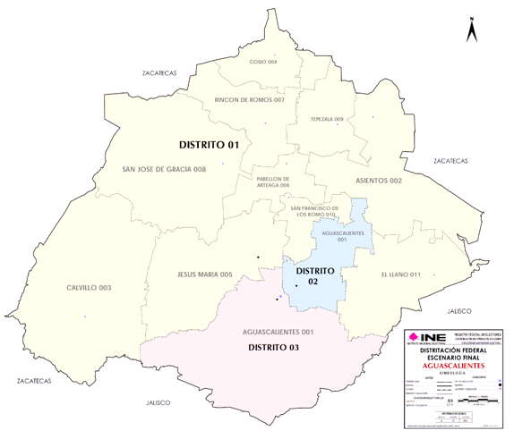

Las demarcaciones distritales de Aguascalientes tienen la siguiente cabecera y relación de municipios y secciones a su interior:

cve | cabecera |  | municipios que lo integran | secciones electorales
cve | municipio | localidad | municipios que lo integran | secciones electorales
01 | Jesús María | Jesús María | 10 municipios | 150 secciones
02 | Aguascalientes | Aguascalientes | 1 municipio | 192 secciones
03 | Aguascalientes | Aguascalientes | 1 municipio | 260 secciones

02 BAJA CALIFORNIA
El escenario final de la entidad, presenta una función de costo de 2.036697, con una desviación poblacional de 0.058566 y una compacidad geométrica de 1.978131.
El resultado del análisis del CTD permitió establecer lo siguiente:
1) La construcción del escenario presentado cumplió con los criterios 1 y 2, toda vez que se integra con polígonos de 8 demarcaciones distritales tal como lo marca el Acuerdo INE/CG165/2016, por el que se aprobaron los Criterios y Reglas Operativas para la Distritación Federal 2016-2017, así como la matriz que estableció la jerarquización de los mismos para su respectiva aplicación.
2) Se verificó que numéricamente todas las delimitaciones territoriales, cumplieran con el criterio 2; es decir, que la desviación poblacional de cada distrito con respecto a la población media estatal, tuviera como máximo ±15%. Las desviaciones poblacionales de los polígonos propuestos oscilan entre el +2.14% como máxima y el -2.26% como mínima.
3) Se confirmó que cumple con el principio del criterio 3 toda vez que ninguno de los distritos que integran a la entidad contiene el porcentaje de población indígena (40% o más) que señala el criterio.
4) El Escenario Final cumple a cabalidad con lo que se señala en el criterio 4 al observarse que en el desarrollo de la propuesta se llevaron a cabo las siguientes acciones:
a) Delimitación de polígonos con equilibrio demográfico en aquellos municipios que por sí solos pueden contener uno o más distritos.
b) Configuración de demarcaciones distritales con municipios colindantes, que debido a su densidad poblacional debieron ser agrupados.
5) Para confirmar el propósito fundamental del criterio 5, se hace referencia a que los componentes de compacidad son favorables mientras más se acerquen a cero. Los datos del escenario consignan que citados elementos de compacidad van desde 0.896023, la menos afortunada en el distrito señalado con el número 2, hasta la mejor que corresponde al distrito con el número 5, en donde el componente de compacidad se establece en tan solo 0.066878.
A partir del análisis, se concluyó que el escenario presentado cumple con el citado criterio.
6) En referencia a la importancia que revisten los tiempos de traslado al interior de los distritos tal como lo enuncia el criterio número 6, se observó que en el citado escenario aprovechando las condiciones favorables del estado, los tiempos de traslado no exceden el tiempo de corte, con lo que se cumple con el criterio.
7) En la composición de las demarcaciones distritales propuestas, se observó que todos los casos presentan la característica de ser colindantes en sus diferentes unidades geográficas de integración y vinculación (municipios y secciones electorales); motivo por el cual el principio de continuidad geográfica señalado en el criterio número 7 se cumple.
En razón de lo expuesto, el CTD concluyó que el escenario referido cumple de manera puntual con todos los criterios y reglas operativas aprobadas por este Consejo General.
En conclusión, la demarcación territorial de los ocho distritos electorales federales uninominales que tiene el estado de Baja California se conforma de la siguiente manera:
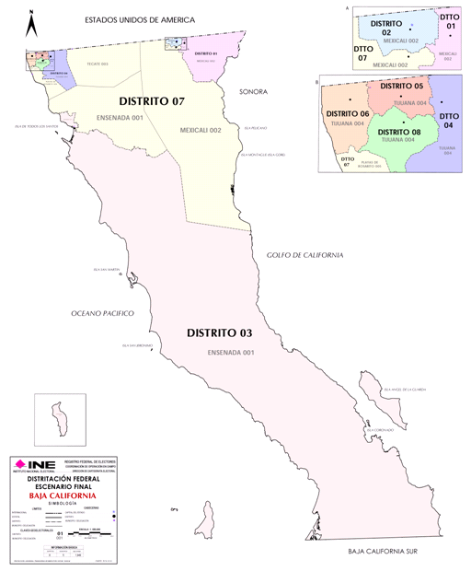

Las demarcaciones distritales de Baja California tienen la siguiente cabecera y relación de municipios y secciones a su interior:
cve | cabecera |  | municipios que lo integran | secciones electorales
cve | municipio | localidad | municipios que lo integran | secciones electorales
01 | Mexicali | Mexicali | 1 municipio | 224 secciones
02 | Mexicali | Mexicali | 1 municipio | 278 secciones
03 | Ensenada | Ensenada | 1 municipio | 216 secciones
04 | Tijuana | Tijuana | 1 municipio | 316 secciones
05 | Tijuana | Tijuana | 1 municipio | 222 secciones
06 | Tijuana | Tijuana | 1 municipio | 283 secciones
07 | Mexicali | Mexicali | 4 municipios | 161 secciones
08 | Tijuana | Tijuana | 1 municipio | 249 secciones
03 BAJA CALIFORNIA SUR
El escenario final de la entidad presenta una función de costo de 3.581414, con una desviación poblacional de 1.261078 y una compacidad geométrica de 2.320336.
Asimismo, el resultado del análisis del CTD permitió establecer lo siguiente:
1) La construcción del escenario presentado, cumplió con los criterios 1 y 2, toda vez que se integra con polígonos de 2 demarcaciones distritales tal como lo marca el Acuerdo INE/CG165/2016, por el que se aprobaron los Criterios y Reglas Operativas para la Distritación Federal 2016-2017, así como la matriz que estableció la jerarquización de los mismos para su respectiva aplicación.
2) Se verificó que numéricamente todas las delimitaciones territoriales, cumplieran con el criterio 2; es decir, que la desviación poblacional de cada Distrito con respecto a la población media estatal, tuviera como máximo ±15%. Las desviaciones poblacionales de los polígonos propuestos oscilan entre el +11.91% como máxima y el -11.91% como mínima.
3) Se confirmó que cumple con el principio del criterio 3 toda vez que ninguno de los distritos que integran a la entidad contiene el porcentaje de población indígena (40% o más) que señala el criterio.
4) El Escenario Final cumple a cabalidad con lo que se señala en el criterio 4 al observarse que en el desarrollo de la propuesta se llevaron a cabo las siguientes acciones:
a) Delimitación de polígonos con equilibrio demográfico en aquellos municipios que por sí solos pueden contener uno o más distritos.
b) Configuración de demarcaciones distritales con municipios colindantes, que debido a su densidad poblacional debieron ser agrupados.
5) Para confirmar el propósito fundamental del criterio 5, se hace referencia a que los componentes de compacidad son favorables mientras más se acerquen a cero. Los datos del escenario consignan que citados elementos de compacidad van desde 1.890013, la menos afortunada en el distrito señalado con el número 1, hasta la mejor que corresponde al distrito con el número 2, en donde el componente de compacidad se establece en tan solo 0.430323.
A partir del análisis, se concluyó que el escenario presentado cumple con el citado criterio.
6) En referencia a la importancia que revisten los tiempos de traslado al interior de los distritos tal como lo enuncia el criterio 6, se observó que en el citado escenario aprovechando las condiciones favorables del estado, los tiempos de traslado no exceden el tiempo de corte, con lo que se cumple con el criterio.
7) En la composición de las demarcaciones distritales propuestas, se observó que todos los casos presentan la característica de ser colindantes en sus diferentes unidades geográficas de integración y vinculación (municipios y secciones electorales); motivo por el cual el principio de continuidad geográfica señalado en el criterio 7 se cumple.
En razón de lo expuesto, el CTD concluyó que el escenario referido cumple de manera puntual con todos los criterios y reglas operativas aprobadas por este Consejo General.
En conclusión, la demarcación territorial de los dos distritos electorales federales uninominales que tiene el estado de Baja California Sur se conforma de la siguiente manera:
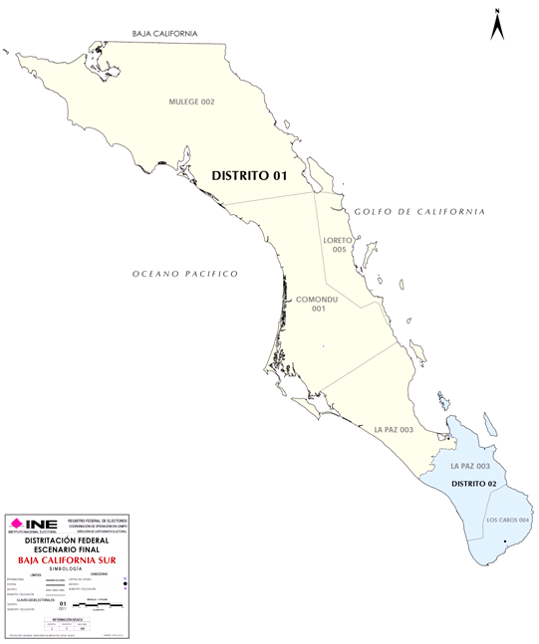

Las demarcaciones distritales de Baja California Sur tienen la siguiente cabecera y relación de municipios y secciones a su interior:

cve | cabecera |  | municipios que lo integran | secciones electorales
cve | municipio | localidad | municipios que lo integran | secciones electorales
01 | La Paz | La Paz | 4 municipios | 317 secciones
02 | Los Cabos | San José del Cabo | 2 municipios | 169 secciones

04 CAMPECHE
El escenario final de la entidad presenta una función de costo de 1.245889, con una desviación poblacional de 0.006011 y una compacidad geométrica de 1.239878.
Asimismo, el resultado del análisis del CTD permitió establecer lo siguiente:
1) La construcción del escenario presentado, cumplió con los criterios 1 y 2, toda vez que se integra con polígonos de 2 demarcaciones distritales tal como lo marca el Acuerdo INE/CG165/2016, por el que se aprobaron los Criterios y Reglas Operativas para la Distritación Federal 2016-2017, así como la matriz que estableció la jerarquización de los mismos para su respectiva aplicación.
2) Se verificó que numéricamente todas las delimitaciones territoriales, cumplieran con el criterio 2; es decir, que la desviación poblacional de cada Distrito con respecto a la población media estatal, tuviera como máximo ±15%. Las desviaciones poblacionales de los polígonos propuestos oscilan entre el +0.82% como máxima y el -0.82% como mínima.
3) Se confirmó que cumple con el principio del criterio 3 toda vez que ninguno de los distritos que integran a la entidad contiene el porcentaje de población indígena (40% o más) que señala el criterio.
4) El Escenario Final cumple a cabalidad con lo que se señala en el criterio 4 al observarse que en el desarrollo de la propuesta se llevaron a cabo las siguientes acciones:
a) Delimitación de polígonos con equilibrio demográfico en aquellos municipios que por sí solos pueden contener uno o más distritos.
b) Configuración de demarcaciones distritales con municipios colindantes, que debido a su densidad poblacional debieron ser agrupados.
5) Para confirmar el propósito fundamental del criterio 5, se hace referencia a que los componentes de compacidad son favorables mientras más se acerquen a cero. Los datos del escenario consignan que citados elementos de compacidad van desde 0.854792, la menos afortunada en el distrito señalado con el número 2, hasta la mejor que corresponde al distrito con el número 1, en donde el componente de compacidad se establece en tan solo 0.385087.
A partir del análisis, se concluyó que el escenario presentado cumple con el citado criterio.
6) En referencia a la importancia que revisten los tiempos de traslado al interior de los distritos tal como lo enuncia el criterio 6, se observó que en el citado escenario aprovechando las condiciones favorables del estado, los tiempos de traslado no exceden el tiempo de corte, con lo que se cumple con el criterio.
7) En la composición de las demarcaciones distritales propuestas, se observó que todos los casos presentan la característica de ser colindantes en sus diferentes unidades geográficas de integración y vinculación (municipios y secciones electorales); motivo por el cual el principio de continuidad geográfica señalado en el criterio 7 se cumple.
En razón de lo expuesto, el CTD concluyó que el escenario referido cumple de manera puntual con todos los criterios y reglas operativas aprobadas por este Consejo General.
En conclusión, la demarcación territorial de los dos distritos electorales federales uninominales que tiene el estado de Campeche se conforma de la siguiente manera:

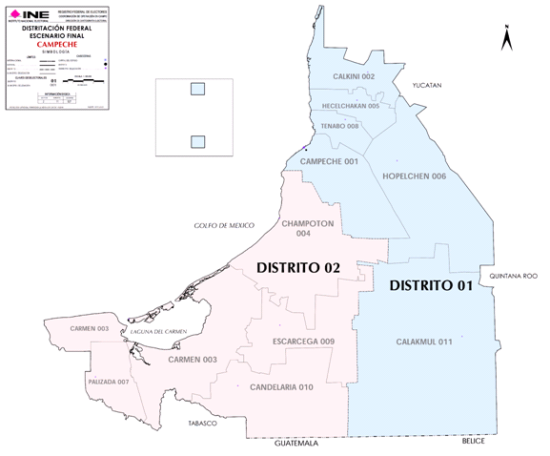

Las demarcaciones distritales de Campeche tienen la siguiente cabecera y relación de municipios y secciones a su interior:

cve | cabecera |  | municipios que lo integran | secciones electorales
cve | municipio | localidad | municipios que lo integran | secciones electorales
01 | Campeche | San Francisco de Campeche | 6 municipios | 258 secciones
02 | Carmen | Ciudad del Carmen | 5 municipios | 269 secciones

05 COAHUILA
Previamente a su presentación en la Junta General Ejecutiva, el CTD analizó el escenario con una función de costo de 3.029333, con una desviación poblacional de 0.74776 y una compacidad geométrica de 2.281574.
El resultado del análisis del CTD permitió establecer lo siguiente:
1) La construcción del escenario presentado, cumplió con el criterio 1, toda vez que se integra con polígonos de 7 demarcaciones distritales tal como lo marca el Acuerdo INE/CG165/2016, por el que se aprobaron los Criterios y Reglas Operativas para la Distritación Federal 2016-2017, así como la matriz que estableció la jerarquización de los mismos para su respectiva aplicación.
2) Se verificó que numéricamente todas las delimitaciones territoriales, cumplieran con los criterios 1 y 2; Es decir, que la desviación poblacional de cada Distrito con respecto a la población media estatal, tuviera como máximo ±15%. Las desviaciones poblacionales de los polígonos propuestos oscilan entre +4.22% como máxima y -7.74% como mínima.
3) Se confirmó que cumple con el principio del criterio 3, toda vez que ninguno de los distritos que integran a la entidad contiene el porcentaje de población indígena (40% o más) que señala el criterio.
4) El Escenario Final cumple a cabalidad con lo que se señala en el criterio 4 al observarse que en el desarrollo de la propuesta se llevaron a cabo las siguientes acciones:
a) Delimitación de polígonos con equilibrio demográfico en aquellos municipios que por sí solos pueden contener uno o más distritos.
b) Configuración de demarcaciones distritales con municipios colindantes, que debido a su densidad poblacional debieron ser agrupados.
5) Para confirmar el propósito fundamental del criterio 5, se hace referencia a que los componentes de compacidad son favorables mientras más se acerquen a cero. Los datos del escenario consignan que citados elementos de compacidad van desde 0.448206, la menos afortunada en el distrito señalado con el número 3, hasta la mejor que corresponde al distrito con el número 5, en donde el componente de compacidad se establece en tan solo 0.048313.
A partir del análisis, se concluyó que el escenario presentado, cumple con el citado criterio.
6) En referencia a la importancia que revisten los tiempos de traslado al interior de los distritos tal como lo enuncia el criterio 6, se observó que en el citado escenario aprovechando las condiciones favorables del estado, los tiempos de traslado no exceden el tiempo de corte, con lo que se cumple con el criterio.
7) En la composición de las demarcaciones distritales propuestas, se observó que todos los casos presentan la característica de ser colindantes en sus diferentes unidades geográficas de integración y vinculación (municipios y secciones electorales); motivo por el cual el principio de continuidad geográfica señalado en el criterio 7 se cumple.
En razón de lo expuesto, el CTD concluyó que el escenario referido cumple de manera puntual con todos los criterios y reglas operativas aprobadas por este Consejo General.
Ahora bien, a partir de las consideraciones anteriores, la Dirección Ejecutiva del Registro Federal de Electores presentó dicho escenario a la Junta General Ejecutiva la cual, con base en la recomendación formulada por la Comisión del Registro Federal de Electores, determinó modificarlo para presentar un escenario alterno con función de costo de 2.854758, por las siguientes razones:
o Existe un distrito que une a los municipios de Parras y Cuatrociénegas que se encuentran al sur y norte de dicha demarcación territorial, y se encuentran divididos por un accidente geográfico que dificulta la comunicación, lo que puede afectar las tareas operativas de los procesos electorales. Algo similar ocurre con el municipio de Arteaga en ese mismo distrito. Por otra parte, existe un distrito que está prácticamente rodeado por otro, en la zona del municipio de Torreón, lo cual dificulta la comunicación en el distrito vecino.
o Al respecto, se consideraron las observaciones de los partidos políticos y se diseñó un escenario alterno, con una función de costo de 2.854758, en el que resuelve los problemas de comunicación de los municipios de Cuatrociénegas (que ahora forma parte del distrito 02), Parras (distrito 07) y Arteaga (que se integra en el distrito 04 junto a Saltillo), así como el reacomodo de secciones en Torreón a fin de que los distritos 05 y 06 se delimiten con mejores tiempo de traslado, aprovechando de mejor manera las vías de comunicación.
En conclusión, la demarcación territorial de los siete distritos electorales federales uninominales que tiene el estado de Coahuila se conforma de la siguiente manera:

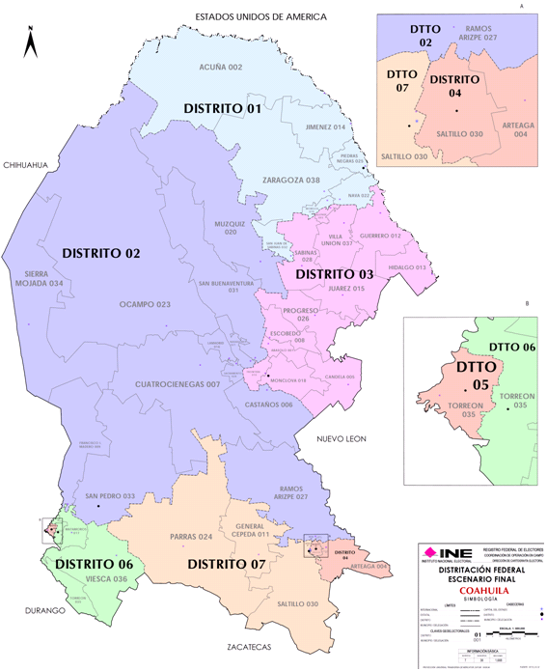
Las demarcaciones distritales de Coahuila tienen la siguiente cabecera y relación de municipios y secciones a su interior:
cve | cabecera |  | municipios que lo integran | secciones electorales
cve | municipio | localidad | municipios que lo integran | secciones electorales
01 | Piedras Negras | Piedras Negras | 7 municipios | 231 secciones
02 | San Pedro | San Pedro | 12 municipios | 297 secciones
03 | Monclova | Monclova | 12 municipios | 253 secciones
04 | Saltillo | Saltillo | 2 municipios | 183 secciones
05 | Torreón | Torreón | 1 municipio | 276 secciones
06 | Torreón | Torreón | 3 municipios | 176 secciones
07 | Saltillo | Saltillo | 3 municipios | 272 secciones

06 COLIMA
El escenario final de la entidad presenta una función de costo de 1.057333, con una desviación poblacional de 0.067891 y una compacidad geométrica de 0.989442.
Asimismo, el resultado del análisis del comité permitió establecer lo siguiente:
1) Se comprobó que la construcción del escenario presentado, cumplió con los criterios 1 y 2, toda vez que se integra con polígonos de 2 demarcaciones distritales tal como lo marca el Acuerdo INE/CG165/2016, por el que se aprobaron los Criterios y Reglas Operativas para la Distritación Federal 2016-2017, así como la matriz que estableció la jerarquización de los mismos para su respectiva aplicación.
2) Se verificó que numéricamente todas las delimitaciones territoriales, cumplieran con el criterio 2; es decir, que la desviación poblacional de cada Distrito con respecto a la población media estatal, tuviera como máximo ±15%. Las desviaciones poblacionales de los polígonos propuestos oscilan entre +2.76% como máxima y -2.76% como mínima.
3) Se confirmó que cumple con el principio del criterio 3 toda vez que ninguno de los distritos que integran a la entidad contiene el porcentaje de población indígena (40% o más) que señala el criterio.
4) El Escenario Final cumple a cabalidad con lo que se señala en el criterio 4 al observarse que en el desarrollo de la propuesta se llevaron a cabo las siguientes acciones:
a) Delimitación de polígonos con equilibrio demográfico en aquellos municipios que por sí solos pueden contener uno o más distritos.
b) Configuración de demarcaciones distritales con municipios colindantes, que debido a su densidad poblacional debieron ser agrupados.
5) Para confirmar el propósito fundamental del criterio 5, se hace referencia a que los componentes de compacidad son favorables mientras más se acerquen a cero. Los datos del escenario consignan que citados elementos de compacidad van desde 0.706457, la menos afortunada en el distrito señalado con el número 1, hasta la mejor que corresponde al distrito con el número 2, en donde el componente de compacidad se establece en tan solo 0.282986.
A partir del análisis, se concluyó que el escenario presentado cumple con el citado criterio.
6) En referencia a la importancia que reviste los tiempos de traslado al interior de los distritos tal como lo enuncia el criterio 6, se observó que en el citado escenario aprovechando las condiciones favorables del estado, los tiempos de traslado no exceden el tiempo de corte, con lo que se cumple con el criterio.
7) En la composición de las demarcaciones distritales propuestas, se observó que todos los casos presentan la característica de ser colindantes en sus diferentes unidades geográficas de integración y vinculación (municipios y secciones electorales); motivo por el cual el principio de continuidad geográfica señalado en el criterio 7 se cumple.
En razón de lo expuesto, el CTD concluyó que el escenario referido cumple de manera puntual con todos los criterios y reglas operativas aprobadas por este Consejo General.
En conclusión, la demarcación territorial de los dos distritos electorales federales uninominales que tiene el estado de Colima se conforma de la siguiente manera:

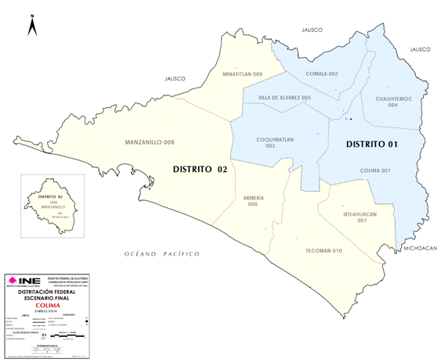

Las demarcaciones distritales de Colima tienen la siguiente cabecera y relación de municipios y secciones a su interior:

cve | cabecera |  | municipios que lo integran | secciones electorales
cve | municipio | localidad | municipios que lo integran | secciones electorales
01 | Colima | Colima | 5 municipios | 204 secciones
02 | Manzanillo | Manzanillo | 5 municipios | 167 secciones

07 CHIAPAS
El escenario final de la entidad presenta una función de costo de 9.454083, con una desviación poblacional de 2.43446 y una compacidad geométrica de 7.019624.
Asimismo, el resultado del análisis del CTD permitió establecer lo siguiente:
1) La construcción del escenario presentado cumplió con los criterios 1 y 2, toda vez que se integra con polígonos de 13 demarcaciones distritales tal como lo marca el Acuerdo INE/CG165/2016, por el que se aprobaron los Criterios y Reglas Operativas para la Distritación Federal 2016-2017, así como la matriz que estableció la jerarquización de los mismos para su respectiva aplicación.
2) Se verificó que numéricamente todas las delimitaciones territoriales, cumplieran con el criterio 2; es decir, que la desviación poblacional de cada Distrito con respecto a la población media estatal, tuviera como máximo ±15%. Las desviaciones poblacionales de los polígonos propuestos oscilan entre +9.08% como máxima y -14.24% como mínima.
3) El escenario integra a cinco distritos con municipios cuya población indígena representa el 40% o más del total. Con lo cual se pudo constatar que se cumple con el citado criterio.
4) El Escenario Final cumple a cabalidad con lo que se señala en el criterio 4 al observarse que en el desarrollo de la propuesta se llevaron a cabo las siguientes acciones:
a) Delimitación de polígonos con equilibrio demográfico en aquellos municipios que por sí solos pueden contener uno o más distritos.
b) Configuración de demarcaciones distritales con municipios colindantes, que debido a su densidad poblacional debieron ser agrupados.
5) Para confirmar el propósito fundamental del criterio 5, se hace referencia a que los componentes de compacidad son favorables mientras más se acerquen a cero. Los datos del escenario consignan que citados elementos de compacidad van desde 0.904932, la menos afortunada en el distrito señalado con el número 2, hasta la mejor que corresponde al distrito con el número 13, en donde el componente de compacidad se establece en tan solo 0.181994.
A partir del análisis, se concluyó que el escenario presentado cumple con el citado criterio.
6) En referencia a la importancia que revisten los tiempos de traslado al interior de los distritos tal como lo enuncia el criterio 6, se observó que en el citado escenario aprovechando las condiciones favorables del estado, los tiempos de traslado no exceden el tiempo de corte, con lo que se cumple con el criterio.
7) En la composición de las demarcaciones distritales propuestas, se observó que todos los casos presentan la característica de ser colindantes en sus diferentes unidades geográficas de integración y vinculación (municipios y secciones electorales); motivo por el cual el principio de continuidad geográfica señalado en el criterio 7 se cumple.
En razón de lo expuesto, el CTD concluyó que el escenario referido cumple de manera puntual con todos los criterios y reglas operativas aprobadas por este Consejo General.
En conclusión, la demarcación territorial de los trece distritos electorales federales uninominales que tiene el estado de Chiapas se conforma de la siguiente manera:

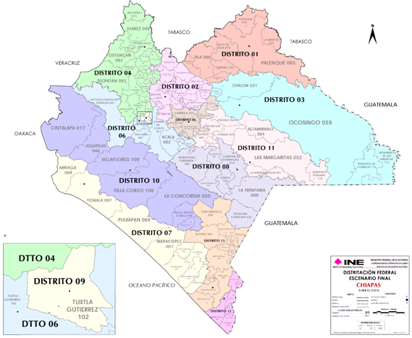

Las demarcaciones distritales de Chiapas tienen la siguiente cabecera y relación de municipios y secciones a su interior:
cve | cabecera |  | municipios que lo integran | secciones electorales
cve | municipio | localidad | municipios que lo integran | secciones electorales
01 | Palenque | Palenque | 8 municipios | 127 secciones
02 | Bochil | Bochil | 18 municipios | 134 secciones
03 | Ocosingo | Ocosingo | 5 municipios | 104 secciones
04 | Pichucalco | Pichucalco | 22 municipios | 172 secciones
05 | San Cristóbal de Las Casas | San Cristóbal de Las Casas | 6 municipios | 132 secciones
06 | Tuxtla Gutiérrez | Tuxtla Gutiérrez | 7 municipios | 116 secciones
07 | Tonalá | Tonalá | 9 municipios | 190 secciones
08 | Comitán de Domínguez | Comitán de Domínguez | 8 municipios | 171 secciones
09 | Tuxtla Gutiérrez | Tuxtla Gutiérrez | 1 municipio | 201 secciones
10 | Villaflores | Villaflores | 7 municipios | 175 secciones
11 | Las Margaritas | Las Margaritas | 10 municipios | 117 secciones
12 | Tapachula | Tapachula | 7 municipios | 208 secciones
13 | Huehuetán | Huehuetán | 13 municipios | 194 secciones
08 CHIHUAHUA
El escenario final de la entidad presenta una función de costo de 3.858133, con una desviación poblacional de 1.391466 y una compacidad geométrica de 2.466668.
El resultado del análisis del CTD permitió establecer lo siguiente:
1) La construcción del escenario presentado, cumplió con los criterios 1 y 2, toda vez que se integra con polígonos de 9 demarcaciones distritales tal como lo marca el Acuerdo INE/CG165/2016, por el que se aprobaron los Criterios y Reglas Operativas para la Distritación Federal 2016-2017, así como la matriz que estableció la jerarquización de los mismos para su respectiva aplicación.
2) Se verificó que numéricamente todas las delimitaciones territoriales, cumplieran con el criterio número 2. Es decir, que la desviación poblacional de cada Distrito con respecto a la población media estatal, tuviera como máximo ±15%. Las desviaciones poblacionales de los polígonos propuestos oscilan entre +8.46% como máxima y -11.26% como mínima.
3) Se confirmó que cumple con el principio del criterio 3 toda vez que ninguno de los distritos que integran a la entidad contiene el porcentaje de población indígena (40% o más) que señala el criterio.
4) El Escenario Final cumple a cabalidad con lo que se señala en el criterio 4 al observarse que en el desarrollo de la propuesta se llevaron a cabo las siguientes acciones:
a) Delimitación de polígonos con equilibrio demográfico en aquellos municipios que por sí solos pueden contener uno o más distritos.
b) Configuración de demarcaciones distritales con municipios colindantes, que debido a su densidad poblacional debieron ser agrupados.
5) Para confirmar el propósito fundamental del criterio 5, se hace referencia a que los componentes de compacidad son favorables mientras más se acerquen a cero. Los datos del escenario consignan que citados elementos de compacidad van desde 0.495552, la menos afortunada en el distrito señalado con el número 4, hasta la mejor que corresponde al distrito con el número 6, en donde el componente de compacidad se establece en tan solo 0.041073.
A partir del análisis, se concluyó que el escenario presentado, cumple con el citado criterio.
6) En referencia a la importancia que revisten los tiempos de traslado al interior de los distritos tal como lo enuncia el criterio 6, se observó que en el citado escenario aprovechando las condiciones favorables del estado, los tiempos de traslado no exceden el tiempo de corte, con lo que se cumple con el criterio.
7) En la composición de las demarcaciones distritales propuestas, se observó que todos los casos presentan la característica de ser colindantes en sus diferentes unidades geográficas de integración y vinculación (municipios y secciones electorales). Motivo por el cual el principio de continuidad geográfica señalado en el criterio 7 se cumple.
En razón de lo expuesto, el CTD concluyó que el escenario referido cumple de manera puntual con todos los criterios y reglas operativas aprobadas por este Consejo General.
En conclusión, la demarcación territorial de los nueve distritos electorales federales uninominales que tiene el estado de Chihuahua se conforma de la siguiente manera:
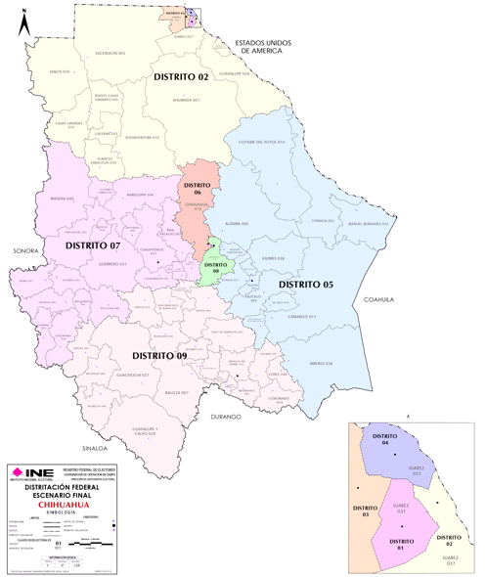

Las demarcaciones distritales de Chihuahua tienen la siguiente cabecera y relación de municipios y secciones a su interior:
cve | cabecera |  | municipios que lo integran | secciones electorales
cve | municipio | localidad | municipios que lo integran | secciones electorales
01 | Juárez | Juárez | 1 municipio | 291 secciones
02 | Juárez | Juárez | 11 municipios | 385 secciones
03 | Juárez | Juárez | 1 municipio | 319 secciones
04 | Juárez | Juárez | 1 municipio | 371 secciones
05 | Delicias | Delicias | 14 municipios | 352 secciones
06 | Chihuahua | Chihuahua | 1 municipio | 351 secciones
07 | Cuauhtémoc | Cuauhtémoc | 19 municipios | 467 secciones
08 | Chihuahua | Chihuahua | 1 municipio | 301 secciones
09 | Hidalgo del Parral | Hidalgo del Parral | 22 municipios | 371 secciones
09 CIUDAD DE MÉXICO
El escenario final de la entidad presenta una función de costo de 9.354616, con una desviación poblacional de 5.695365 y una compacidad geométrica de 3.659251.
Asimismo, el resultado del análisis del CTD permitió establecer lo siguiente:
1) La construcción del escenario presentado, cumplió con los criterios 1 y 2, toda vez que se integra con polígonos de 24 demarcaciones distritales tal como lo marca el Acuerdo INE/CG165/2016, por el que se aprobaron los Criterios y Reglas Operativas para la Distritación Federal 2016-2017, así como la matriz que estableció la jerarquización de los mismos para su respectiva aplicación.
2) Se verificó que numéricamente todas las delimitaciones territoriales, cumplieran con el criterio 2. Es decir, que la desviación poblacional de cada Distrito con respecto a la población media estatal, tuviera como máximo ±15%. Las desviaciones poblacionales de los polígonos propuestos oscilan entre +12.45% como máxima y -13.31% como mínima.
3) Se confirmó que cumple con el principio del criterio 3 toda vez que ninguno de los distritos que integran a la entidad contiene el porcentaje de población indígena (40% o más) que señala el criterio.
4) El Escenario Final cumple a cabalidad con lo que se señala en el criterio 4 al observarse que en el desarrollo de la propuesta se llevaron a cabo las siguientes acciones:
a) Delimitación de polígonos con equilibrio demográfico en aquellos municipios que por sí solos pueden contener uno o más distritos.
b) Configuración de demarcaciones distritales con municipios colindantes, que debido a su densidad poblacional debieron ser agrupados.
5) Para confirmar el propósito fundamental del criterio 5, se hace referencia a que los componentes de compacidad son favorables mientras más se acerquen a cero. Los datos del escenario consignan que citados elementos de compacidad van desde 0.409708, la menos afortunada en el distrito señalado con el número 13, hasta la mejor que corresponde al distrito con el número 6, en donde el componente de compacidad se establece en tan solo 0.015439.
A partir del análisis, se concluyó que el escenario presentado, cumple con el citado criterio.
6) En referencia a la importancia que revisten los tiempos de traslado al interior de los distritos tal como lo enuncia el criterio 6, se observó que en el citado escenario aprovechando las condiciones favorables del estado, los tiempos de traslado no exceden el tiempo de corte, con lo que se cumple con el criterio.
7) En la composición de las demarcaciones distritales propuestas, se observó que todos los casos presentan la característica de ser colindantes en sus diferentes unidades geográficas de integración y vinculación (municipios y secciones electorales); motivo por el cual el principio de continuidad geográfica señalado en el criterio 7 se cumple.
En razón de lo expuesto, el CTD concluyó que el escenario referido cumple de manera puntual con todos los criterios y reglas operativas aprobadas por este Consejo General.
En conclusión, la demarcación territorial de los veinticuatro distritos electorales federales uninominales que tiene la Ciudad de México se conforma de la siguiente manera:
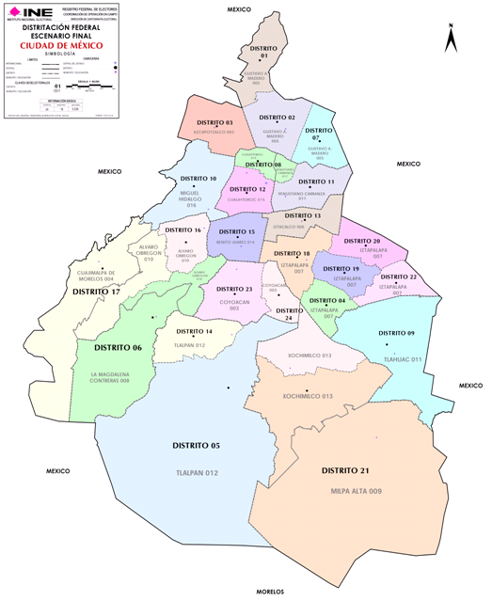

Las demarcaciones distritales de Ciudad de México tienen la siguiente cabecera y relación de demarcaciones y secciones a su interior:
cve | cabecera |  | demarcaciones que lo integran | secciones electorales
cve | demarcación | localidad | demarcaciones que lo integran | secciones electorales
01 | Gustavo A. Madero | Ciudad de México | 1 demarcación | 223 secciones
02 | Gustavo A. Madero | Ciudad de México | 1 demarcación | 340 secciones
03 | Azcapotzalco | Ciudad de México | 1 demarcación | 347 secciones
04 | Iztapalapa | Ciudad de México | 1 demarcación | 171 secciones
05 | Tlalpan | Ciudad de México | 1 demarcación | 168 secciones
06 | La Magdalena Contreras | Ciudad de México | 2 demarcaciones | 247 secciones
07 | Gustavo A. Madero | Ciudad de México | 1 demarcación | 295 secciones
08 | Cuauhtémoc | Ciudad de México | 2 demarcaciones | 226 secciones
09 | Tláhuac | Ciudad de México | 1 demarcación | 146 secciones
10 | Miguel Hidalgo | Ciudad de México | 1 demarcación | 263 secciones
11 | Venustiano Carranza | Ciudad de México | 1 demarcación | 254 secciones
12 | Cuauhtémoc | Ciudad de México | 1 demarcación | 245 secciones
13 | Iztacalco | Ciudad de México | 1 demarcación | 299 secciones
14 | Tlalpan | Ciudad de México | 1 demarcación | 187 secciones
15 | Benito Juárez | Ciudad de México | 1 demarcación | 254 secciones
16 | Álvaro Obregón | Ciudad de México | 1 demarcación | 250 secciones
17 | Cuajimalpa de Morelos | Ciudad de México | 2 demarcaciones | 170 secciones
18 | Iztapalapa | Ciudad de México | 1 demarcación | 261 secciones
19 | Iztapalapa | Ciudad de México | 1 demarcación | 226 secciones
20 | Iztapalapa | Ciudad de México | 1 demarcación | 199 secciones
21 | Xochimilco | Ciudad de México | 2 demarcaciones | 131 secciones
22 | Iztapalapa | Ciudad de México | 1 demarcación | 146 secciones
23 | Coyoacán | Ciudad de México | 1 demarcación | 247 secciones
24 | Coyoacán | Ciudad de México | 2 demarcaciones | 241 secciones

10 DURANGO
El escenario final de la entidad presenta una función de costo de 1.73182, con una desviación poblacional de 0.068213 y una compacidad geométrica de 1.663607.
El resultado del análisis del CTD permitió establecer lo siguiente:
1) La construcción del escenario presentado cumplió con el los criterios 1 y 2, toda vez que se integra con polígonos de 4 demarcaciones distritales tal como lo marca el Acuerdo INE/CG165/2016, por el que se aprobaron los Criterios y Reglas Operativas para la Distritación Federal 2016-2017, así como la matriz que estableció la jerarquización de los mismos para su respectiva aplicación.
2) Se verificó que numéricamente todas las delimitaciones territoriales, cumplieran con el criterio 2; es decir, que la desviación poblacional de cada Distrito con respecto a la población media estatal, tuviera como máximo ±15%. Las desviaciones poblacionales de los polígonos propuestos oscilan entre +3.18% como máxima y -2.17% como mínima.
3) Se confirmó que cumple con el principio del criterio 3 toda vez que ninguno de los distritos que integran a la entidad contiene el porcentaje de población indígena (40% o más) que señala el criterio.
4) El Escenario Final cumple a cabalidad con lo que se señala en el criterio 4 al observarse que en el desarrollo de la propuesta se llevaron a cabo las siguientes acciones:
a) Delimitación de polígonos con equilibrio demográfico en aquellos municipios que por sí solos pueden contener uno o más distritos.
b) Configuración de demarcaciones distritales con municipios colindantes, que debido a su densidad poblacional debieron ser agrupados.
5) Para confirmar el propósito fundamental del criterio 5, se hace referencia a que los componentes de compacidad son favorables mientras más se acerquen a cero. Los datos del escenario consignan que citados elementos de compacidad van desde 0.562846, la menos afortunada en el distrito señalado con el número 1, hasta la mejor que corresponde al distrito con el número 3, en donde el componente de compacidad se establece en tan solo 0.216390.
A partir del análisis, se concluyó que el escenario presentado, cumple con el citado criterio.
6) En referencia a la importancia que revisten los tiempos de traslado al interior de los distritos tal como lo enuncia el criterio 6, se observó que en el citado escenario aprovechando las condiciones favorables del estado, los tiempos de traslado no exceden el tiempo de corte, con lo que se cumple con el criterio.
7) En la composición de las demarcaciones distritales propuestas, se observó que todos los casos presentan la característica de ser colindantes en sus diferentes unidades geográficas de integración y vinculación (municipios y secciones electorales); motivo por el cual el principio de continuidad geográfica señalado en el criterio 7 se cumple.
En razón de lo expuesto, el CTD concluyó que el escenario referido cumple de manera puntual con todos los criterios y reglas operativas aprobadas por este Consejo General.
En conclusión, la demarcación territorial de los cuatro distritos electorales federales uninominales que tiene el estado de Durango se conforma de la siguiente manera:
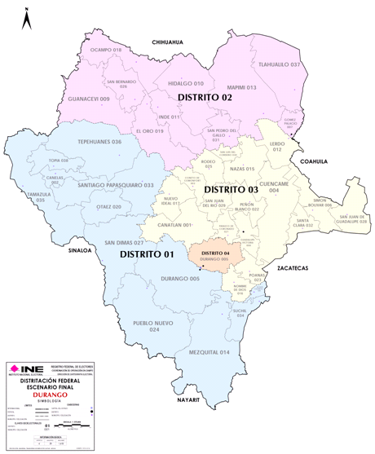
Las demarcaciones distritales de Durango tienen la siguiente cabecera y relación de municipios y secciones a su interior:
cve | cabecera |  | municipios que lo integran | secciones electorales
cve | municipio | localidad | municipios que lo integran | secciones electorales
01 | Durango | Victoria de Durango | 12 municipios | 407 secciones
02 | Gómez Palacio | Gómez Palacio | 10 municipios | 374 secciones
03 | Guadalupe Victoria | Guadalupe Victoria | 17 municipios | 405 secciones
04 | Durango | Victoria de Durango | 1 municipio | 233 secciones

11 GUANAJUATO
El escenario final de la entidad presenta una función de costo de 7.699722, con una desviación poblacional de 1.348874 y una compacidad geométrica de 6.350848.
Asimismo, el resultado del análisis del CTD permitió establecer lo siguiente:
1) La construcción del escenario presentado, cumplió con el los criterios 1 y 2, toda vez que se integra con polígonos de 15 demarcaciones distritales tal como lo marca el Acuerdo INE/CG165/2016, por el que se aprobaron los Criterios y Reglas Operativas para la Distritación Federal 2016-2017, así como la matriz que estableció la jerarquización de los mismos para su respectiva aplicación.
2) Se verificó que numéricamente todas las delimitaciones territoriales, cumplieran con el criterio 2. Es decir, que la desviación poblacional de cada Distrito con respecto a la población media estatal, tuviera como máximo ±15%. Las desviaciones poblacionales de los polígonos propuestos oscilan entre +8.45% como máxima y -7.91% como mínima.
3) Se confirmó que cumple con el principio del criterio 3 toda vez que ninguno de los distritos que integran a la entidad contiene el porcentaje de población indígena (40% o más) que señala el criterio.
4) El Escenario Final cumple a cabalidad con lo que se señala en el criterio 4 al observarse que en el desarrollo de la propuesta se llevaron a cabo las siguientes acciones:
a) Delimitación de polígonos con equilibrio demográfico en aquellos municipios que por sí solos pueden contener uno o más distritos.
b) Configuración de demarcaciones distritales con municipios colindantes, que debido a su densidad poblacional debieron ser agrupados.
5) Para confirmar el propósito fundamental del criterio 5, se hace referencia a que los componentes de compacidad son favorables mientras más se acerquen a cero. Los datos del escenario consignan que citados elementos de compacidad van desde 0.722148, la menos afortunada en el distrito señalado con el número 1, hasta la mejor que corresponde al distrito con el número 12, en donde el componente de compacidad se establece en tan solo 0.157704.
A partir del análisis, se concluyó que el escenario presentado cumple con el citado criterio.
6) En referencia a la importancia que revisten los tiempos de traslado al interior de los distritos tal como lo enuncia el criterio 6, se observó que en el citado escenario aprovechando las condiciones favorables del estado, los tiempos de traslado no exceden el tiempo de corte, con lo que se cumple con el criterio.
7) En la composición de las demarcaciones distritales propuestas, se observó que todos los casos presentan la característica de ser colindantes en sus diferentes unidades geográficas de integración y vinculación (municipios y secciones electorales); motivo por el cual el principio de continuidad geográfica señalado en el criterio 7 se cumple.
En razón de lo expuesto, el CTD concluyó que el escenario referido cumple de manera puntual con todos los criterios y reglas operativas aprobadas por este Consejo General.
En conclusión, la demarcación territorial de los quince distritos electorales federales uninominales que tiene el estado de Guanajuato se conforma de la siguiente manera:
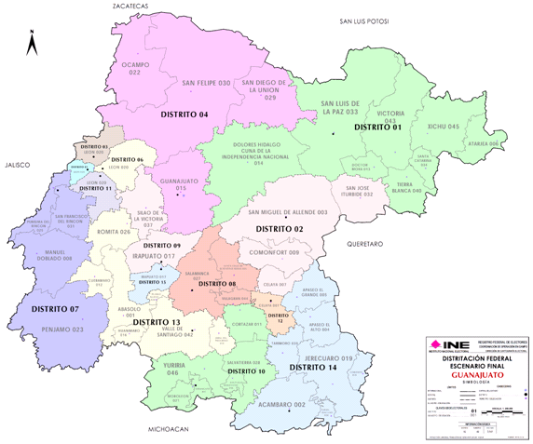

Las demarcaciones distritales de Guanajuato tienen la siguiente cabecera y relación de municipios y secciones a su interior:
cve | cabecera |  | municipios que lo integran | secciones electorales
cve | municipio | localidad | municipios que lo integran | secciones electorales
01 | San Luis de la Paz | San Luis de la Paz | 8 municipios | 191 secciones
02 | San Miguel de Allende | San Miguel de Allende | 4 municipios | 216 secciones
03 | León | León | 1 municipio | 151 secciones
04 | Guanajuato | Guanajuato | 4 municipios | 210 secciones
05 | León | León | 1 municipio | 205 secciones
06 | León | León | 1 municipio | 243 secciones
07 | San Francisco del Rincón | San Francisco del Rincón | 4 municipios | 240 secciones
08 | Salamanca | Salamanca | 3 municipios | 218 secciones
09 | Irapuato | Irapuato | 2 municipios | 148 secciones
10 | Uriangato | Uriangato | 6 municipios | 267 secciones
11 | León | León | 1 municipio | 124 secciones
12 | Celaya | Celaya | 1 municipio | 216 secciones
13 | Valle de Santiago | Valle de Santiago | 7 municipios | 244 secciones
14 | Acámbaro | Acámbaro | 7 municipios | 289 secciones
15 | Irapuato | Irapuato | 1 municipio | 179 secciones
12 GUERRERO
El escenario final de la entidad presenta una función de costo de 5.523031, con una desviación poblacional de 1.307008 y una compacidad geométrica de 4.216023.
Asimismo, el resultado del análisis del CTD permitió establecer lo siguiente:
1) La construcción del escenario presentado, cumplió con los criterios 1 y 2, toda vez que se integra con polígonos de 9 demarcaciones distritales tal como lo marca el Acuerdo INE/CG165/2016, por el que se aprobaron los Criterios y Reglas Operativas para la Distritación Federal 2016-2017, así como la matriz que estableció la jerarquización de los mismos para su respectiva aplicación.
2) Se verificó que numéricamente todas las delimitaciones territoriales, cumplieran con el criterio 2. Es decir, que la desviación poblacional de cada Distrito con respecto a la población media estatal, tuviera como máximo ±15%. Las desviaciones poblacionales de los polígonos propuestos oscilan entre +10.80% como máxima y -7.29% como mínima.
3) El escenario integra a dos distritos con municipios cuya población indígena representa el 40% o más del total. Con lo cual se pudo constatar que se cumple con el citado criterio.
4) El Escenario Final cumple a cabalidad con lo que se señala en el criterio 4 al observarse que en el desarrollo de la propuesta se llevaron a cabo las siguientes acciones:
a) Delimitación de polígonos con equilibrio demográfico en aquellos municipios que por sí solos pueden contener uno o más distritos.
b) Configuración de demarcaciones distritales con municipios colindantes, que debido a su densidad poblacional debieron ser agrupados.
5) Para confirmar el propósito fundamental del criterio 5, se hace referencia a que los componentes de compacidad son favorables mientras más se acerquen a cero. Los datos del escenario consignan que citados elementos de compacidad van desde 0.605319, la menos afortunada en el distrito señalado con el número 9, hasta la mejor que corresponde al distrito con el número 1, en donde el componente de compacidad se establece en tan solo 0.269081.
A partir del análisis, se concluyó que el escenario presentado cumple con el citado criterio.
6) En referencia a la importancia que revisten los tiempos de traslado al interior de los distritos tal como lo enuncia el criterio 6, se observó que en el citado escenario aprovechando las condiciones favorables del estado, los tiempos de traslado no exceden el tiempo de corte, con lo que se cumple con el criterio.
7) En la composición de las demarcaciones distritales propuestas, se observó que todos los casos presentan la característica de ser colindantes en sus diferentes unidades geográficas de integración y vinculación (municipios y secciones electorales); motivo por el cual el principio de continuidad geográfica señalado en el criterio 7 se cumple.
En razón de lo expuesto, el CTD concluyó que el escenario referido cumple de manera puntual con todos los criterios y reglas operativas aprobadas por este Consejo General.
En conclusión, la demarcación territorial de los nueve distritos electorales federales uninominales que tiene el estado de Guerrero se conforma de la siguiente manera:
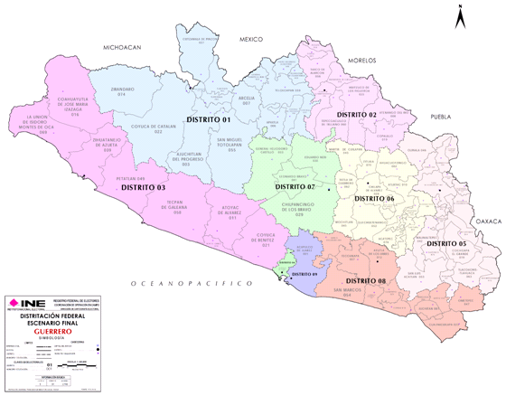

Las demarcaciones distritales de Guerrero tienen la siguiente cabecera y relación de municipios y secciones a su interior:
cve | cabecera |  | municipios que lo integran | secciones electorales
cve | municipio | localidad | municipios que lo integran | secciones electorales
01 | Pungarabato | Ciudad Altamirano | 16 municipios | 533 secciones
02 | Iguala de la Independencia | Iguala | 9 municipios | 317 secciones
03 | Zihuatanejo de Azueta | Zihuatanejo | 8 municipios | 400 secciones
04 | Acapulco de Juárez | Acapulco | 1 municipio | 223 secciones
05 | Tlapa de Comonfort | Tlapa | 18 municipios | 264 secciones
06 | Chilapa de Álvarez | Chilapa | 13 municipios | 330 secciones
07 | Chilpancingo de los Bravo | Chilpancingo | 4 municipios | 204 secciones
08 | Ayutla de los Libres | Ayutla de los Libres | 12 municipios | 319 secciones
09 | Acapulco de Juárez | Acapulco | 1 municipio | 159 secciones
13 HIDALGO
El escenario final de la entidad, presenta una función de costo de 4.958233, con una desviación poblacional de 0.870269 y una compacidad geométrica de 4.087964.
El resultado del análisis del CTD permitió establecer lo siguiente:
1) La construcción del escenario presentado, cumplió con el los criterios 1 y 2, toda vez que se integra con polígonos de 7 demarcaciones distritales tal como lo marca el Acuerdo INE/CG165/2016, por el que se aprobaron los Criterios y Reglas Operativas para la Distritación Federal 2016-2017, así como la matriz que estableció la jerarquización de los mismos para su respectiva aplicación.
2) Se verificó que numéricamente todas las delimitaciones territoriales, cumplieran con el criterio 2. Es decir, que la desviación poblacional de cada Distrito con respecto a la población media estatal, tuviera como máximo ±15%. Las desviaciones poblacionales de los polígonos propuestos oscilan entre +4.64% como máxima y -11.76% como mínima.
3) El escenario integra a dos distritos con municipios cuya población indígena representa el 40% o más del total. Con lo cual se pudo constatar que se cumple con el citado criterio.
4) El Escenario Final cumple a cabalidad con lo que se señala en el criterio 4 al observarse que en el desarrollo de la propuesta se llevaron a cabo las siguientes acciones:
a) Delimitación de polígonos con equilibrio demográfico en aquellos municipios que por sí solos pueden contener uno o más distritos.
b) Configuración de demarcaciones distritales con municipios colindantes, que debido a su densidad poblacional debieron ser agrupados.
5) Para confirmar el propósito fundamental del criterio 5, se hace referencia a que los componentes de compacidad son favorables mientras más se acerquen a cero. Los datos del escenario consignan que citados elementos de compacidad van desde 0.852216, la menos afortunada en el distrito señalado con el número 6, hasta la mejor que corresponde al distrito con el número 1, en donde el componente de compacidad se establece en tan solo 0.374538.
A partir del análisis, se concluyó que el escenario presentado cumple con el citado criterio.
6) En referencia a la importancia que revisten los tiempos de traslado al interior de los distritos tal como lo enuncia el criterio 6, se observó que en el citado escenario aprovechando las condiciones favorables del estado, los tiempos de traslado no exceden el tiempo de corte, con lo que se cumple con el criterio.
7) En la composición de las demarcaciones distritales propuestas, se observó que todos los casos presentan la característica de ser colindantes en sus diferentes unidades geográficas de integración y vinculación (municipios y secciones electorales); motivo por el cual el principio de continuidad geográfica señalado en el criterio 7 se cumple.
En razón de lo expuesto, el CTD concluyó que el escenario referido cumple de manera puntual con todos los criterios y reglas operativas aprobadas por este Consejo General.
En conclusión, la demarcación territorial de los siete distritos electorales federales uninominales que tiene el estado de Hidalgo se conforma de la siguiente manera:

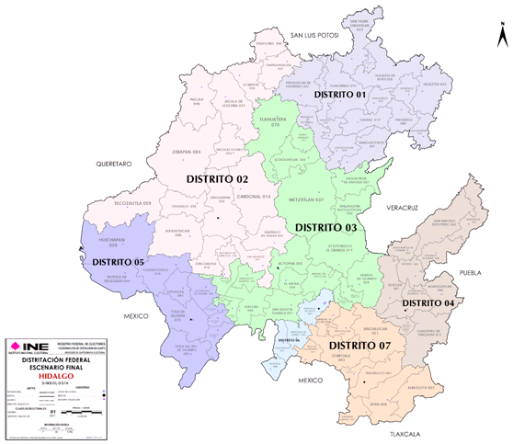

Las demarcaciones distritales de Hidalgo tienen la siguiente cabecera y relación de municipios y secciones a su interior:
cve | cabecera |  | municipios que lo integran | secciones electorales
cve | municipio | localidad | municipios que lo integran | secciones electorales
01 | Huejutla de Reyes | Huejutla de Reyes | 15 municipios | 292 secciones
02 | Ixmiquilpan | Ixmiquilpan | 16 municipios | 387 secciones
03 | Actopan | Actopan | 19 municipios | 300 secciones
04 | Tulancingo de Bravo | Tulancingo de Bravo | 10 municipios | 190 secciones
05 | Tula de Allende | Tula de Allende | 10 municipios | 214 secciones
06 | Pachuca de Soto | Pachuca de Soto | 4 municipios | 185 secciones
07 | Tepeapulco | Tepeapulco | 10 municipios | 214 secciones
14 JALISCO
El escenario final de la entidad presenta una función de costo de 10.32845, con una desviación poblacional de 2.415666 y una compacidad geométrica de 7.912784.
El resultado del análisis del CTD permitió establecer lo siguiente:
1) La construcción del escenario presentado cumplió con los criterios 1 y 2, toda vez que se integra con polígonos de 20 demarcaciones distritales tal como lo marca el Acuerdo INE/CG165/2016, por el que se aprobaron los Criterios y Reglas Operativas para la Distritación Federal 2016-2017, así como la matriz que estableció la jerarquización de los mismos para su respectiva aplicación.
2) Se verificó que numéricamente todas las delimitaciones territoriales, cumplieran con el criterio 2. Es decir, que la desviación poblacional de cada Distrito con respecto a la población media estatal, tuviera como máximo ±15%. Las desviaciones poblacionales de los polígonos propuestos oscilan entre +10.55% como máxima y -12.87% como mínima.
3) Se confirmó que cumple con el principio del criterio 3 toda vez que ninguno de los distritos que integran a la entidad contiene el porcentaje de población indígena (40% o más) que señala el criterio.
4) El Escenario Final cumple a cabalidad con lo que se señala en el criterio 4 al observarse que en el desarrollo de la propuesta se llevaron a cabo las siguientes acciones:
a) Delimitación de polígonos con equilibrio demográfico en aquellos municipios que por sí solos pueden contener uno o más distritos.
b) Configuración de demarcaciones distritales con municipios colindantes, que debido a su densidad poblacional debieron ser agrupados.
5) Para confirmar el propósito fundamental del criterio 5, se hace referencia a que los componentes de compacidad son favorables mientras más se acerquen a cero. Los datos del escenario consignan que citados elementos de compacidad van desde 1.321324, la menos afortunada en el distrito señalado con el número 3, hasta la mejor que corresponde al distrito con el número 11, en donde el componente de compacidad se establece en tan solo 0.054793.
A partir del análisis, se concluyó que el escenario presentado cumple con el citado criterio.
6) En referencia a la importancia que revisten los tiempos de traslado al interior de los distritos tal como lo enuncia el criterio 6, se observó que en el citado escenario aprovechando las condiciones favorables del estado, los tiempos de traslado no exceden el tiempo de corte, con lo que se cumple con el criterio.
7) En la composición de las demarcaciones distritales propuestas, se observó que todos los casos presentan la característica de ser colindantes en sus diferentes unidades geográficas de integración y vinculación (municipios y secciones electorales); motivo por el cual el principio de continuidad geográfica señalado en el criterio 7 se cumple.
En razón de lo expuesto, el CTD concluyó que el escenario referido cumple de manera puntual con todos los criterios y reglas operativas aprobadas por este Consejo General.
En conclusión, la demarcación territorial de los veinte distritos electorales federales uninominales que tiene el estado de Jalisco se conforma de la siguiente manera:

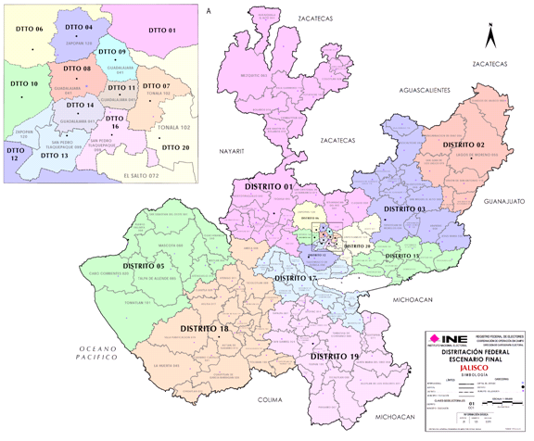

Las demarcaciones distritales de Jalisco tienen la siguiente cabecera y relación de municipios y secciones a su interior:
cve | cabecera |  | municipios que lo integran | secciones electorales
cve | municipio | localidad | municipios que lo integran | secciones electorales
01 | Tequila | Tequila | 24 municipios | 222 secciones
02 | Lagos de Moreno | Lagos de Moreno | 7 municipios | 183 secciones
03 | Tepatitlán de Morelos | Tepatitlán de Morelos | 12 municipios | 220 secciones
04 | Zapopan | Zapopan | 1 municipio | 119 secciones
05 | Puerto Vallarta | Puerto Vallarta | 9 municipios | 152 secciones
06 | Zapopan | Zapopan | 1 municipio | 165 secciones
07 | Tonalá | Tonalá | 1 municipio | 68 secciones
08 | Guadalajara | Guadalajara | 1 municipio | 333 secciones
09 | Guadalajara | Guadalajara | 1 municipio | 193 secciones
10 | Zapopan | Zapopan | 1 municipio | 109 secciones
11 | Guadalajara | Guadalajara | 1 municipio | 230 secciones
12 | Tlajomulco de Zúñiga | Santa Cruz de las Flores | 1 municipio | 129 secciones
13 | San Pedro Tlaquepaque | Tlaquepaque | 2 municipios | 138 secciones
14 | Guadalajara | Guadalajara | 1 municipio | 226 secciones
15 | La Barca | La Barca | 9 municipios | 199 secciones
16 | San Pedro Tlaquepaque | Tlaquepaque | 1 municipio | 115 secciones
17 | Jocotepec | Jocotepec | 15 municipios | 171 secciones
18 | Autlán de Navarro | Autlán de Navarro | 22 municipios | 249 secciones
19 | Zapotlán el Grande | Ciudad Guzmán | 18 municipios | 259 secciones
20 | Tonalá | Tonalá | 5 municipios | 90 secciones

15 ESTADO DE MÉXICO
El escenario final de la entidad, presenta una función de costo de 17.216214, con una desviación poblacional de 5.826877 y una compacidad geométrica de 11.389337.
Asimismo, el resultado del análisis del CTD permitió establecer lo siguiente:
1) La construcción del escenario presentado, cumplió con los criterios 1 y 2, toda vez que se integra con polígonos de 41 demarcaciones distritales tal como lo marca el Acuerdo INE/CG165/2016, por el que se aprobaron los Criterios y Reglas Operativas para la Distritación Federal 2016-2017, así como la matriz que estableció la jerarquización de los mismos para su respectiva aplicación.
2) Se verificó que numéricamente todas las delimitaciones territoriales, cumplieran con el criterio 2; es decir, que la desviación poblacional de cada Distrito con respecto a la población media estatal, tuviera como máximo ±15%. Las desviaciones poblacionales de los polígonos propuestos oscilan entre +12.49% como máxima y -10.77% como mínima.
3) Se confirmó que cumple con el principio del criterio 3 toda vez que ninguno de los distritos que integran a la entidad contiene el porcentaje de población indígena (40% o más) que señala el criterio.
4) El Escenario Final cumple a cabalidad con lo que se señala en el criterio 4 al observarse que en el desarrollo de la propuesta se llevaron a cabo las siguientes acciones:
a) Delimitación de polígonos con equilibrio demográfico en aquellos municipios que por sí solos pueden contener uno o más distritos.
b) Configuración de demarcaciones distritales con municipios colindantes, que debido a su densidad poblacional debieron ser agrupados.
5) Para confirmar el propósito fundamental del criterio 5, se hace referencia a que los componentes de compacidad son favorables mientras más se acerquen a cero. Los datos del escenario consignan que citados elementos de compacidad van desde 0.676634, la menos afortunada en el distrito señalado con el número 3, hasta la mejor que corresponde al distrito con el número 19, en donde el componente de compacidad se establece en tan solo 0.025864.
A partir del análisis, se concluyó que el escenario presentado, cumple con el citado criterio.
6) En referencia a la importancia que revisten los tiempos de traslado al interior de los distritos tal como lo enuncia el criterio 6, se observó que en el citado escenario aprovechando las condiciones favorables del estado, los tiempos de traslado no exceden el tiempo de corte, con lo que se cumple con el criterio.
7) En la composición de las demarcaciones distritales propuestas, se observó que todos los casos presentan la característica de ser colindantes en sus diferentes unidades geográficas de integración y vinculación (municipios y secciones electorales); motivo por el cual el principio de continuidad geográfica señalado en el criterio 7 se cumple.
En razón de lo expuesto, el CTD concluyó que el escenario referido cumple de manera puntual con todos los criterios y reglas operativas aprobadas por este Consejo General.
En conclusión, la demarcación territorial de los cuarenta y un distritos electorales federales uninominales que tiene el Estado de México se conforma de la siguiente manera:

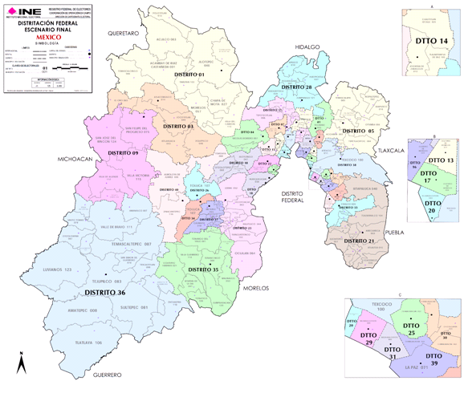

Las demarcaciones distritales del Estado de México tienen la siguiente cabecera y relación de municipios y secciones a su interior:

cve | cabecera |  | municipios que lo integran | secciones electorales
cve | municipio | localidad | municipios que lo integran | secciones electorales
01 | Jilotepec | Jilotepec de Andrés Molina Enríquez | 10 municipios | 212 secciones
02 | Tultepec | Santa María Tultepec | 5 municipios | 105 secciones

03 | Atlacomulco | Atlacomulco de Fabela | 5 municipios | 163 secciones
04 | Nicolás Romero | Nicolás Romero | 2 municipios | 105 secciones
05 | Teotihuacán | Teotihuacán de Arista | 10 municipios | 147 secciones
06 | Coacalco de Berriozábal | Coacalco de Berriozábal | 3 municipios | 158 secciones
07 | Cuautitlán Izcalli | Cuautitlán Izcalli | 1 municipio | 199 secciones
08 | Tultitlán | Tultitlán de Mariano Escobedo | 1 municipio | 125 secciones
09 | San Felipe del Progreso | San Felipe del Progreso | 5 municipios | 168 secciones
10 | Ecatepec de Morelos | Ecatepec de Morelos | 1 municipio | 131 secciones
11 | Ecatepec de Morelos | Ecatepec de Morelos | 1 municipio | 137 secciones
12 | Ixtapaluca | Ixtapaluca | 1 municipio | 160 secciones
13 | Ecatepec de Morelos | Ecatepec de Morelos | 1 municipio | 186 secciones
14 | Atizapán de Zaragoza | Ciudad Adolfo López Mateos | 3 municipios | 169 secciones
15 | Atizapán de Zaragoza | Ciudad Adolfo López Mateos | 1 municipio | 121 secciones
16 | Ecatepec de Morelos | Ecatepec de Morelos | 2 municipios | 152 secciones
17 | Ecatepec de Morelos | Ecatepec de Morelos | 1 municipio | 176 secciones
18 | Huixquilucan | Huixquilucan de Degollado | 4 municipios | 125 secciones
19 | Tlalnepantla de Baz | Tlalnepantla de Baz | 1 municipio | 239 secciones
20 | Nezahualcóyotl | Ciudad Nezahualcóyotl | 1 municipio | 214 secciones
21 | Amecameca | Amecameca de Juárez | 10 municipios | 169 secciones
22 | Naucalpan de Juárez | Naucalpan de Juárez | 1 municipio | 218 secciones
23 | Lerma | Lerma de Villada | 9 municipios | 136 secciones
24 | Naucalpan de Juárez | Naucalpan de Juárez | 1 municipio | 242 secciones
25 | Chimalhuacán | Chimalhuacán | 1 municipio | 91 secciones
26 | Toluca | Toluca de Lerdo | 1 municipio | 139 secciones
27 | Metepec | Metepec | 6 municipios | 133 secciones
28 | Zumpango | Zumpango de Ocampo | 5 municipios | 145 secciones
29 | Nezahualcóyotl | Ciudad Nezahualcóyotl | 1 municipio | 244 secciones
30 | Chimalhuacán | Chimalhuacán | 2 municipios | 110 secciones
31 | Nezahualcóyotl | Ciudad Nezahualcóyotl | 1 municipio | 222 secciones
32 | Valle de Chalco Solidaridad | Valle de Chalco Solidaridad | 1 municipio | 115 secciones
33 | Chalco | Chalco de Díaz Covarrubias | 3 municipios | 82 secciones
34 | Toluca | Toluca de Lerdo | 1 municipio | 163 secciones
35 | Tenancingo | Tenancingo de Degollado | 10 municipios | 172 secciones
36 | Tejupilco | Tejupilco de Hidalgo | 16 municipios | 274 secciones
37 | Cuautitlán | Cuautitlán | 5 municipios | 103 secciones
38 | Texcoco | Texcoco de Mora | 4 municipios | 110 secciones
39 | La Paz | Los Reyes Acaquilpan | 2 municipios | 113 secciones
40 | Zinacantepec | San Miguel Zinacantepec | 3 municipios | 129 secciones
41 | Tecamac | Ojo de Agua | 1 municipio | 157 secciones

16 MICHOACÁN
El escenario final de la entidad presenta una función de costo de 6.799117, con una desviación poblacional de 1.27377 y una compacidad geométrica de 5.525347.
Asimismo, el resultado del análisis del CTD permitió establecer lo siguiente:
1) La construcción del escenario presentado cumplió con el los criterios 1 y 2, toda vez que se integra con polígonos de 12 demarcaciones distritales tal como lo marca el Acuerdo INE/CG165/2016, por el que se aprobaron los Criterios y Reglas Operativas para la Distritación Federal 2016-2017, así como la matriz que estableció la jerarquización de los mismos para su respectiva aplicación.
2) Se verificó que numéricamente todas las delimitaciones territoriales, cumplieran con el criterio 2. Es decir, que la desviación poblacional de cada Distrito con respecto a la población media estatal, tuviera como máximo ±15%. Las desviaciones poblacionales de los polígonos propuestos oscilan entre +5.09% como máxima y -13.02% como mínima.
3) Se confirmó que cumple con el principio del criterio 3 toda vez que ninguno de los distritos que integran a la entidad contiene el porcentaje de población indígena (40% o más) que señala el criterio.
4) El Escenario Final cumple a cabalidad con lo que se señala en el criterio 4 al observarse que en el desarrollo de la propuesta se llevaron a cabo las siguientes acciones:
a) Delimitación de polígonos con equilibrio demográfico en aquellos municipios que por sí solos pueden contener uno o más distritos.
b) Configuración de demarcaciones distritales con municipios colindantes, que debido a su densidad poblacional debieron ser agrupados.
5) Para confirmar el propósito fundamental del criterio 5, se hace referencia a que los componentes de compacidad son favorables mientras más se acerquen a cero. Los datos del escenario consignan que citados elementos de compacidad van desde 0.696186, la menos afortunada en el distrito señalado con el número 4, hasta la mejor que corresponde al distrito con el número 9, en donde el componente de compacidad se establece en tan solo 0.300793.
A partir del análisis, se concluyó que el escenario presentado, cumple con el citado criterio.
6) En referencia a la importancia que revisten los tiempos de traslado al interior de los distritos tal como lo enuncia el criterio 6, se observó que en el citado escenario aprovechando las condiciones favorables del estado, los tiempos de traslado no exceden el tiempo de corte, con lo que se cumple con el criterio.
7) En la composición de las demarcaciones distritales propuestas, se observó que todos los casos presentan la característica de ser colindantes en sus diferentes unidades geográficas de integración y vinculación (municipios y secciones electorales), motivo por el cual el principio de continuidad geográfica señalado en el criterio 7 se cumple.
En razón de lo expuesto, el CTD concluyó que el escenario referido cumple de manera puntual con todos los criterios y reglas operativas aprobadas por este Consejo General.
En conclusión, la demarcación territorial de los doce distritos electorales federales uninominales que tiene el estado de Michoacán se conforma de la siguiente manera:

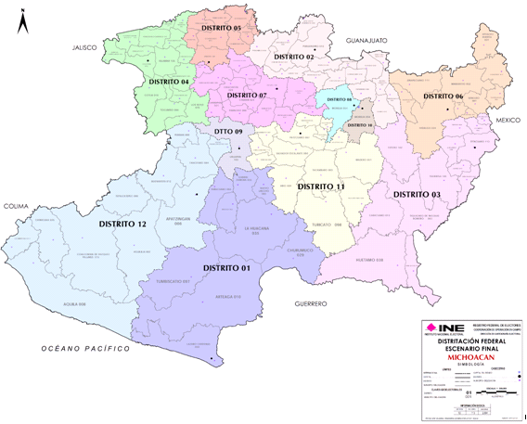

Las demarcaciones distritales del estado de Michoacán tienen la siguiente cabecera y relación de municipios y secciones a su interior:
cve | cabecera |  | municipios que lo integran | secciones electorales
cve | municipio | localidad | municipios que lo integran | secciones electorales
01 | Lázaro Cárdenas | Lázaro Cárdenas | 9 municipios | 190 secciones
02 | Puruandiro | Puruandiro | 17 municipios | 282 secciones
03 | Zitácuaro | Heróica Zitácuaro | 13 municipios | 281 secciones
04 | Jiquilpan | Jiquilpan de Juárez | 15 municipios | 280 secciones
05 | Zamora | Zamora de Hidalgo | 9 municipios | 237 secciones
06 | Hidalgo | Ciudad Hidalgo | 10 municipios | 228 secciones
07 | Zacapu | Zacapu | 13 municipios | 239 secciones
08 | Morelia | Morelia | 1 municipio | 130 secciones
09 | Uruapan | Uruapan del Progreso | 1 municipio | 142 secciones
10 | Morelia | Morelia | 1 municipio | 222 secciones
11 | Pátzcuaro | Pátzcuaro | 14 municipios | 240 secciones
12 | Apatzingán | Apatzingán de la Constitución | 11 municipios | 223 secciones
17 MORELOS
El escenario final de la entidad presenta una función de costo de 2.030953, con una desviación poblacional de 0.070496 y una compacidad geométrica de 1.960456.
Asimismo, el resultado del análisis del CTD permitió establecer lo siguiente:
1) La construcción del escenario presentado cumplió con el los criterios 1 y 2, toda vez que se integra con polígonos de 5 demarcaciones distritales tal como lo marca el Acuerdo INE/CG165/2016, por el que se aprobaron los Criterios y Reglas Operativas para la Distritación Federal 2016-2017, así como la matriz que estableció la jerarquización de los mismos para su respectiva aplicación.
2) Se verificó que numéricamente todas las delimitaciones territoriales, cumplieran con el criterio 2. Es decir, que la desviación poblacional de cada Distrito con respecto a la población media estatal, tuviera como máximo ±15%. Las desviaciones poblacionales de los polígonos propuestos oscilan entre +2.06% como máxima y -2.54% como mínima.
3) Se confirmó que cumple con el principio del criterio 3 toda vez que ninguno de los distritos que integran a la entidad contiene el porcentaje de población indígena (40% o más) que señala el criterio.
4) El Escenario Final cumple a cabalidad con lo que se señala en el criterio 4 al observarse que en el desarrollo de la propuesta se llevaron a cabo las siguientes acciones:
a) Delimitación de polígonos con equilibrio demográfico en aquellos municipios que por sí solos pueden contener uno o más distritos.
b) Configuración de demarcaciones distritales con municipios colindantes, que debido a su densidad poblacional debieron ser agrupados.
5) Para confirmar el propósito fundamental del criterio 5, se hace referencia a que los componentes de compacidad son favorables mientras más se acerquen a cero. Los datos del escenario consignan que citados elementos de compacidad van desde 0.554550, la menos afortunada en el distrito señalado con el número 2, hasta la mejor que corresponde al distrito con el número 5, en donde el componente de compacidad se establece en tan solo 0.159749.
A partir del análisis, se concluyó que el escenario presentado, cumple con el citado criterio.
6) En referencia a la importancia que revisten los tiempos de traslado al interior de los distritos tal como lo enuncia el criterio 6, se observó que en el citado escenario aprovechando las condiciones favorables del estado, los tiempos de traslado no exceden el tiempo de corte, con lo que se cumple con el criterio.
7) En la composición de las demarcaciones distritales propuestas, se observó que todos los casos presentan la característica de ser colindantes en sus diferentes unidades geográficas de integración y vinculación (municipios y secciones electorales); motivo por el cual el principio de continuidad geográfica señalado en el criterio 7 se cumple.
En razón de lo expuesto, el CTD concluyó que el escenario referido cumple de manera puntual con todos los criterios y reglas operativas aprobadas por este Consejo General.
En conclusión, la demarcación territorial de los cinco distritos electorales federales uninominales que tiene el estado de Morelos se conforma de la siguiente manera:

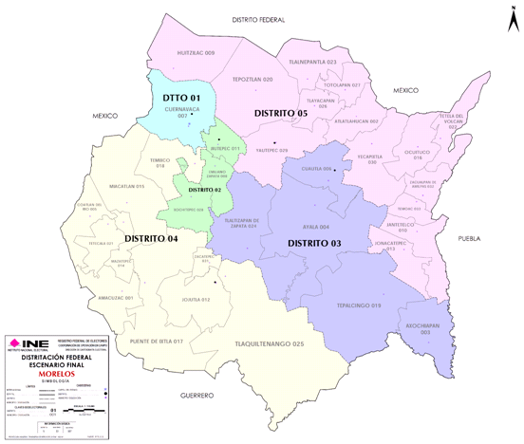

Las demarcaciones distritales del estado de Morelos tienen la siguiente cabecera y relación de municipios y secciones a su interior:

cve | cabecera |  | municipios que lo integran | secciones electorales
cve | municipio | localidad | municipios que lo integran | secciones electorales
01 | Cuernavaca | Cuernavaca | 1 municipio | 203 secciones
02 | Jiutepec | Jiutepec | 4 municipios | 116 secciones
03 | Cuautla | Cuautla | 5 municipios | 196 secciones
04 | Jojutla | Jojutla | 10 municipios | 211 secciones
05 | Yautepec | Yautepec | 14 municipios | 181 secciones
18 NAYARIT
El escenario final de la entidad presenta una función de costo de 1.557214, con una desviación poblacional de 0.201192 y una compacidad geométrica de 1.356022.
El resultado del análisis del CTD permitió establecer lo siguiente:
1) La construcción del escenario presentado cumplió con los criterios 1 y 2, toda vez que se integra con polígonos de 3 demarcaciones distritales tal como lo marca el Acuerdo INE/CG165/2016, por el que se aprobaron los Criterios y Reglas Operativas para la Distritación Federal 2016-2017, así como la matriz que estableció la jerarquización de los mismos para su respectiva aplicación.
2) Se verificó que numéricamente todas las delimitaciones territoriales, cumplieran con el criterio 2. Es decir, que la desviación poblacional de cada Distrito con respecto a la población media estatal, tuviera como máximo ±15%. Las desviaciones poblacionales de los polígonos propuestos oscilan entre +5.12% como máxima y -4.28% como mínima.
3) Se confirmó que cumple con el principio del criterio 3 toda vez que ninguno de los distritos que integran a la entidad contiene el porcentaje de población indígena (40% o más) que señala el criterio.
4) El Escenario Final cumple a cabalidad con lo que se señala en el criterio 4 al observarse que en el desarrollo de la propuesta se llevaron a cabo las siguientes acciones:
a) Delimitación de polígonos con equilibrio demográfico en aquellos municipios que por sí solos pueden contener uno o más distritos.
b) Configuración de demarcaciones distritales con municipios colindantes, que debido a su densidad poblacional debieron ser agrupados.
5) Para confirmar el propósito fundamental del criterio 5, se hace referencia a que los componentes de compacidad son favorables mientras más se acerquen a cero. Los datos del escenario consignan que citados elementos de compacidad van desde 0.587795, la menos afortunada en el distrito señalado con el número 1, hasta la mejor que corresponde al distrito con el número 3, en donde el componente de compacidad se establece en tan solo 0.180465.
A partir del análisis, se concluyó que el escenario presentado, cumple con el citado criterio.
6) En referencia a la importancia que revisten los tiempos de traslado al interior de los distritos tal como lo enuncia el criterio 6, se observó que en el citado escenario aprovechando las condiciones favorables del estado, los tiempos de traslado no exceden el tiempo de corte, con lo que se cumple con el criterio.
7) En la composición de las demarcaciones distritales propuestas, se observó que todos los casos presentan la característica de ser colindantes en sus diferentes unidades geográficas de integración y vinculación (municipios y secciones electorales), motivo por el cual el principio de continuidad geográfica señalado en el criterio 7 se cumple.
En razón de lo expuesto, el CTD concluyó que el escenario referido cumple de manera puntual con todos los criterios y reglas operativas aprobadas por este Consejo General.
En conclusión, la demarcación territorial de los tres distritos electorales federales uninominales que tiene el estado de Nayarit se conforma de la siguiente manera:
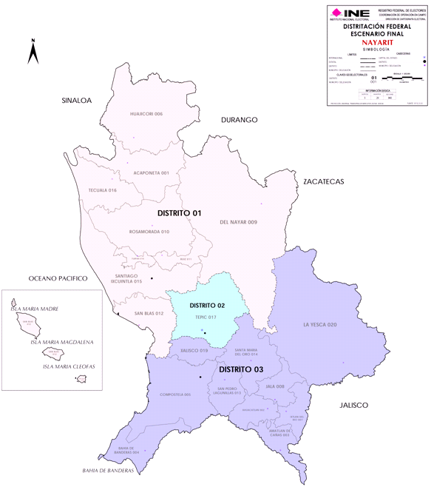

Las demarcaciones distritales del estado de Nayarit tienen la siguiente cabecera y relación de municipios y secciones a su interior:
cve | cabecera |  | municipios que lo integran | secciones electorales
cve | municipio | localidad | municipios que lo integran | secciones electorales
01 | Santiago Ixcuintla | Santiago Ixcuintla | 9 municipios | 404 secciones
02 | Tepic | Tepic | 1 municipio | 298 secciones
03 | Compostela | Compostela | 10 municipios | 258 secciones
19 NUEVO LEÓN
El escenario final de la entidad presenta una función de costo de 5.867362, con una desviación poblacional de 2.497117 y una compacidad geométrica de 3.370245.
El resultado del análisis del CTD permitió establecer lo siguiente:
1) La construcción del escenario presentado cumplió con los criterios 1 y 2, toda vez que se integra con polígonos de 12 demarcaciones distritales tal como lo marca el Acuerdo INE/CG165/2016, por el que se aprobaron los Criterios y Reglas Operativas para la Distritación Federal 2016-2017, así como la matriz que estableció la jerarquización de los mismos para su respectiva aplicación.
2) Se verificó que numéricamente todas las delimitaciones territoriales, cumplieran con el criterio 2. Es decir, que la desviación poblacional de cada Distrito con respecto a la población media estatal, tuviera como máximo ±15%. Las desviaciones poblacionales de los polígonos propuestos oscilan entre +14.61% como máxima y -12.22% como mínima.
3) Se confirmó que cumple con el principio del criterio 3 toda vez que ninguno de los distritos que integran a la entidad contiene el porcentaje de población indígena (40% o más) que señala el criterio.
4) El Escenario Final cumple a cabalidad con lo que se señala en el criterio 4 al observarse que en el desarrollo de la propuesta se llevaron a cabo las siguientes acciones:
a) Delimitación de polígonos con equilibrio demográfico en aquellos municipios que por sí solos pueden contener uno o más distritos.
b) Configuración de demarcaciones distritales con municipios colindantes, que debido a su densidad poblacional debieron ser agrupados.
5) Para confirmar el propósito fundamental del criterio 5, se hace referencia a que los componentes de compacidad son favorables mientras más se acerquen a cero. Los datos del escenario consignan que citados elementos de compacidad van desde 0.675571, la menos afortunada en el distrito señalado con el número 2, hasta la mejor que corresponde al distrito con el número 5, en donde el componente de compacidad se establece en tan solo 0.104064.
A partir del análisis, se concluyó que el escenario presentado, cumple con el citado criterio.
6) En referencia a la importancia que revisten los tiempos de traslado al interior de los distritos tal como lo enuncia el criterio 6, se observó que en el citado escenario aprovechando las condiciones favorables del estado, los tiempos de traslado no exceden el tiempo de corte, con lo que se cumple con el criterio.
7) En la composición de las demarcaciones distritales propuestas, se observó que todos los casos presentan la característica de ser colindantes en sus diferentes unidades geográficas de integración y vinculación (municipios y secciones electorales); motivo por el cual el principio de continuidad geográfica señalado en el criterio 7 se cumple.
En razón de lo expuesto, el CTD concluyó que el escenario referido cumple de manera puntual con todos los criterios y reglas operativas aprobadas por este Consejo General.
En conclusión, la demarcación territorial de los doce distritos electorales federales uninominales que tiene el estado de Nuevo León se conforma de la siguiente manera:

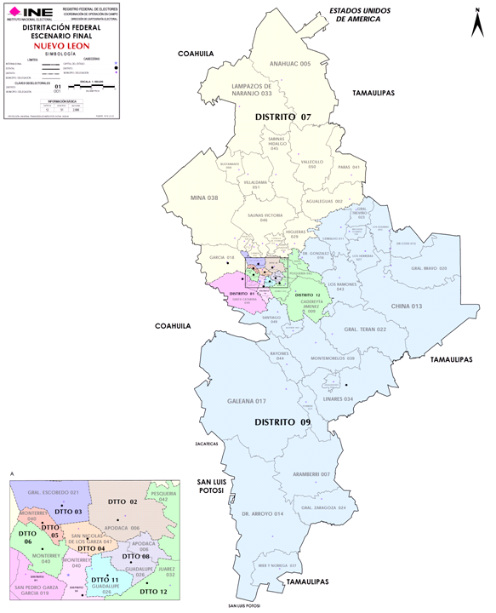

Las demarcaciones distritales del estado de Nuevo León tienen la siguiente cabecera y relación de municipios y secciones a su interior:
cve | cabecera |  | municipios que lo integran | secciones electorales
cve | municipio | localidad | municipios que lo integran | secciones electorales
01 | Santa Catarina | Santa Catarina | 2 municipios | 149 secciones
02 | Apodaca | Apodaca | 1 municipio | 218 secciones
03 | General Escobedo | General Escobedo | 1 municipio | 124 secciones
04 | San Nicolás de los Garza | San Nicolás de los Garza | 1 municipio | 238 secciones
05 | Monterrey | Monterrey | 1 municipio | 111 secciones
06 | Monterrey | Monterrey | 1 municipio | 270 secciones
07 | García | García | 17 municipios | 275 secciones
08 | Guadalupe | Guadalupe | 2 municipios | 163 secciones
09 | Linares | Linares | 23 municipios | 355 secciones
10 | Monterrey | Monterrey | 1 municipio | 355 secciones
11 | Guadalupe | Guadalupe | 1 municipio | 200 secciones
12 | Juárez | Benito Juárez | 4 municipios | 208 secciones

20 OAXACA
Previamente a su presentación en la Junta General Ejecutiva, el CTD analizó el escenario con una función de costo de 5.132056, con una desviación poblacional de 0.107009 y una compacidad geométrica de 4.801961.
El resultado del análisis del comité permitió establecer lo siguiente:
1) La construcción del escenario presentado cumplió con los criterios 1 y 2, toda vez que se integra con polígonos de 10 demarcaciones distritales tal como lo marca el Acuerdo INE/CG165/2016, por el que se aprobaron los Criterios y Reglas Operativas para la Distritación Federal 2016-2017, así como la matriz que estableció la jerarquización de los mismos para su respectiva aplicación.
2) Se verificó que numéricamente todas las delimitaciones territoriales, cumplieran con el criterio 2. Es decir, que la desviación poblacional de cada Distrito con respecto a la población media estatal, tuviera como máximo ±15%. Las desviaciones poblacionales de los polígonos propuestos oscilan entre +2.41% como máxima y -2.13% como mínima.
3) El escenario integra a siete distritos con municipios cuya población indígena representa el 40% o más del total. Con lo cual se pudo constatar que se cumple con el citado criterio.
4) El Escenario Final cumple a cabalidad con lo que se señala en el criterio 4 al observarse que en el desarrollo de la propuesta se llevaron a cabo las siguientes acciones:
a) Delimitación de polígonos con equilibrio demográfico en aquellos municipios que por sí solos pueden contener uno o más distritos.
b) Configuración de demarcaciones distritales con municipios colindantes, que debido a su densidad poblacional debieron ser agrupados.
5) Para confirmar el propósito fundamental del criterio 5, se hace referencia a que los componentes de compacidad son favorables mientras más se acerquen a cero. Los datos del escenario consignan que citados elementos de compacidad van desde 0.628795, la menos afortunada en el distrito señalado con el número 3, hasta la mejor que corresponde al distrito con el número 7, en donde el componente de compacidad se establece en tan solo 0.363915.
A partir del análisis, se concluyó que el escenario presentado, cumple con el citado criterio.
6) En referencia a la importancia que revisten los tiempos de traslado al interior de los distritos tal como lo enuncia el criterio 6, se observó que en el citado escenario aprovechando las condiciones favorables del estado, los tiempos de traslado no exceden el tiempo de corte, con lo que se cumple con el criterio.
7) En la composición de las demarcaciones distritales propuestas, se observó que todos los casos presentan la característica de ser colindantes en sus diferentes unidades geográficas de integración y vinculación (municipios y secciones electorales), motivo por el cual el principio de continuidad geográfica señalado en el criterio 7 se cumple.
En razón de lo expuesto, el CTD concluyó que el escenario referido cumple de manera puntual con todos los criterios y reglas operativas aprobadas por este Consejo General.
Ahora bien, a partir de las consideraciones anteriores, la Dirección Ejecutiva del Registro Federal de Electores presentó dicho escenario a la Junta General Ejecutiva la cual, con base en la recomendación formulada por la Comisión del Registro Federal de Electores, determinó modificarlo para presentar un escenario alterno con función de costo de 5.581173, por las siguientes razones:
o El segundo escenario presenta un problema de discontinuidad geográfica ocasionado por porciones de los municipios de San Juan Guichicovi y San Juan Mazatlán, que se encuentran en diferentes distritos. Esta situación supone serias complicaciones logísticas y operativas, más allá de los aspectos cartográficos de semejante discontinuidad sino también por los temas de traslado, comunicación, capacitación y organización electoral, y del desarrollo de la propia jornada electoral.
o Por otra parte, a raíz de la inconformidad presentada por autoridades de comunidades de municipios pertenecientes a la Región Mixe, manifestaron su desacuerdo por la forma en que se atendieron sus opiniones en la consulta, y exigieron que se realice una mejor integración territorial de sus pueblos y comunidades.
o Por lo anterior, se determinó un escenario alterno con una función de costo de 5.581173 para resolver el problema de discontinuidad geográfica y la inconformidad de la Región Mixe en los distritos de la parte central y del Istmo de Tehuantepec, adecuaciones que en su conjunto mejoran el trazo de las demarcaciones distritales y priorizan las demandas de los pueblos y comunidades indígenas.
No es óbice señalar que diversos Presidentes Municipales correspondientes al estado de Oaxaca, mismos que se autodenominan “Frente de Presidentes Municipales de la Sierra Sur y Valles Centrales”, presentaron ante este Instituto su oposición al proyecto de demarcación territorial federal de dicha entidad. De manera particular, se pronunciaron en contra de la desaparición del distrito electoral federal 09, con cabecera en Santa Lucía del Camino, bajo el argumento de que con ello se segrega a los sesenta municipios que conforman dicha demarcación.
En razón de lo precedente, una vez analizados los argumentos expuestos por dicha organización, se advierte que no es procedente atender favorablemente dicha solicitud, por lo siguiente:
1. En primer término, es importante señalar que la supresión del referido distrito electoral federal es el resultado de aplicar los criterios técnicos aprobados por este Consejo General, con fundamento en los artículos 53 de la Constitución y 214 de la Ley General de Instituciones y Procedimientos Electorales, ya que como consecuencia natural de la dinámica demográfica del país, misma que se encuentra documentada en el Censo de Población y Vivienda 2010, y después de aplicar los procedimientos técnicos para la distribución de la población en los trescientos distritos electorales federales uninominales, se obtuvo como resultado que al estado de Oaxaca le corresponden diez distritos electorales, esto es, se reduce en un distrito respecto de la conformación actual.
Dicha determinación fue aprobada por este Consejo General, el 30 de marzo de 2016 mediante Acuerdo INE/CG165/2016, sin que tal decisión haya sido controvertida ante la autoridad jurisdiccional competente.
2. Ahora bien, los solicitantes se opusieron a un cambio en su cabecera distrital; sin embargo, ante la disminución de un distrito por las razones esgrimidas en el numeral anterior, el resultado es que se tenga que prescindir de una cabecera distrital y, en consecuencia, la necesidad de una reconfiguración del resto de ellas.
3. Por otra parte, los ciudadanos que suscriben el escrito referido manifiestan que en la distritación realizada por este Instituto no se consultó a los municipios a los que pertenecen, transgrediendo su derecho a ser consultados de manera libre, previa e informada. Sin embargo, contrario a lo se expone en la solicitud formulada, este Instituto sí llevó a cabo la consulta previa a todos los municipios que conforman el estado de Oaxaca, mediante la invitación a la mesa informativa especializada a todos los presidentes municipales de la entidad, así como el envío del mapa del primer escenario de distritación electoral federal y el cuestionario respectivo, a efecto de que emitieran su opinión sobre la propuesta de escenario descrita. Cabe señalar que de las opiniones vertidas en la consulta por algunos de los que suscribieron el oficio, solo se recibieron catorce respuestas en sendos cuestionarios, dentro de las cuales la mayoría manifestó su conformidad con el escenario propuesto, y sin que se identificara coincidencia con lo recientemente manifestado en su escrito.
4. Asimismo, del análisis del escrito que nos ocupa, este Instituto considera que no es posible atender la pretensión de los solicitantes, con relación a que el distrito judicial y rentístico de Sola de Vega y la zona de Ejutla se ubiquen en distritos distintos, puesto que al generar un distrito por separado con cada una —como es su pretensión— no se contaría con la población necesaria para construir dos distritos, lo cual implicaría un ajuste general en toda la entidad.
5. Aunado a lo anterior, si se atendieran las diversas solicitudes del denominado Frente de Presidentes Municipales de la Sierra Sur y Valles Centrales, se observaría un impacto significativo en la configuración de varios distritos al interior del estado, ello con el objeto de que todos cumplan con el porcentaje de desviación poblacional aprobado por este Consejo General, lo que conlleva a modificar, inclusive, distritos en la zona costera, serrana y del norte de Oaxaca, en detrimento de la calidad del escenario final y afectando incluso los demás intereses de los pueblos y comunidades indígenas que habitan al interior del estado.
6. Otro argumento planteado por los solicitantes en el escrito en comento, el cual también resulta improcedente, es el relativo a que el municipio de San Mateo Yucutindoo tiene preferencia por mantener la cabecera distrital en Santa Lucía del Camino; sin embargo, en el momento en que fueron consultados conforme a lo señalado anteriormente, manifestaron su preferencia por tener la cabecera en Santo Domingo Teojomulco. Misma situación se presenta con el municipio de Santiago Textitlán, que en la consulta indígena se manifestaron a favor de la cabecera en Santa Catarina Juquila, y no en Santa Lucía del Camino como afirmaron posteriormente en el escrito.
En tal virtud, es evidente que este Instituto atendió a cada una de las etapas que establece el Protocolo para la consulta a pueblos y comunidades indígenas en materia de Distritación Electoral, que para tal efecto aprobó este Consejo General mediante Acuerdo INE/CG93/2016, teniendo las constancias necesarias que acreditan el desarrollo de la misma y donde se desprende que los ahora solicitantes fueron consultados de manera libre, previa e informada, aunado de que de las opiniones vertidas en la consulta indígena que en su momento realizó este Instituto, por parte de algunos de los participantes que ahora suscriben el oficio, se identifica que no tienen coincidencia con lo manifestado en su último escrito.
De esta forma, si se aplicaran los ajustes solicitados por el denominado Frente de Presidentes Municipales de la Sierra Sur y Valles Centrales, implicaría un impacto en todos los demás distritos electorales federales del estado de Oaxaca y en la ubicación de otros municipios cuyas comunidades y pueblos indígenas consultados manifestaron su conformidad con su ubicación dentro del escenario de distritación, lo cual podría afectar sus intereses conforme a lo dispuesto por el artículo 2° de la Constitución Política de los Estados Unidos Mexicanos y demás normatividad nacional e internacional en materia de protección de derechos indígenas.
La petición de la conformación de distritos también afectaría la definición de cabeceras, lo cual impactaría en la atención de opiniones indígenas que fueron incorporadas en el escenario a ser aprobado por este Consejo General.
En razón de lo expuesto, resulta improcedente atender la solicitud de la organización denominada “Frente de Presidentes Municipales de la Sierra Sur y Valles Centrales”, toda vez que no se apega a los criterios y reglas operativas aprobados por este Consejo General, aunado de que generaría un impacto negativo en la atención de las opiniones indígenas que fueron incorporadas en el escenario final de distritación de la entidad.
Por otra parte, este Instituto recibió un escrito firmado por autoridades municipales, comisariados ejidales, organizaciones sociales, partidos políticos y sociedad civil de la región de la Costa Chica de Oaxaca, en el que propusieron que no se permita el cambio de las oficinas del actual XI Distrito Electoral Federal con sede en la ciudad de Pinotepa Nacional a Puerto Escondido, en el estado de Oaxaca.
Así también, se recibió un escrito similar suscrito por el Diputado Carlos Sarabia Camacho, de la LXIII Legislatura de la Cámara de Diputados, en el que extendió la inquietud y preocupación de autoridades municipales, comisariados ejidales, organizaciones sociales y sociedad civil de la región de la costa de Oaxaca, en el mismo sentido de no cambiar la sede del Distrito Electoral Federal con sede en Pinotepa Nacional a Puerto Escondido, en el estado de Oaxaca.
Sobre este punto, es importante precisar que la actual 11 Junta Distrital Ejecutiva del Instituto Nacional Electoral en Oaxaca tiene cabecera en el municipio de Santiago Pinotepa Nacional, misma que en el presente proyecto de la nueva demarcación territorial de los trescientos distritos electorales federales uninominales y sus respectivas cabeceras distritales, la Junta Local Ejecutiva en Oaxaca propuso que sea cambiada a la ciudad de Puerto Escondido en el municipio de San Pedro Mixtepec, debido a las siguientes consideraciones:
1. Por una parte, en el pasado Proceso Electoral Federal 2014-2015, se registró un problema de seguridad en Santiago Pinotepa Nacional, que derivó en el cambio de adscripción de la Vocal Ejecutiva Distrital.
2. La infraestructura carretera de Santiago Pinotepa Nacional no ofrece las mejores alternativas de traslado, ni siquiera dentro del distrito, además de su lejanía con la capital del estado (9 horas), lo que dificulta la recepción de documentación y materiales electorales requeridos durante el proceso electoral.
3. Debido también a la lejanía con Puerto Escondido, donde existen dos señales de radio y tres de televisión, el Centro de Verificación y Monitoreo (CEVEM) que se encuentra instalado en Santiago Pinotepa Nacional no capta las señales, lo que impacta en el adecuado monitoreo de los pautados.
Por lo anterior, si se ubica la cabecera distrital en Puerto Escondido, se ampliaría significativamente la cobertura de monitoreo permanente de las señales de radio y televisión.
4. En opinión de la Junta Local Ejecutiva, la mejor alternativa para la cabecera de ese distrito electoral es la ciudad de Puerto Escondido, por estar geográficamente mejor ubicada —el tiempo de traslado hacia la capital del estado es de 6 horas— y adicionalmente contar con una mayor diversidad de servicios.
5. Otro aspecto importante es que actualmente se encuentra instalado un módulo fijo adicional en Puerto Escondido, que tiene mayor afluencia ciudadana en comparación con el módulo distrital ubicado en Santiago Pinotepa Nacional. Lo anterior indica que existe una mayor capacidad de la ciudadanía para desplazarse hacia Puerto Escondido.
Por lo anterior, este Instituto determina que no es procedente la propuesta presentada por dichos solicitantes, por lo que la cabecera del aludido distrito electoral, que el presente Acuerdo identifica bajo el número 09, se ubica en la localidad de Puerto Escondido, en el municipio de San Pedro Mixtepec.
En conclusión, la demarcación territorial de los diez distritos electorales federales uninominales que tiene el estado de Oaxaca se conforma de la siguiente manera:
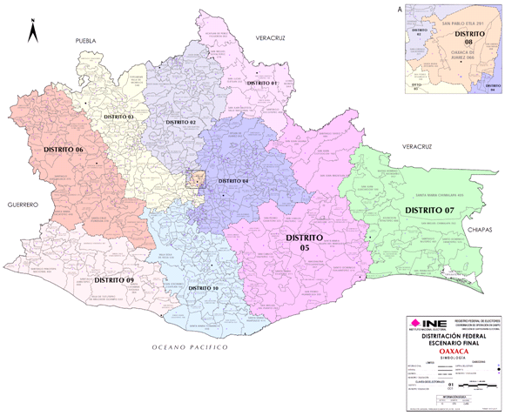

Las demarcaciones distritales del estado de Oaxaca tienen la siguiente cabecera y relación de municipios y secciones a su interior:

cve | cabecera |  | municipios que lo integran | secciones electorales
cve | municipio | localidad | municipios que lo integran | secciones electorales
01 | San Juan Bautista Tuxtepec | San Juan Bautista Tuxtepec | 11 municipios | 223 secciones
02 | Teotitlán de Flores Magón | Teotitlán de Flores Magón | 76 municipios | 263 secciones
03 | Heroica Ciudad de Huajuapan de León | Heroica Ciudad de Huajuapan de León | 100 municipios | 258 secciones
04 | Tlacolula de Matamoros | Tlacolula de Matamoros | 121 municipios | 284 secciones
05 | Salina Cruz | Salina Cruz | 45 municipios | 225 secciones
06 | Heroica Ciudad de Tlaxiaco | Heroica Ciudad de Tlaxiaco | 82 municipios | 313 secciones
07 | Ciudad Ixtepec | Ciudad Ixtepec | 24 municipios | 255 secciones
08 | Oaxaca de Juárez | Oaxaca de Juárez | 7 municipios | 183 secciones
09 | San Pedro Mixtepec | Puerto Escondido | 42 municipios | 193 secciones
10 | Miahuatlán de Porfirio Díaz | Miahuatlán de Porfirio Díaz | 65 municipios | 253 secciones
21 PUEBLA
El escenario final de la entidad presenta una función de costo de 6.325672, con una desviación poblacional de 0.089257 y una compacidad geométrica de 6.236415.
El resultado del análisis del CTD permitió establecer lo siguiente:
1) La construcción del escenario presentado cumplió con los criterios 1 y 2, toda vez que se integra con polígonos de 15 demarcaciones distritales tal como lo marca el Acuerdo INE/CG165/2016, por el que se aprobaron los Criterios y Reglas Operativas para la Distritación Federal 2016-2017, así como la matriz que estableció la jerarquización de los mismos para su respectiva aplicación.
2) Se verificó que numéricamente todas las delimitaciones territoriales, cumplieran con el criterio 2. Es decir, que la desviación poblacional de cada Distrito con respecto a la población media estatal, tuviera como máximo ±15%. Las desviaciones poblacionales de los polígonos propuestos oscilan entre +1.82% como máxima y -1.77% como mínima.
3) El escenario integra a cuatro distritos con municipios cuya población indígena representa el 40% o más del total. Con lo cual se pudo constatar que se cumple con el citado criterio.
4) El Escenario Final cumple a cabalidad con lo que se señala en el criterio 4 al observarse que en el desarrollo de la propuesta se llevaron a cabo las siguientes acciones:
a) Delimitación de polígonos con equilibrio demográfico en aquellos municipios que por sí solos pueden contener uno o más distritos.
b) Configuración de demarcaciones distritales con municipios colindantes, que debido a su densidad poblacional debieron ser agrupados.
5) Para confirmar el propósito fundamental del criterio 5, se hace referencia a que los componentes de compacidad son favorables mientras más se acerquen a cero. Los datos del escenario consignan que citados elementos de compacidad van desde 0.781736, la menos afortunada en el distrito señalado con el número 3, hasta la mejor que corresponde al distrito con el número 7, en donde el componente de compacidad se establece en tan solo 0.163354.
A partir del análisis, se concluyó que el escenario presentado, cumple con el citado criterio.
6) En referencia a la importancia que revisten los tiempos de traslado al interior de los distritos tal como lo enuncia el criterio 6, se observó que en el citado escenario aprovechando las condiciones favorables del estado, los tiempos de traslado no exceden el tiempo de corte, con lo que se cumple con el criterio.
7) En la composición de las demarcaciones distritales propuestas, se observó que todos los casos presentan la característica de ser colindantes en sus diferentes unidades geográficas de integración y vinculación (municipios y secciones electorales); motivo por el cual el principio de continuidad geográfica señalado en el criterio 7 se cumple.
En razón de lo expuesto, el CTD concluyó que el escenario referido cumple de manera puntual con todos los criterios y reglas operativas aprobadas por este Consejo General.
En conclusión, la demarcación territorial de los quince distritos electorales federales uninominales que tiene el estado de Puebla se conforma de la siguiente manera:

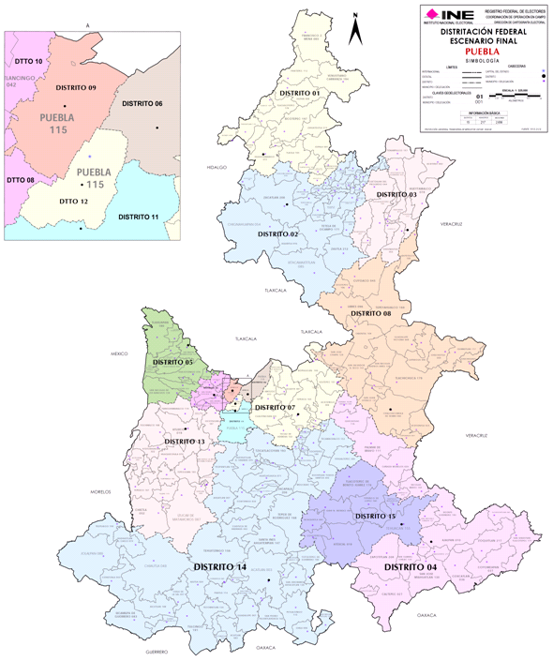

Las demarcaciones distritales del estado de Puebla tienen la siguiente cabecera y relación de municipios y secciones a su interior:
cve | cabecera |  | municipios que lo integran | secciones electorales
cve | municipio | localidad | municipios que lo integran | secciones electorales
01 | Huahuchinango | Huahuchinango de Degollado | 19 municipios | 186 secciones
02 | Zacatlán | Cuautilulco Barrio | 29 municipios | 192 secciones
03 | Teziutlán | Teziutlán | 14 municipios | 179 secciones
04 | Ajalpan | Ajalpan | 20 municipios | 176 secciones
05 | San Martín Texmelucan | San Martín Texmelucan de Labastida | 13 municipios | 150 secciones
06 | Puebla | Heroica Puebla de Zaragoza | 1 municipio | 127 secciones
07 | Tepeaca | Tepeaca | 13 municipios | 121 secciones
08 | Chalchicomula de Sesma | Ciudad Serdán | 22 municipios | 181 secciones
09 | Puebla | Heroica Puebla de Zaragoza | 2 municipios | 200 secciones
10 | San Pedro Cholula | Cholula de Rivadavia | 7 municipios | 124 secciones
11 | Puebla | Heroica Puebla de Zaragoza | 1 municipio | 149 secciones
12 | Puebla | Heroica Puebla de Zaragoza | 1 municipio | 292 secciones
13 | Atlixco | Atlixco | 21 municipios | 215 secciones
14 | Acatlán | Acatlán de Osorio | 51 municipios | 235 secciones
15 | Tehuacán | Tehuacán | 8 municipios | 129 secciones

22 QUERÉTARO
El escenario final de la entidad presenta una función de costo de 4.107294, con una desviación poblacional de 1.553519 y una compacidad geométrica de 2.553774.
Asimismo, el resultado del análisis del CTD permitió establecer lo siguiente:
1) La construcción del escenario presentado cumplió con los criterios 1 y 2, toda vez que se integra con polígonos de 5 demarcaciones distritales tal como lo marca el Acuerdo INE/CG165/2016, por el que se aprobaron los Criterios y Reglas Operativas para la Distritación Federal 2016-2017, así como la matriz que estableció la jerarquización de los mismos para su respectiva aplicación.
2) Se verificó que numéricamente todas las delimitaciones territoriales, cumplieran con el criterio 2. Es decir, que la desviación poblacional de cada Distrito con respecto a la población media estatal, tuviera como máximo ±15%. Las desviaciones poblacionales de los polígonos propuestos oscilan entre +9.80% como máxima y -10.84% como mínima.
3) Se confirmó que cumple con el principio del criterio 3 toda vez que ninguno de los distritos que integran a la entidad contiene el porcentaje de población indígena (40% o más) que señala el criterio.
4) El Escenario Final cumple a cabalidad con lo que se señala en el criterio 4 al observarse que en el desarrollo de la propuesta se llevaron a cabo las siguientes acciones:
a) Delimitación de polígonos con equilibrio demográfico en aquellos municipios que por sí solos pueden contener uno o más distritos.
b) Configuración de demarcaciones distritales con municipios colindantes, que debido a su densidad poblacional debieron ser agrupados.
5) Para confirmar el propósito fundamental del criterio 5, se hace referencia a que los componentes de compacidad son favorables mientras más se acerquen a cero. Los datos del escenario consignan que citados elementos de compacidad van desde 0.756467, la menos afortunada en el distrito señalado con el número 1, hasta la mejor que corresponde al distrito con el número 4, en donde el componente de compacidad se establece en tan solo 0.183753.
A partir del análisis, se concluyó que el escenario presentado, cumple con el citado criterio.
6) En referencia a la importancia que revisten los tiempos de traslado al interior de los distritos tal como lo enuncia el criterio 6, se observó que en el citado escenario aprovechando las condiciones favorables del estado, los tiempos de traslado no exceden el tiempo de corte, con lo que se cumple con el criterio.
7) En la composición de las demarcaciones distritales propuestas, se observó que todos los casos presentan la característica de ser colindantes en sus diferentes unidades geográficas de integración y vinculación (municipios y secciones electorales); motivo por el cual el principio de continuidad geográfica señalado en el criterio 7 se cumple.
En razón de lo expuesto, el CTD concluyó que el escenario referido cumple de manera puntual con todos los criterios y reglas operativas aprobadas por este Consejo General.
En conclusión, la demarcación territorial de los cinco distritos electorales federales uninominales que tiene el estado de Querétaro se conforma de la siguiente manera:

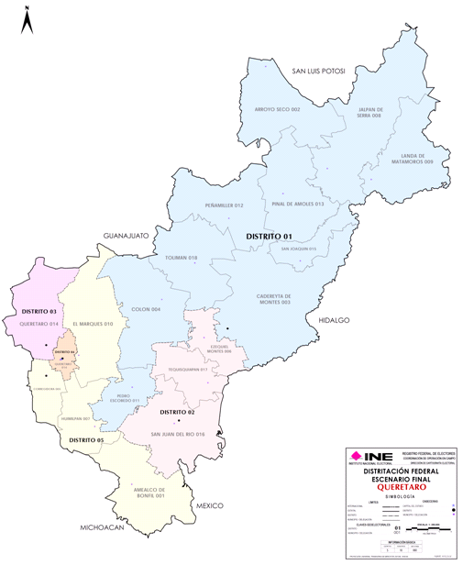
Las demarcaciones distritales del estado de Querétaro tienen la siguiente cabecera y relación de municipios y secciones a su interior:
cve | cabecera |  | municipios que lo integran | secciones electorales
cve | municipio | localidad | municipios que lo integran | secciones electorales
01 | Cadereyta de Montes | Cadereyta de Montes | 10 municipios | 168 secciones
02 | San Juan del Río | San Juan del Río | 3 municipios | 149 secciones
03 | Querétaro | Santiago de Querétaro | 1 municipio | 186 secciones
04 | Querétaro | Santiago de Querétaro | 1 municipio | 214 secciones
05 | Corregidora | El Pueblito | 4 municipios | 143 secciones

23 QUINTANA ROO
El escenario final de la entidad presenta una función de costo de 2.787992, con una desviación poblacional de 0.398927 y una compacidad geométrica de 2.389065.
Asimismo, el resultado del análisis del CTD permitió establecer lo siguiente:
1) La construcción del escenario presentado, cumplió con los criterios 1 y 2, toda vez que se integra con polígonos de 4 demarcaciones distritales tal como lo marca el Acuerdo del Consejo General del Instituto Nacional Electoral INE/CG165/2016, por el que se aprobaron los Criterios y Reglas Operativas para la Distritación Federal 2016-2017, así como la matriz que estableció la jerarquización de los mismos para su respectiva aplicación.
2) Se verificó que numéricamente todas las delimitaciones territoriales, cumplieran con el criterio 2. Es decir, que la desviación poblacional de cada Distrito con respecto a la población media estatal, tuviera como máximo ±15%. Las desviaciones poblacionales de los polígonos propuestos oscilan entre +7.35% como máxima y -5.89% como mínima.
3) El escenario integra a un distrito con municipios cuya población indígena representa el 40% o más del total. Con lo cual se pudo constatar que se cumple con el criterio 3.
4) El Escenario Final cumple a cabalidad con lo que se señala en el criterio 4 al observarse que en el desarrollo de la propuesta se llevaron a cabo las siguientes acciones:
a) Delimitación de polígonos con equilibrio demográfico en aquellos municipios que por sí solos pueden contener uno o más distritos.
b) Configuración de demarcaciones distritales con municipios colindantes, que debido a su densidad poblacional debieron ser agrupados.
5) Para confirmar el propósito fundamental del criterio 5, se hace referencia a que los componentes de compacidad son favorables mientras más se acerquen a cero. Los datos del escenario consignan que citados elementos de compacidad van desde 1.430233, la menos afortunada en el distrito señalado con el número 1, hasta la mejor que corresponde al distrito con el número 4, en donde el componente de compacidad se establece en tan solo 0.056684.
A partir del análisis, se concluyó que el escenario presentado, cumple con el citado criterio.
6) En referencia a la importancia que revisten los tiempos de traslado al interior de los distritos tal como lo enuncia el criterio 6, se observó que en el citado escenario aprovechando las condiciones favorables del estado, los tiempos de traslado no exceden el tiempo de corte, con lo que se cumple con el criterio.
7) En la composición de las demarcaciones distritales propuestas, se observó que todos los casos presentan la característica de ser colindantes en sus diferentes unidades geográficas de integración y vinculación (municipios y secciones electorales), motivo por el cual el principio de continuidad geográfica señalado en el criterio 7 se cumple.
En razón de lo expuesto, el CTD concluyó que el escenario referido cumple de manera puntual con todos los criterios y reglas operativas aprobadas por este Consejo General.
En conclusión, la demarcación territorial de los cuatro distritos electorales federales uninominales que tiene el estado de Quintana Roo se conforma de la siguiente manera:
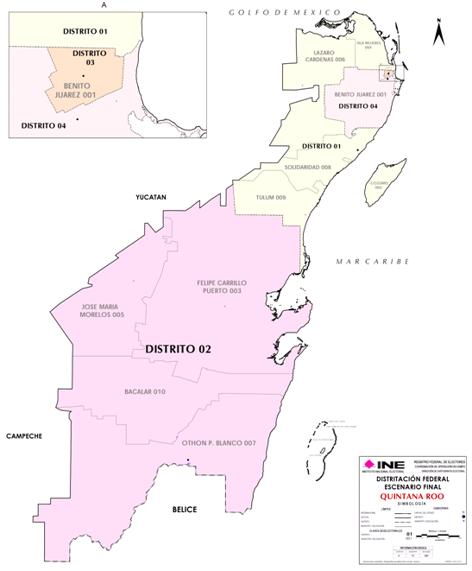

Las demarcaciones distritales del estado de Quintana Roo tienen la siguiente cabecera y relación de municipios y secciones a su interior:
cve | cabecera |  | municipios que lo integran | secciones electorales
cve | municipio | localidad | municipios que lo integran | secciones electorales
01 | Solidaridad | Playa del Carmen | 5 municipios | 245 secciones
02 | Othón P. Blanco | Chetumal | 4 municipios | 243 secciones
03 | Benito Juárez | Cancún | 1 municipio | 242 secciones
04 | Benito Juárez | Cancún | 1 municipio | 210 secciones
24 SAN LUIS POTOSÍ
El escenario final de la entidad presenta una función de costo de 5.473501, con una desviación poblacional de 2.084941 y una compacidad geométrica de 3.388559.
Asimismo, el resultado del análisis del ctd permitió establecer lo siguiente:
1) La construcción del escenario presentado cumplió con los criterios 1 y 2, toda vez que se integra con polígonos de 7 demarcaciones distritales tal como lo marca el Acuerdo INE/CG165/2016, por el que se aprobaron los Criterios y Reglas Operativas para la Distritación Federal 2016-2017, así como la matriz que estableció la jerarquización de los mismos para su respectiva aplicación.
2) Se verificó que numéricamente todas las delimitaciones territoriales, cumplieran con el criterio 2; es decir, que la desviación poblacional de cada Distrito con respecto a la población media estatal, tuviera como máximo ±15%. Las desviaciones poblacionales de los polígonos propuestos oscilan entre +11.43% como máxima y -11.75% como mínima.
3) El escenario integra a un distrito con municipios cuya población indígena representa el 40% o más del total. Con lo cual se pudo constatar que se cumple con el citado criterio.
4) El Escenario Final cumple a cabalidad con lo que se señala en el criterio 4 al observarse que en el desarrollo de la propuesta se llevaron a cabo las siguientes acciones:
a) Delimitación de polígonos con equilibrio demográfico en aquellos municipios que por sí solos pueden contener uno o más distritos.
b) Configuración de demarcaciones distritales con municipios colindantes, que debido a su densidad poblacional debieron ser agrupados.
5) Para confirmar el propósito fundamental del criterio 5, se hace referencia a que los componentes de compacidad son favorables mientras más se acerquen a cero. Los datos del escenario consignan que citados elementos de compacidad van desde 0.626681, la menos afortunada en el distrito señalado con el número 4, hasta la mejor que corresponde al distrito con el número 5, en donde el componente de compacidad se establece en tan solo 0.285865.
A partir del análisis, se concluyó que el escenario presentado, cumple con el citado criterio.
6) En referencia a la importancia que revisten los tiempos de traslado al interior de los distritos tal como lo enuncia el criterio 6, se observó que en el citado escenario aprovechando las condiciones favorables del estado, los tiempos de traslado no exceden el tiempo de corte, con lo que se cumple con el criterio.
7) En la composición de las demarcaciones distritales propuestas, se observó que todos los casos presentan la característica de ser colindantes en sus diferentes unidades geográficas de integración y vinculación (municipios y secciones electorales); motivo por el cual el principio de continuidad geográfica señalado en el criterio 7 se cumple.
En razón de lo expuesto, el CTD concluyó que el escenario referido cumple de manera puntual con todos los criterios y reglas operativas aprobadas por este Consejo General.
En conclusión, la demarcación territorial de los siete distritos electorales federales uninominales que tiene el estado de San Luis Potosí se conforma de la siguiente manera:

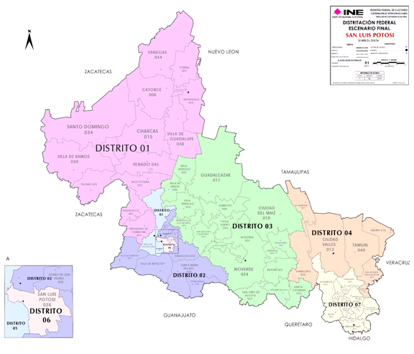

Las demarcaciones distritales del estado de San Luis Potosí tienen la siguiente cabecera y relación de municipios y secciones a su interior:
cve | cabecera |  | municipios que lo integran | secciones electorales
cve | municipio | localidad | municipios que lo integran | secciones electorales
01 | Matehuala | Matehuala | 14 municipios | 326 secciones
02 | Soledad de Graciano Sánchez | Soledad de Graciano Sánchez | 7 municipios | 213 secciones
03 | Rioverde | Rioverde | 16 municipios | 380 secciones
04 | Ciudad Valles | Ciudad Valles | 7 municipios | 236 secciones
05 | San Luis Potosí | San Luis Potosí | 1 municipio | 198 secciones
06 | San Luis Potosí | San Luis Potosí | 1 municipio | 175 secciones
07 | Tamazunchale | Tamazunchale | 13 municipios | 286 secciones
25 SINALOA
El escenario final de la entidad presenta una función de costo de 4.397321, con una desviación poblacional de 0.815097 y una compacidad geométrica de 3.993606.
Asimismo, el resultado del análisis del comité permitió establecer lo siguiente:
1) La construcción del escenario presentado cumplió con los criterios 1 y 2, toda vez que se integra con polígonos de 7 demarcaciones distritales tal como lo marca el Acuerdo INE/CG165/2016, por el que se aprobaron los Criterios y Reglas Operativas para la Distritación Federal 2016-2017, así como la matriz que estableció la jerarquización de los mismos para su respectiva aplicación.
2) Se verificó que numéricamente todas las delimitaciones territoriales, cumplieran con el criterio 2; es decir, que la desviación poblacional de cada Distrito con respecto a la población media estatal, tuviera como máximo ±15%. Las desviaciones poblacionales de los polígonos propuestos oscilan entre +6.57% como máxima y -4.92% como mínima.
3) Se confirmó que cumple con el principio del criterio 3 toda vez que ninguno de los distritos que integran a la entidad contiene el porcentaje de población indígena (40% o más) que señala el criterio.
4) El Escenario Final cumple a cabalidad con lo que se señala en el criterio 4 al observarse que en el desarrollo de la propuesta se llevaron a cabo las siguientes acciones:
a) Delimitación de polígonos con equilibrio demográfico en aquellos municipios que por sí solos pueden contener uno o más distritos.
b) Configuración de demarcaciones distritales con municipios colindantes, que debido a su densidad poblacional debieron ser agrupados.
5) Para confirmar el propósito fundamental del criterio 5, se hace referencia a que los componentes de compacidad son favorables mientras más se acerquen a cero. Los datos del escenario consignan que citados elementos de compacidad van desde 1.461861, la menos afortunada en el distrito señalado con el número 3, hasta la mejor que corresponde al distrito con el número 6, en donde el componente de compacidad se establece en tan solo 0.213373.
A partir del análisis, se concluyó que el escenario presentado, cumple con el citado criterio.
6) En referencia a la importancia que revisten los tiempos de traslado al interior de los distritos tal como lo enuncia el criterio 6, se observó que en el citado escenario aprovechando las condiciones favorables del estado, los tiempos de traslado no exceden el tiempo de corte, con lo que se cumple con el criterio.
7) En la composición de las demarcaciones distritales propuestas, se observó que todos los casos presentan la característica de ser colindantes en sus diferentes unidades geográficas de integración y vinculación (municipios y secciones electorales); motivo por el cual el principio de continuidad geográfica señalado en el criterio 7 se cumple.
Ahora bien, derivado de que la Junta General Ejecutiva conoció un escenario diverso con una función de costo de 4.808703, se tomó en cuenta la recomendación formulada por la Comisión del Registro Federal de Electores para que se volviera a considerar el escenario con función de costo de 4.397321, por las siguientes razones:
o Se identificó un problema en tiempos de traslado en el distrito que ocupa una extensión territorial muy grande en el sur del estado, al abarcar varios municipios así como fracciones municipales de Culiacán y Mazatlán. Dicho trazo distrital genera mayores tiempos de traslado y de comunicación al interior de esa demarcación.
o En consecuencia, con el escenario con función de costo de 4.397321, dicho territorio se redistribuye en los distritos 01, 05, 06 y 07; con lo anterior, se mejoran significativamente los aspectos técnicos, operativos y administrativos de la autoridad electoral y del traslado de la documentación en la preparación y el desarrollo de la jornada electoral.
En razón de lo expuesto, el CTD concluyó que el escenario referido cumple de manera puntual con todos los criterios y reglas operativas aprobadas por este Consejo General.
En conclusión, la demarcación territorial de los siete distritos electorales federales uninominales que tiene el estado de Sinaloa se conforma de la siguiente manera:
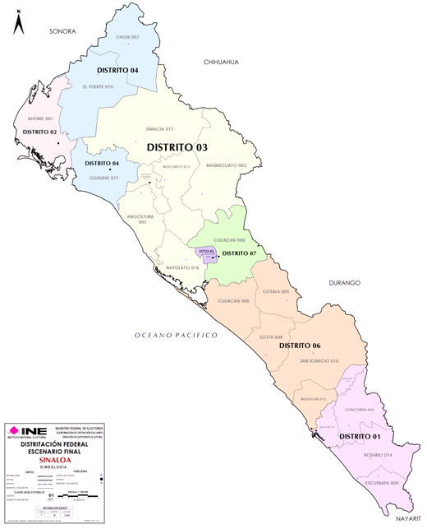
Las demarcaciones distritales del estado de Sinaloa tienen la siguiente cabecera y relación de municipios y secciones a su interior:
cve | cabecera |  | municipios que lo integran | secciones electorales
cve | municipio | localidad | municipios que lo integran | secciones electorales
01 | Mazatlán | Mazatlán | 4 municipios | 469 secciones
02 | Ahome | Los Mochis | 1 municipio | 455 secciones
03 | Salvador Alvarado | Guamuchil | 6 municipios | 814 secciones
04 | Guasave | Guasave | 3 municipios | 685 secciones
05 | Culiacán | Culiacán de Rosales | 1 municipio | 359 secciones
06 | Mazatlán | Mazatlán | 5 municipios | 526 secciones
07 | Culiacán | Culiacán de Rosales | 1 municipio | 496 secciones
26 SONORA
El escenario final de la entidad presenta una función de costo de 3.859115, con una desviación poblacional de 0.921583 y una compacidad geométrica de 2.937532.
El resultado del análisis del CTD permitió establecer lo siguiente:
1) La construcción del escenario presentado cumplió con los criterios 1 y 2, toda vez que se integra con polígonos de 7 demarcaciones distritales tal como lo marca el Acuerdo INE/CG165/2016, por el que se aprobaron los Criterios y Reglas Operativas para la Distritación Federal 2016-2017, así como la matriz que estableció la jerarquización de los mismos para su respectiva aplicación.
2) Se verificó que numéricamente todas las delimitaciones territoriales, cumplieran con el criterio 2; es decir, que la desviación poblacional de cada Distrito con respecto a la población media estatal, tuviera como máximo ±15%. Las desviaciones poblacionales de los polígonos propuestos oscilan entre +7.58% como máxima y -6.86% como mínima.
3) Se confirmó que cumple con el principio del criterio 3 toda vez que ninguno de los distritos que integran a la entidad contiene el porcentaje de población indígena (40% o más) que señala el criterio.
4) El Escenario Final cumple a cabalidad con lo que se señala en el criterio 4 al observarse que en el desarrollo de la propuesta se llevaron a cabo las siguientes acciones:
a) Delimitación de polígonos con equilibrio demográfico en aquellos municipios que por sí solos pueden contener uno o más distritos.
b) Configuración de demarcaciones distritales con municipios colindantes, que debido a su densidad poblacional debieron ser agrupados.
5) Para confirmar el propósito fundamental del criterio 5, se hace referencia a que los componentes de compacidad son favorables mientras más se acerquen a cero. Los datos del escenario consignan que citados elementos de compacidad van desde 0.755683, la menos afortunada en el distrito señalado con el número 1, hasta la mejor que corresponde al distrito con el número 2, en donde el componente de compacidad se establece en tan solo 0.221021.
A partir del análisis, se concluyó que el escenario presentado, cumple con el citado criterio.
6) En referencia a la importancia que revisten los tiempos de traslado al interior de los distritos tal como lo enuncia el criterio 6, se observó que en el citado escenario aprovechando las condiciones favorables del estado, los tiempos de traslado no exceden el tiempo de corte, con lo que se cumple con el criterio.
7) En la composición de las demarcaciones distritales propuestas, se observó que todos los casos presentan la característica de ser colindantes en sus diferentes unidades geográficas de integración y vinculación (municipios y secciones electorales); motivo por el cual el principio de continuidad geográfica señalado en el criterio 7 se cumple.
En razón de lo expuesto, el CTD concluyó que el escenario referido cumple de manera puntual con todos los criterios y reglas operativas aprobadas por este Consejo General.
En conclusión, la demarcación territorial de los siete distritos electorales federales uninominales que tiene el estado de Sonora se conforma de la siguiente manera:
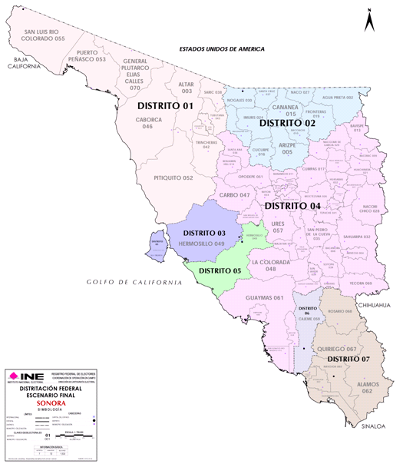
Las demarcaciones distritales del estado de Sonora tienen la siguiente cabecera y relación de municipios y secciones a su interior:
cve | cabecera |  | municipios que lo integran | secciones electorales
cve | municipio | localidad | municipios que lo integran | secciones electorales
01 | San Luis Río Colorado | San Luis Río Colorado | 11 municipios | 178 secciones
02 | Nogales | Nogales | 11 municipios | 226 secciones
03 | Hermosillo | Hermosillo | 1 municipio | 215 secciones
04 | Guaymas | Guaymas | 41 municipios | 286 secciones
05 | Hermosillo | Hermosillo | 1 municipio | 202 secciones
06 | Cajeme | Ciudad Obregón | 1 municipio | 219 secciones
07 | Navojoa | Navojoa | 7 municipios | 207 secciones
27 TABASCO
El escenario final de la entidad presenta una función de costo de 5.808288, con una desviación poblacional de 2.679302 y una compacidad geométrica de 3.128986.
Asimismo, el resultado del análisis del CTD permitió establecer lo siguiente:
1) La construcción del escenario presentado cumplió con los criterios 1 y 2, toda vez que se integra con polígonos de 6 demarcaciones distritales tal como lo marca el Acuerdo INE/CG165/2016, por el que se aprobaron los Criterios y Reglas Operativas para la Distritación Federal 2016-2017, así como la matriz que estableció la jerarquización de los mismos para su respectiva aplicación.
2) Se verificó que numéricamente todas las delimitaciones territoriales, cumplieran con el criterio 2; es decir, que la desviación poblacional de cada Distrito con respecto a la población media estatal, tuviera como máximo ±15%. Las desviaciones poblacionales de los polígonos propuestos oscilan entre +14.74% como máxima y -13.98% como mínima.
3) Se confirmó que cumple con el principio del criterio 3 toda vez que ninguno de los distritos que integran a la entidad contiene el porcentaje de población indígena (40% o más) que señala el criterio.
4) El Escenario Final cumple a cabalidad con lo que se señala en el criterio 4 al observarse que en el desarrollo de la propuesta se llevaron a cabo las siguientes acciones:
a) Delimitación de polígonos con equilibrio demográfico en aquellos municipios que por sí solos pueden contener uno o más distritos.
b) Configuración de demarcaciones distritales con municipios colindantes, que debido a su densidad poblacional debieron ser agrupados.
5) Para confirmar el propósito fundamental del criterio 5, se hace referencia a que los componentes de compacidad son favorables mientras más se acerquen a cero. Los datos del escenario consignan que citados elementos de compacidad van desde 0.766725, la menos afortunada en el distrito señalado con el número 1, hasta la mejor que corresponde al distrito con el número 5, en donde el componente de compacidad se establece en tan solo 0.349745.
A partir del análisis, se concluyó que el escenario presentado, cumple con el citado criterio.
6) En referencia a la importancia que revisten los tiempos de traslado al interior de los distritos tal como lo enuncia el criterio 6, se observó que en el citado escenario aprovechando las condiciones favorables del estado, los tiempos de traslado no exceden el tiempo de corte, con lo que se cumple con el criterio.
7) En la composición de las demarcaciones distritales propuestas, se observó que todos los casos presentan la característica de ser colindantes en sus diferentes unidades geográficas de integración y vinculación (municipios y secciones electorales); motivo por el cual el principio de continuidad geográfica señalado en el criterio 7 se cumple.
En razón de lo expuesto, el CTD concluyó que el escenario referido cumple de manera puntual con todos los criterios y reglas operativas aprobadas por este Consejo General.
En conclusión, la demarcación territorial de los seis distritos electorales federales uninominales que tiene el estado de Tabasco se conforma de la siguiente manera:

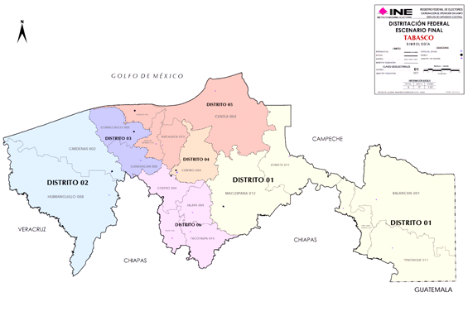

Las demarcaciones distritales del estado de Tabasco tienen la siguiente cabecera y relación de municipios y secciones a su interior:

cve | cabecera |  | municipios que lo integran | secciones electorales
cve | municipio | localidad | municipios que lo integran | secciones electorales
01 | Macuspana | Macuspana | 5 municipios | 213 secciones
02 | Cárdenas | Heroica Cárdenas | 2 municipios | 219 secciones
03 | Comalcalco | Comalcalco | 2 municipios | 156 secciones
04 | Centro | Villahermosa | 1 municipio | 207 secciones
05 | Paraíso | Paraíso | 4 municipios | 183 secciones
06 | Centro | Villahermosa | 4 municipios | 153 secciones
28 TAMAULIPAS
El escenario final de la entidad presenta una función de costo de 3.688162, con una desviación poblacional de 1.01317 y una compacidad geométrica de 2.674992.
Asimismo, el resultado del análisis del CTD permitió establecer lo siguiente:
1) La construcción del escenario presentado cumplió con los criterios 1 y 2, toda vez que se integra con polígonos de 9 demarcaciones distritales tal como lo marca el Acuerdo INE/CG165/2016, por el que se aprobaron los Criterios y Reglas Operativas para la Distritación Federal 2016-2017, así como la matriz que estableció la jerarquización de los mismos para su respectiva aplicación.
2) Se verificó que numéricamente todas las delimitaciones territoriales, cumplieran con el criterio 2; es decir, que la desviación poblacional de cada Distrito con respecto a la población media estatal, tuviera como máximo ±15%. Las desviaciones poblacionales de los polígonos propuestos oscilan entre +8.68% como máxima y -7.05% como mínima.
3) Se confirmó que cumple con el principio del criterio 3 toda vez que ninguno de los distritos que integran a la entidad contiene el porcentaje de población indígena (40% o más) que señala el criterio.
4) El Escenario Final cumple a cabalidad con lo que se señala en el criterio 4 al observarse que en el desarrollo de la propuesta se llevaron a cabo las siguientes acciones:
a) Delimitación de polígonos con equilibrio demográfico en aquellos municipios que por sí solos pueden contener uno o más distritos.
b) Configuración de demarcaciones distritales con municipios colindantes, que debido a su densidad poblacional debieron ser agrupados.
5) Para confirmar el propósito fundamental del criterio 5, se hace referencia a que los componentes de compacidad son favorables mientras más se acerquen a cero. Los datos del escenario consignan que citados elementos de compacidad van desde 0.612594, la menos afortunada en el distrito señalado con el número 7, hasta la mejor que corresponde al distrito con el número 4, en donde el componente de compacidad se establece en tan solo 0.072715.
A partir del análisis, se concluyó que el escenario presentado, cumple con el citado criterio.
6) En referencia a la importancia que revisten los tiempos de traslado al interior de los distritos tal como lo enuncia el criterio 6, se observó que en el citado escenario aprovechando las condiciones favorables del estado, los tiempos de traslado no exceden el tiempo de corte, con lo que se cumple con el criterio.
7) En la composición de las demarcaciones distritales propuestas, se observó que todos los casos presentan la característica de ser colindantes en sus diferentes unidades geográficas de integración y vinculación (municipios y secciones electorales); motivo por el cual el principio de continuidad geográfica señalado en el criterio 7 se cumple.
En razón de lo expuesto, el CTD concluyó que el escenario referido cumple de manera puntual con todos los criterios y reglas operativas aprobadas por este Consejo General.
En conclusión, la demarcación territorial de los nueve distritos electorales federales uninominales que tiene el estado de Tamaulipas se conforma de la siguiente manera:
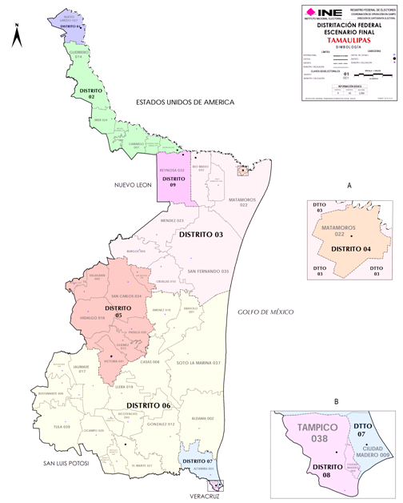
Las demarcaciones distritales del estado de Tamaulipas tienen la siguiente cabecera y relación de municipios y secciones a su interior:
cve | cabecera |  | municipios que lo integran | secciones electorales
cve | municipio | localidad | municipios que lo integran | secciones electorales
01 | Nuevo Laredo | Nuevo Laredo | 1 municipio | 206 secciones
02 | Reynosa | Reynosa | 6 municipios | 245 secciones
03 | Río Bravo | Río Bravo | 7 municipios | 261 secciones
04 | Matamoros | Matamoros | 1 municipio | 157 secciones
05 | Victoria | Ciudad Victoria | 8 municipios | 221 secciones
06 | El Mante | Ciudad Mante | 18 municipios | 315 secciones
07 | Ciudad Madero | Ciudad Madero | 2 municipios | 149 secciones
08 | Tampico | Tampico | 2 municipios | 234 secciones
09 | Reynosa | Reynosa | 1 municipio | 221 secciones
29 TLAXCALA
El escenario final de la entidad presenta una función de costo de 0.9817, con una desviación poblacional de 0.001547 y una compacidad geométrica de 0.980153.
Asimismo, el resultado del análisis del CTD permitió establecer lo siguiente:
1) La construcción del escenario presentado cumplió con los criterios 1 y 2, toda vez que se integra con polígonos de 3 demarcaciones distritales tal como lo marca el Acuerdo INE/CG165/2016, por el que se aprobaron los Criterios y Reglas Operativas para la Distritación Federal 2016-2017, así como la matriz que estableció la jerarquización de los mismos para su respectiva aplicación.
2) Se verificó que numéricamente todas las delimitaciones territoriales, cumplieran con el criterio 2; es decir, que la desviación poblacional de cada Distrito con respecto a la población media estatal, tuviera como máximo ±15%. Las desviaciones poblacionales de los polígonos propuestos oscilan entre +0.45% como máxima y -0.38% como mínima.
3) Se confirmó que cumple con el principio del criterio 3 toda vez que ninguno de los distritos que integran a la entidad contiene el porcentaje de población indígena (40% o más) que señala el criterio.
4) El Escenario Final cumple a cabalidad con lo que se señala en el criterio 4 al observarse que en el desarrollo de la propuesta se llevaron a cabo las siguientes acciones:
a) Delimitación de polígonos con equilibrio demográfico en aquellos municipios que por sí solos pueden contener uno o más distritos.
b) Configuración de demarcaciones distritales con municipios colindantes, que debido a su densidad poblacional debieron ser agrupados.
5) Para confirmar el propósito fundamental del criterio 5, se hace referencia a que los componentes de compacidad son favorables mientras más se acerquen a cero. Los datos del escenario consignan que citados elementos de compacidad van desde 0.421401, la menos afortunada en el distrito señalado con el número 3, hasta la mejor que corresponde al distrito con el número 2, en donde el componente de compacidad se establece en tan solo 0.188489.
A partir del análisis, se concluyó que el escenario presentado, cumple con el citado criterio.
6) En referencia a la importancia que revisten los tiempos de traslado al interior de los distritos tal como lo enuncia el criterio 6, se observó que en el citado escenario aprovechando las condiciones favorables del estado, los tiempos de traslado no exceden el tiempo de corte, con lo que se cumple con el criterio.
7) En la composición de las demarcaciones distritales propuestas, se observó que todos los casos presentan la característica de ser colindantes en sus diferentes unidades geográficas de integración y vinculación (municipios y secciones electorales); motivo por el cual el principio de continuidad geográfica señalado en el criterio 7 se cumple.
En razón de lo expuesto, el CTD concluyó que el escenario referido cumple de manera puntual con todos los criterios y reglas operativas aprobadas por este Consejo General.
En conclusión, la demarcación territorial de los tres distritos electorales federales uninominales que tiene el estado de Tlaxcala se conforma de la siguiente manera:

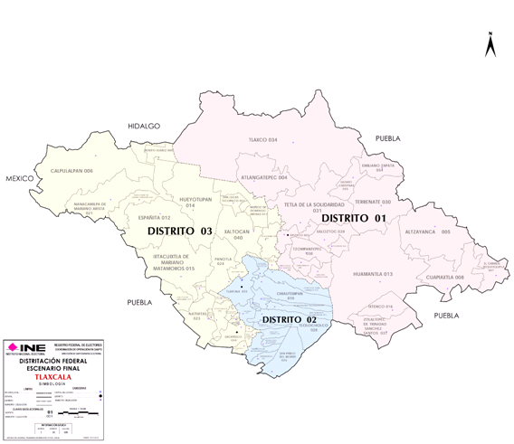

Las demarcaciones distritales del estado de Tlaxcala tienen la siguiente cabecera y relación de municipios y secciones a su interior:

cve | cabecera |  | municipios que lo integran | secciones electorales
cve | municipio | localidad | municipios que lo integran | secciones electorales
01 | Apizaco | Apizaco | 19 municipios | 234 secciones
02 | Tlaxcala | Tlaxcala de Xicohténcatl | 15 municipios | 160 secciones
03 | Zacatelco | Zacatelco | 28 municipios | 214 secciones
30 VERACRUZ
El escenario final de la entidad presenta una función de costo de 13.183053, con una desviación poblacional de 2.858034 y una compacidad geométrica de 10.325019.
El resultado del análisis del CTD permitió establecer lo siguiente:
1) La construcción del escenario presentado cumplió con el los criterios 1 y 2, toda vez que se integra con polígonos de 20 demarcaciones distritales tal como lo marca el Acuerdo INE/CG165/2016, por el que se aprobaron los Criterios y Reglas Operativas para la Distritación Federal 2016-2017, así como la matriz que estableció la jerarquización de los mismos para su respectiva aplicación.
2) Se verificó que numéricamente todas las delimitaciones territoriales, cumplieran con el criterio 2; es decir, que la desviación poblacional de cada Distrito con respecto a la población media estatal, tuviera como máximo ±15%. Las desviaciones poblacionales de los polígonos propuestos oscilan entre +5.39% como máxima y -13.76% como mínima.
3) El escenario integra a tres distritos con municipios cuya población indígena representa el 40% o más del total. Con lo cual se pudo constatar que se cumple con el citado criterio.
4) El Escenario Final cumple a cabalidad con lo que se señala en el criterio 4 al observarse que en el desarrollo de la propuesta se llevaron a cabo las siguientes acciones:
a) Delimitación de polígonos con equilibrio demográfico en aquellos municipios que por sí solos pueden contener uno o más distritos.
b) Configuración de demarcaciones distritales con municipios colindantes, que debido a su densidad poblacional debieron ser agrupados.
5) Para confirmar el propósito fundamental del criterio 5, se hace referencia a que los componentes de compacidad son favorables mientras más se acerquen a cero. Los datos del escenario consignan que citados elementos de compacidad van desde 01.070892, la menos afortunada en el distrito señalado con el número 11, hasta la mejor que corresponde al distrito con el número 20, en donde el componente de compacidad se establece en tan solo 0.131685.
A partir del análisis, se concluyó que el escenario presentado, cumple con el citado criterio.
6) En referencia a la importancia que revisten los tiempos de traslado al interior de los distritos tal como lo enuncia el criterio 6, se observó que en el citado escenario aprovechando las condiciones favorables del estado, los tiempos de traslado no exceden el tiempo de corte, con lo que se cumple con el criterio.
7) En la composición de las demarcaciones distritales propuestas, se observó que todos los casos presentan la característica de ser colindantes en sus diferentes unidades geográficas de integración y vinculación (municipios y secciones electorales); motivo por el cual el principio de continuidad geográfica señalado en el criterio 7 se cumple.
En razón de lo expuesto, el CTD concluyó que el escenario referido cumple de manera puntual con todos los criterios y reglas operativas aprobadas por este Consejo General.
En conclusión, la demarcación territorial de los veinte distritos electorales federales uninominales que tiene el estado de Veracruz se conforma de la siguiente manera:

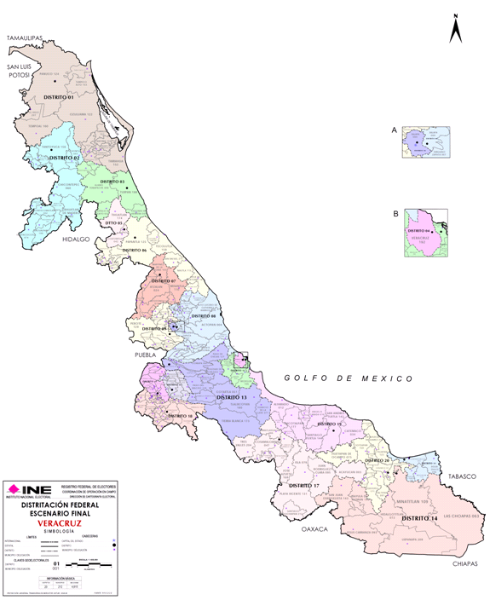

Las demarcaciones distritales del estado de Veracruz tienen la siguiente cabecera y relación de municipios y secciones a su interior:
cve | cabecera |  | municipios que lo integran | secciones electorales
cve | municipio | localidad | municipios que lo integran | secciones electorales
01 | Pánuco | Pánuco | 13 municipios | 302 secciones
02 | Tantoyuca | Tantoyuca | 15 municipios | 256 secciones
03 | Tuxpan | Tuxpan de Rodríguez Cano | 6 municipios | 207 secciones
04 | Veracruz | Veracruz | 1 municipio | 182 secciones
05 | Poza Rica de Hidalgo | Poza Rica de Hidalgo | 3 municipios | 188 secciones
06 | Papantla | Papantla de Olarte | 15 municipios | 266 secciones
07 | Martínez de la Torre | Martínez de la Torre | 9 municipios | 240 secciones
08 | Xalapa | Xalapa | 22 municipios | 279 secciones
09 | Coatepec | Coatepec | 16 municipios | 185 secciones
10 | Xalapa | Xalapa | 1 municipio | 235 secciones
11 | Coatzacoalcos | Coatzacoalcos | 4 municipios | 238 secciones
12 | Veracruz | Veracruz | 5 municipios | 326 secciones
13 | Huatusco | Huatusco | 14 municipios | 254 secciones
14 | Minatitlán | Minatitlán | 7 municipios | 240 secciones
15 | Orizaba | Orizaba | 10 municipios | 228 secciones
16 | Córdoba | Córdoba | 9 municipios | 222 secciones
17 | Cosamaloapan | Cosamaloapan | 14 municipios | 252 secciones
18 | Zongolica | Zongolica | 26 municipios | 219 secciones
19 | San Andrés Tuxtla | San Andrés Tuxtla | 10 municipios | 256 secciones
20 | Cosoleacaque | Cosoleacaque | 14 municipios | 240 secciones

31 YUCATÁN
El escenario final de la entidad presenta una función de costo de 1.705184, con una desviación poblacional de 0.326603 y una compacidad geométrica de 1.37858.
El resultado del análisis del CTD permitió establecer lo siguiente:
1) La construcción del escenario presentado cumplió con los criterios 1 y 2, toda vez que se integra con polígonos de 5 demarcaciones distritales tal como lo marca el Acuerdo INE/CG165/2016, por el que se aprobaron los Criterios y Reglas Operativas para la Distritación Federal 2016-2017, así como la matriz que estableció la jerarquización de los mismos para su respectiva aplicación.
2) Se verificó que numéricamente todas las delimitaciones territoriales, cumplieran con el criterio 2; es decir, que la desviación poblacional de cada Distrito con respecto a la población media estatal, tuviera como máximo ±15%. Las desviaciones poblacionales de los polígonos propuestos oscilan entre +4.70% como máxima y -3.97% como mínima.
3) El escenario integra a tres distritos con municipios cuya población indígena representa el 40% o más del total. Con lo cual se pudo constatar que se cumple con el citado criterio.
4) El Escenario Final cumple a cabalidad con lo que se señala en el criterio 4 al observarse que en el desarrollo de la propuesta se llevaron a cabo las siguientes acciones:
a) Delimitación de polígonos con equilibrio demográfico en aquellos municipios que por sí solos pueden contener uno o más distritos.
b) Configuración de demarcaciones distritales con municipios colindantes, que debido a su densidad poblacional debieron ser agrupados.
5) Para confirmar el propósito fundamental del criterio 5, se hace referencia a que los componentes de compacidad son favorables mientras más se acerquen a cero. Los datos del escenario consignan que citados elementos de compacidad van desde 0.389369, la menos afortunada en el distrito señalado con el número 2, hasta la mejor que corresponde al distrito con el número 4, en donde el componente de compacidad se establece en tan solo 0.177867.
A partir del análisis, se concluyó que el escenario presentado, cumple con el citado criterio.
6) En referencia a la importancia que revisten los tiempos de traslado al interior de los distritos tal como lo enuncia el criterio 6, se observó que en el citado escenario aprovechando las condiciones favorables del estado, los tiempos de traslado no exceden el tiempo de corte, con lo que se cumple con el criterio.
7) En la composición de las demarcaciones distritales propuestas, se observó que todos los casos presentan la característica de ser colindantes en sus diferentes unidades geográficas de integración y vinculación (municipios y secciones electorales); motivo por el cual el principio de continuidad geográfica señalado en el criterio 7 se cumple.
En razón de lo expuesto, el CTD concluyó que el escenario referido cumple de manera puntual con todos los criterios y reglas operativas aprobadas por este Consejo General.
En conclusión, la demarcación territorial de los cinco distritos electorales federales uninominales que tiene el estado de Yucatán se conforma de la siguiente manera:

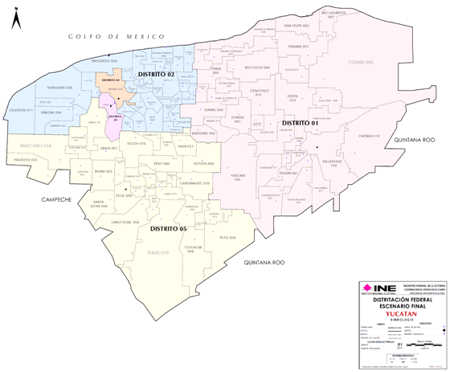

Las demarcaciones distritales del estado de Yucatán tienen la siguiente cabecera y relación de municipios y secciones a su interior:
cve | cabecera |  | municipios que lo integran | secciones electorales
cve | municipio | localidad | municipios que lo integran | secciones electorales
01 | Valladolid | Valladolid | 35 municipios | 231 secciones
02 | Progreso | Progreso | 36 municipios | 207 secciones
03 | Mérida | Mérida | 1 municipio | 240 secciones
04 | Mérida | Mérida | 1 municipio | 230 secciones
05 | Ticul | Ticul | 34 municipios | 213 secciones

32 ZACATECAS
El escenario final de la entidad presenta una función de costo de 2.735003, con una desviación poblacional de 0.060836 y una compacidad geométrica de 2.674166.
Asimismo, el resultado del análisis del CTD permitió establecer lo siguiente:
1) La construcción del escenario presentado cumplió con los criterios 1 y 2, toda vez que se integra con polígonos de 4 demarcaciones distritales tal como lo marca el Acuerdo del Consejo General del Instituto Nacional Electoral INE/CG165/2016, por el que se aprobaron los Criterios y Reglas Operativas para la Distritación Federal 2016-2017, así como la matriz que estableció la jerarquización de los mismos para su respectiva aplicación.
2) Se verificó que numéricamente todas las delimitaciones territoriales, cumplieran con el criterio 2; es decir, que la desviación poblacional de cada Distrito con respecto a la población media estatal, tuviera como máximo ±15%. Las desviaciones poblacionales de los polígonos propuestos oscilan entre +2.94% como máxima y -2.05% como mínima.
3) Se confirmó que cumple con el principio del criterio 3 toda vez que ninguno de los distritos que integran a la entidad contiene el porcentaje de población indígena (40% o más) que señala el criterio.
4) El Escenario Final cumple a cabalidad con lo que se señala en el criterio 4 al observarse que en el desarrollo de la propuesta se llevaron a cabo las siguientes acciones:
a) Delimitación de polígonos con equilibrio demográfico en aquellos municipios que por sí solos pueden contener uno o más distritos.
b) Configuración de demarcaciones distritales con municipios colindantes, que debido a su densidad poblacional debieron ser agrupados.
5) Para confirmar el propósito fundamental del criterio 5, se hace referencia a que los componentes de compacidad son favorables mientras más se acerquen a cero. Los datos del escenario consignan que citados elementos de compacidad van desde 1.218958, la menos afortunada en el distrito señalado con el número 1, hasta la mejor que corresponde al distrito con el número 2, en donde el componente de compacidad se establece en tan solo 0.314092.
A partir del análisis, se concluyó que el escenario presentado, cumple con el citado criterio.
6) En referencia a la importancia que revisten los tiempos de traslado al interior de los distritos tal como lo enuncia el criterio 6, se observó que en el citado escenario aprovechando las condiciones favorables del estado, los tiempos de traslado no exceden el tiempo de corte, con lo que se cumple con el criterio.
7) En la composición de las demarcaciones distritales propuestas, se observó que todos los casos presentan la característica de ser colindantes en sus diferentes unidades geográficas de integración y vinculación (municipios y secciones electorales); motivo por el cual el principio de continuidad geográfica señalado en el criterio 7 se cumple.
En razón de lo expuesto, el CTD concluyó que el escenario referido cumple de manera puntual con todos los criterios y reglas operativas aprobadas por este Consejo General.
En conclusión, la demarcación territorial de los cuatro distritos electorales federales uninominales que tiene el estado de Zacatecas se conforma de la siguiente manera:
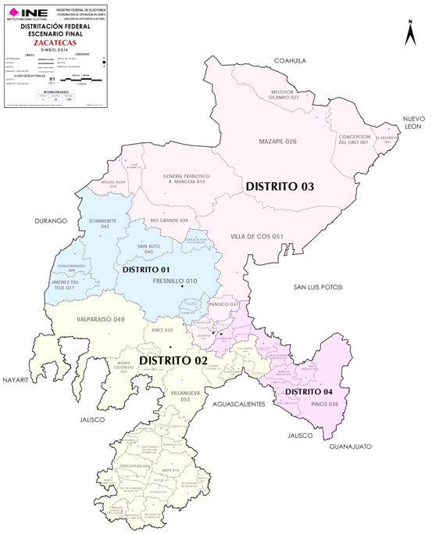
Las demarcaciones distritales del estado de Zacatecas tienen la siguiente cabecera y relación de municipios y secciones a su interior:
cve | cabecera |  | municipios que lo integran | secciones electorales
cve | municipio | localidad | municipios que lo integran | secciones electorales
01 | Fresnillo | Fresnillo | 8 municipios | 405 secciones
02 | Jerez | Jerez de García Salinas | 28 municipios | 689 secciones
03 | Zacatecas | Zacatecas | 13 municipios | 436 secciones
04 | Guadalupe | Guadalupe | 9 municipios | 338 secciones
En virtud de todo lo anterior, y conforme lo señalado en el Anexo 2, el Comité Técnico para el Seguimiento y Evaluación de los Trabajos de Distritación concluyó que la demarcación territorial de los trescientos distritos electorales federales uninominales, respecto de cada entidad federativa, cumple con:
a) Los principios señalados en los Criterios aprobados por este Consejo General;
b) Sus reglas operativas;
c) Las reglas para la conformación de las propuestas de escenarios de distritación, y
d) Los criterios de evaluación.
De esta forma, con los escenarios finales federales que se aprueban, se garantiza una representación política equilibrada de los habitantes en cada distrito electoral.
Asimismo, en la construcción de dichos escenarios, se incluyó lo relativo a las cabeceras distritales. Para la determinación de éstas se tomaron en consideración los parámetros siguientes: la mayor población, las mejores vías de comunicación y los mejores servicios públicos. Ello es así, porque una cabecera distrital realiza funciones administrativas y de logística electoral para las que requiere contar con vías de comunicación eficientes hacia la mayoría de los puntos de su ámbito distrital, en este mismo sentido la cabecera distrital requiere contar con la mayor gama de servicios públicos para el desempeño de sus actividades.
Ese sentido, de ubicarse la cabecera distrital en una localidad con un número relevante de población facilita la atención a la misma y beneficia a un núcleo importante de ciudadanos para la realización de los trámites relacionados con la inscripción al Padrón Electoral y la tramitación de la Credencial para Votar.
En caso de que existieran dos o más localidades semejantes y una de ellas fuere cabecera distrital, se determinó que debería prevalecer esta última para evitar erogaciones innecesarias, por toda la infraestructura que habría que poner a disposición de la nueva sede.
Ahora bien, este órgano de dirección superior instruye a la Junta General Ejecutiva de este Instituto, para que a través de la Dirección Ejecutiva del Registro Federal de Electores, realice las adecuaciones en la cartografía electoral conforme a la nueva demarcación territorial de los trescientos distritos electorales federales uninominales, de manera que estén concluidas al inicio del Proceso Electoral Federal 2017-2018.
Así también, solicita a dicho órgano ejecutivo central que presente a este Consejo General, a través de la Dirección Ejecutiva del Registro Federal de Electores, los proyectos que determinen el ámbito territorial de las cinco circunscripciones electorales plurinominales y la capital de la entidad federativa que será cabecera de cada una de ellas.
En ese mismo orden de ideas, se considera conveniente que la propia Junta General Ejecutiva realice las acciones administrativas conducentes para la oportuna integración, instalación y adecuado funcionamiento de los órganos distritales que resulten necesarios de conformidad a la nueva distribución territorial de los distritos electorales federales uninominales materia del presente Acuerdo.
Por otra parte, con motivo de las elecciones a realizarse en el año 2017 en las entidades de Coahuila, México, Nayarit y Veracruz, resulta oportuno que la Junta General Ejecutiva realice la integración, instalación y adecuado funcionamiento de los órganos distritales en dichos estados, quince días naturales después de la jornada electoral local del 4 de junio de 2017, con la finalidad de no intervenir con los trabajos correspondientes a los Procesos Electorales Locales en curso.
Aunado a lo anterior, se estima pertinente que la Junta General Ejecutiva de este Instituto realice la campaña de difusión con el objeto de informar y dar a conocer la nueva demarcación territorial objeto de este acuerdo, así como el procedimiento técnico empleado; asimismo, para que publique dicha información en el portal de internet del Instituto Nacional Electoral, para que el público en general la pueda consultar.
De lo antes expuesto, se advierte válidamente que este Consejo General se encuentra facultado para aprobar la demarcación territorial de los trescientos distritos electorales federales uninominales y sus respectivas cabeceras distritales en que se divide el país, a propuesta de la Junta General Ejecutiva.
De ser el caso, si este Consejo General aprueba el presente Acuerdo y fin de dar cumplimiento a lo dispuesto por los artículos 43; 45, párrafo 1, inciso o) y 46, párrafo 1, inciso k) de la Ley General de Instituciones y Procedimientos Electorales, este órgano superior de dirección considera conveniente que el Consejero Presidente instruya al Secretario Ejecutivo de este Consejo General, a efecto de que provea lo necesario para que el presente Acuerdo sea publicado en el Diario Oficial de la Federación.
En razón de los antecedentes y de las consideraciones expresadas, con fundamento en los artículos 1, párrafos primero y tercero; 41, párrafo segundo, Base V, Apartado A, párrafos primero y segundo; así como, Apartado B, inciso a), numeral 2; 53, párrafo primero; 116, fracción II, párrafo tercero de la Constitución Política de los Estados Unidos Mexicanos; 2 numeral 1; 4; 6, numerales 1 y 2; 7, 51 numeral 3 del Convenio 169 de la Organización Internacional del Trabajo sobre Pueblos Indígenas y Tribales en Países Independientes; 1, párrafo 2; 5, párrafo 68 1; 29 párrafo 1; 30, párrafo 2; 31, párrafo 1; 32, párrafo 1, inciso a), fracción II; 34, párrafo 1, inciso a); 35, párrafo 1; 43; 44, párrafo 1, incisos l), gg), hh) y jj); 45, párrafo 1, inciso o); 46, párrafo 1, inciso k); 54, párrafo 1, inciso h); 71, párrafos 1 y 2; 147, párrafos 2, 3 y 4; 158, párrafo 2; 214, párrafos 1 y 2 de la Ley General de Instituciones y Procedimientos Electorales; 4, párrafo 1, fracción I, Apartado A, inciso a); 5, párrafo 1, inciso w) del Reglamento Interior del Instituto Nacional Electoral; Jurisprudencias P./J. 2/2012 de la Suprema Corte de Justicia de la Nación, 37/2015 del Tribunal Electoral del Poder Judicial de la Federación y Sentencia del 27 de junio de 2012 de la Corte Interamericana de Derechos Humanos, este Consejo General en ejercicio de sus facultades, emite los siguientes:
ACUERDOS
PRIMERO. Se aprueba la demarcación territorial de los trescientos distritos electorales federales uninominales en que se divide el país y sus respectivas cabeceras distritales propuestas por la Junta General Ejecutiva, de conformidad con los mapas temáticos y el descriptivo de cabeceras que se encuentran contenidos en el Anexo 3, que se acompaña al presente Acuerdo y forma parte integral del mismo.
SEGUNDO. Se instruye a la Dirección Ejecutiva del Registro Federal de Electores, realice las adecuaciones en la cartografía electoral conforme a la demarcación territorial de los trescientos Distritos Electorales Federales Uninominales y sus respectivas Cabeceras Distritales, aprobadas por este Consejo General en el Resolutivo anterior.
TERCERO. Se instruye a la Junta General Ejecutiva a efecto de que, a través de la Dirección Ejecutiva del Registro Federal de Electores, previo conocimiento de la Comisión Nacional de Vigilancia, presente a este Consejo General antes del inicio del Proceso Electoral Federal 2017-2018 los proyectos que determinen el ámbito territorial de las cinco Circunscripciones Electorales Plurinominales y la capital de la entidad federativa que será cabecera de cada una de ellas.
CUARTO. Se instruye a la Junta General Ejecutiva a efecto de que realice las acciones administrativas conducentes para la oportuna integración, instalación y adecuado funcionamiento de los órganos distritales que resulten necesarios de conformidad a la demarcación territorial de los trescientos Distritos Electorales Federales Uninominales y sus respectivas Cabeceras Distritales, materia del presente Acuerdo.
QUINTO. Se instruye a la Junta General Ejecutiva que, con la finalidad de no afectar los trabajos de los Procesos Electorales en curso, independientemente de que continúen las acciones administrativas y operativas referidas en el Punto Cuarto del presente Acuerdo, la integración, instalación y adecuado funcionamiento de los órganos distritales de los estados de Coahuila, México, Nayarit y Veracruz, den inicio 15 días naturales después de la jornada electoral del 4 de junio de 2017.
SEXTO. Se instruye a la Junta General Ejecutiva a efecto de que diseñe e instrumente una campaña de difusión con el objeto de informar y dar a conocer la demarcación territorial de los trescientos Distritos Electorales Federales Uninominales y sus respectivas Cabeceras Distritales, materia del presente Acuerdo, así como el procedimiento técnico empleado, y publicarla en la página de internet para su consulta pública.
SÉPTIMO. Se instruye a la Dirección Ejecutiva del Registro Federal de Electores, entregue la demarcación territorial de los trescientos Distritos Electorales Federales Uninominales y sus respectivas Cabeceras Distritales, materia del presente Acuerdo, al Consejo Consultivo de la Comisión Nacional para el Desarrollo de los Pueblos Indígenas.
OCTAVO. El presente Acuerdo entrará en vigor el día siguiente de su aprobación.
NOVENO. Publíquese el presente Acuerdo en el Diario Oficial de la Federación.
El presente Acuerdo fue aprobado en sesión extraordinaria del Consejo General celebrada el 15 de marzo de 2017, por votación unánime de los Consejeros Electorales, Licenciado Enrique Andrade González, Maestro Marco Antonio Baños Martínez, Maestra Adriana Margarita Favela Herrera, Maestra Beatriz Eugenia Galindo Centeno, Doctor Ciro Murayama Rendón, Doctor Benito Nacif Hernández, Doctor José Roberto Ruiz Saldaña, Licenciada Alejandra Pamela San Martín Ríos y Valles, Maestro Arturo Sánchez Gutiérrez, Licenciado Javier Santiago Castillo y del Consejero Presidente, Doctor Lorenzo Córdova Vianello.
El Consejero Presidente del Consejo General, Lorenzo Córdova Vianello.- El Secretario del Consejo General, Edmundo Jacobo Molina.- Rúbrica.
Los anexos pueden ser consultados en las siguientes direcciones electrónicas:
http://www.ine.mx/archivos2/portal/historico/contenido/recursos/ife-v2/ds/ds-cg/ds-sesionescg/cg-acuerdos/2017/03_marzo/cgex201703-15-1/cgext201703-15-ap-7-a1.pdf
http://www.ine.mx/archivos2/portal/historico/contenido/recursos/ife-v2/ds/ds-cg/ds-sesionescg/cg-acuerdos/2017/03_marzo/cgex201703-15-1/cgext201703-15-ap-7-a2.pdf
http://www.ine.mx/archivos2/portal/historico/contenido/recursos/ife-v2/ds/ds-cg/ds-sesionescg/cg-acuerdos/2017/03_marzo/cgex201703-15-1/cgext201703-15-ap-7-a3.7z
_____________________________________

Tribunal Electoral del Poder Judicial de la Federación: SUP-RAP-677/2015 y acumulados, 23 de octubre de 2015.
SUP-JRC-234/2007, página 8.

